Національний університет «Полтавська політехніка імені Юрія Кондратюка»
(повне найменування вищого навчального закладу)
_Навчально науковий інститут інформаційних технологій та робототехніки_
(повна назва факультету)
_Кафедра комп’ютерних та інформаційних технологій і систем_
(повна назва кафедри)

Пояснювальна записка
до дипломного проєкту (роботи)
магістра
(освітньо-кваліфікаційний рівень)
на тему
Розроблення інформаційної системи обліку замовлень СТО

Виконав: студент 6 курсу, групи 601-ТН спеціальності
122 Комп’ютерні науки
(шифр і назва спеціальності)
Студент Назаренко А.В.
(прізвище та ініціали)
Керівник Кулик В.А.
(прізвище та ініціали)
Рецензент____________
(прізвище та ініціали)

Полтава – 2023 року
МІНІСТЕРСТВО ОСВІТИ І НАУКИ УКРАЇНИ НАЦІОНАЛЬНИЙ УНІВЕРСИТЕТ
«ПОЛТАВСЬКА ПОЛІТЕХНІКА ІМЕНІ ЮРІЯ КОНДРАТЮКА»

НАВЧАЛЬНО НАУКОВИЙ ІНСТИТУТ ІНФОРМАЦІЙНИХ ТЕХНОЛОГІЙ ТА РОБОТОТЕХНІКИ

КАФЕДРА КОМП’ЮТЕРНИХ ТА ІНФОРМАЦІЙНИХ ТЕХНОЛОГІЙ І СИСТЕМ

КВАЛІФІКАЦІЙНА РОБОТА МАГІСТРА

спеціальність 122 «Комп’ютерні науки» на тему
«Розроблення інформаційної систему обліку замовлень СТО»

Студента групи 601-ТН Назаренка Артема Володимировича

Керівник роботи доктор економічних наук, професор Кулик В.А.

Завідувач кафедри кандидат фізико-математичних наук, доцент Двірна О.А.

Полтава – 2023
РЕФЕРАТ
Кваліфікаційна робота магістра: 114 с., 42 малюнки, 13 таблиць, 2 додатки, 22 джерела.
Об’єкт дослідження: процес управління та обліку замовлень на СТО.
Мета роботи: розробка ефективної та інтуїтивно зрозумілої інформаційної системи для обліку замовлень у СТО, що здатна оптимізувати робочі процеси, підвищити точність обліку та задовольнити потреби як бізнесу, так і його клієнтів.
Методи: аналіз поточної діяльності СТО, проектування та розробка бази даних та інформаційної системи для обліку замовлень, тестування системи, аналіз отриманих результатів.
Ключові слова: сервісні станції, автоматизована інформаційна система, облік замовлень, оптимізація процесів, ефективність діяльності.

ABSTRACT

Master's thesis: 114 pages, 42 figures, 13 tables, 2 appendices, 22 sources.
The object of the study: the process of management and accounting of orders at service stations.
The goal of the work: the development of an effective and intuitive information system for accounting for orders in service stations, capable of optimizing work processes, increasing the accuracy of accounting and meeting the needs of both the business and its customers.
Methods: analysis of the current activity of the service station, design and development of a database and information system for accounting of orders, system testing, analysis of the obtained results.
Keywords: service stations, automated information system, order accounting, process optimization, activity efficiency.

ЗМІСТ

ПЕРЕЛІК УМОВНИХ ПОЗНАЧЕНЬ, СКОРОЧЕНЬ І ТЕРМІНІВ 5
ВСТУП 6
РОЗДІЛ 1 ОСНОВИ ТА ПРОБЛЕМАТИКА СТАНЦІЙ ТЕХНІЧНОГО ОБСЛУГОВУВАННЯ 9
1.1 Ключові аспекти діяльності СТО 9
1.2 Модель організаційної структури та інформаційних потоків СТО 11
1.3 Визначення основних інформаційних потоків СТО 14
1.4 Аналіз нагальних викликів та потреб користувачів СТО 22
1.5 Огляд існуючих програмних продуктів для СТО 23
1.5 Постановка задачі 30
1.6 Висновок 31
РОЗДІЛ 2 ТЕХНОЛОГІЧНИЙ ВИБІР ТА АРХІТЕКТУРА СИСТЕМИ 33
2.1 Підбір технологічних рішень 33
2.1.1 Вибір мови програмування 33
2.1.2 Вибір системи управління базами даних 35
2.2 Розробка вимог до системи та створення use-case діаграм 38
2.3 Процес проектування бази даних 44
2.4 Концепція архітектури системи 49
2.4.1 Розробка бізнес-логіки 50
2.4.2 Розробка інтерфейсу користувача 52
2.4.3 Проектування шару доступу до даних 56
2.5 Деталізація процесів системи в діаграмах 59
2.6 Висновок 64
РОЗДІЛ 3 РОЗРОБКА ТА ТЕСТУВАННЯ ПРОГРАМНОГО ЗАБЕЗПЕЧЕННЯ 66
3.1 Ключові етапи розробки системних модулів 66
3.2 Підходи до функціонального та модульного тестування 71
3.3 Посібник для користувача програми 75
3.4 Висновок 86
ВИСНОВКИ 88
ПЕРЕЛІК ДЖЕРЕЛ ПОСИЛАННЯ 90
ДОДАТКИ 93
Додаток А. Скрипти створення бази даних 93
Додаток Б. Лістинги програми 97

ПЕРЕЛІК УМОВНИХ ПОЗНАЧЕНЬ, СКОРОЧЕНЬ І ТЕРМІНІВ

СТО - Станція технічного обслуговування транспортних засобів.
СУБД - Система управління базами даних.
BLL - Business Logic Layer, рівень бізнес-логіки в архітектурі програмного забезпечення.
C# - Сі-шарп, об'єктно-орієнтована мова програмування.
DAL - Data Access Layer, рівень доступу до даних в архітектурі програмного забезпечення.
ER-діаграма - діаграма відношень між сутностями, використовується при проектуванні баз даних.
MS SQL Server - комерційна система управління базами даних, розроблена корпорацією Microsoft.
UI - користувацький інтерфейс.
Unit test - модульне тестування, метод тестування окремих частин програми.
Use-case діаграми - діаграми використання, що відображають взаємодію користувача з системою.

ВСТУП

У світі, де автомобільний транспорт відіграє незаперечну роль у повсякденному житті, ефективність і надійність сервісних станцій стає критично важливою. Станції технічного обслуговування (СТО), як основний елемент транспортної інфраструктури, забезпечує функціонування мільйонів автомобілів, що в свою чергу впливає на ритм життя сучасного суспільства. Проте, попри високий попит і значення цієї галузі, сектор автосервісу часто стикається з викликами, пов'язаними з обліком та управлінням замовлень, що ускладнює їхню роботу та знижує загальну ефективність.
Актуальність розроблення інформаційної системи для обліку замовлень в СТО полягає у нагальній потребі оптимізації робочих процесів. Сучасний ритм життя вимагає максимальної ефективності та швидкості обслуговування, тому автоматизація та цифровізація процесів стають не просто перевагою, але й необхідністю. Відсутність уніфікованої системи обліку може призводити до хаотичного управління замовленнями, підвищених часових затрат на обслуговування та збільшення ймовірності помилок, що несе втрати як для бізнесу, так і для його клієнтів.
Критичний аналіз існуючих методів управління замовленнями в СТО виявляє значні прогалини. Багато СТО все ще покладаються на традиційні, вручну ведені системи обліку, які не в змозі задовольнити потреби швидкого та точного обслуговування. Це призводить до підвищення часу очікування, зниження задоволеності клієнтів та, як наслідок, до зменшення конкурентоспроможності на ринку. Водночас, деякі існуючі програмні рішення можуть бути надто загальними або складними для інтеграції у специфіку конкретного СТО, що також ускладнює їхнє впровадження та ефективність використання.
Тому, розроблення спеціалізованої інформаційної системи для обліку замовлень у СТО видається критично важливим для підвищення загальної продуктивності, покращення якості обслуговування та забезпечення конкурентоспроможності на ринку автосервісів. Така система має бути гнучкою, інтуїтивно зрозумілою, інтегрованою з іншими бізнес-процесами, та здатною адаптуватися до індивідуальних потреб конкретного СТО. Це створить умови для ефективного управління робочими процесами, зменшення часу на обслуговування та підвищення загальної задоволеності клієнтів.
Мета даної роботи полягає у розробці ефективної та інтуїтивно зрозумілої інформаційної системи для обліку замовлень у СТО, що здатна оптимізувати робочі процеси, підвищити точність обліку та задовольнити потреби як бізнесу, так і його клієнтів.
Для досягнення цієї мети визначені наступні основні задачі дослідження:
- аналіз основних аспектів діяльності СТО та визначення ключових вимог до системи обліку. Це включає оцінку поточних процесів управління та обслуговування, а також ідентифікацію основних болісних точок і потреб користувачів;
- розробка концептуальної моделі інформаційної системи. Ця задача передбачає визначення організаційної структури та інформаційних потоків у СТО, а також створення моделі, яка відповідає цим структурам і потокам;
- розробка архітектури та дизайну системи. Ця задача включає вибір технологічних рішень (мови програмування, системи управління базами даних), проектування бази даних, розробку бізнес-логіки, інтерфейсу користувача та шару доступу до даних;
- розробка, тестування та впровадження програмного забезпечення. Включає в себе розробку системних модулів, проведення функціонального та модульного тестування, а також підготовку посібника для користувачів системи.
Об'єктом дослідження у даній роботі є процес управління та обліку замовлень на СТО. Цей процес включає в себе різноманітні аспекти ведення бізнесу, починаючи від прийому замовлень і закінчуючи їх виконанням та обліком, і є критичним для ефективності роботи та задоволення потреб клієнтів. Особливу увагу у дослідженні приділяється виявленню неефективностей та проблемних точок у цих процесах, які можуть негативно впливати на загальну продуктивність та якість обслуговування на СТО.
Предметом дослідження є розробка інформаційної системи для автоматизації та оптимізації процесу обліку замовлень у СТО. В рамках цього предмету дослідження основна увага спрямована на аналіз існуючих методів управління, виявлення їх недоліків та вимог до нової системи, проектування архітектури та функціональності системи, її розробку, тестування та впровадження. Це включає в себе створення докладного вимог до системи, розробку інтерфейсу користувача, бізнес-логіки, системи управління базами даних та інтеграцію цих компонентів у єдину, ефективно функціонуючу систему.
Можливі галузі застосування результатів даної роботи, яка орієнтована на розробку інформаційної системи для обліку замовлень у станціях технічного обслуговування (СТО), є досить різноманітними і охоплюють не тільки сферу автосервісу, але й інші галузі. Ось декілька прикладів:
- автосервіс та ремонтні майстерні. Первинне і найбільш очевидне застосування - у сфері автомобільного сервісу. Система може використовуватися для поліпшення процесів управління, замовлень, робочих нагрузок, а також для вдосконалення взаємодії з клієнтами;
- логістика та складське господарство. У сфері логістики та на складах система може бути корисною для управління замовленнями на технічне обслуговування транспортних засобів та складського обладнання, що забезпечує плавність логістичних процесів;
- державні та муніципальні служби. Система може бути використана управлінськими органами для керування парком комунального транспорту, обслуговуванням дорожньої техніки, ремонту та технічного обслуговування муніципальних автомобілів;
- освітні та наукові установи. В освітніх і наукових установах система може використовуватися для управління лабораторним обладнанням, технічним обслуговуванням навчальних засобів та обладнання.

РОЗДІЛ 1
ОСНОВИ ТА ПРОБЛЕМАТИКА СТАНЦІЙ ТЕХНІЧНОГО ОБСЛУГОВУВАННЯ

1.1 Ключові аспекти діяльності СТО

Станція технічного обслуговування функціонує як складний механізм, який об'єднує в собі різноманітні процеси, від приймання клієнтів до виконання специфічних технічних завдань та надання готових автомобілів. Ефективність роботи СТО вимагає точної та оперативної інформації про кожного клієнта, стан його транспортного засобу, виконані послуги та заплановані роботи.
Одним з ключових аспектів є зберігання історії обслуговування кожного автомобіля, включаючи деталі про всі ремонтні роботи, заміну запчастин, проведення технічних перевірок та інших послуг. Така інформація допомагає СТО вчасно реагувати на потреби клієнтів, організовувати роботу станції та підтримувати високий рівень сервісу.
Крім того, ведення детальної бази даних про клієнтів, включаючи контактні дані, інформацію про автомобілі, а також переваги клієнтів стосовно обслуговування, є невід'ємною частиною СТО. Ці дані сприяють підтримці зв'язку з клієнтами, адаптації послуг до індивідуальних вимог та моніторингу задоволеності клієнтів.
Послуги, які надає СТО, можуть варіюватися від базового технічного обслуговування, такого як заміна масла чи гальмівних колодок, до більш складних процедур, таких як діагностика та ремонт двигуна, ремонт коробки передач, модернізація систем автомобіля, втручання в електричну систему та інше.
Окрім стандартних послуг, деякі СТО виходять за рамки традиційного обслуговування, пропонуючи спеціалізовані види робіт, як-от тюнінг автомобілів, їхню реставрацію, підготовку до виставок та інші унікальні послуги. Це може охоплювати розробку та монтаж нестандартного обладнання, ексклюзивних дизайнерських елементів, удосконалення систем безпеки, та інших індивідуальних рішень.
Для кожної з цих специфічних послуг потрібно вести детальний запис у базі даних, що включає опис самої роботи, перелік використаних матеріалів, затрачений час, дані про співробітника, який здійснював роботу, та іншу важливу інформацію.
Враховуючи різноманіття та специфіку надаваних послуг, від програмного забезпечення потрібна висока гнучкість та адаптивність. Система повинна мати здатність легко налаштовуватися під різні види послуг, що надаються СТО, забезпечуючи точне та ефективне управління даними для кожної послуги. Крім того, важливим є можливість системи масштабуватися, щоб включати нові види послуг, як тільки вони стають доступними на ринку.
Станції технічного обслуговування сьогодні стикаються з викликом обслуговування широкого спектра транспортних засобів, належних до різних категорій клієнтів. Це охоплює як приватних власників легкових автомобілів, так і комерційні підприємства, які управляють великими автопарками, включаючи таксі, автобуси, вантажні машини, а також спеціалізовані служби, такі як медичні аварійні служби, пожежні бригади та інші.
Кожен тип транспортного засобу має свої унікальні вимоги до технічного обслуговування. Наприклад, особистий автомобіль може мати потребу лише в регулярному базовому сервісі, в той час як комерційні вантажівки часто вимагають більш частого та детального технічного обслуговування.
Додатково, кожен транспортний засіб накопичує унікальну історію обслуговувань, від рутинних перевірок до серйозних ремонтів. Ця історія критично важлива для визначення поточного стану транспортного засобу, планування подальших сервісних робіт та забезпечення якості обслуговування.
У зв'язку з цим, програмне забезпечення для управління клієнтською базою на СТО повинно бути оснащене можливостями для ефективного управління цією різноманітністю. Важливо, щоб система дозволяла легко доступатися до детальної інформації про кожного клієнта та їх транспортні засоби, а також вміла відстежувати повну історію обслуговувань кожного автомобіля, забезпечуючи при цьому точність та оперативність інформації [1].

1.2 Модель організаційної структури та інформаційних потоків СТО

Організаційна структура станцій технічного обслуговування (СТО) залежить від ряду факторів, таких як розмір підприємства, типи обслуговуваних транспортних засобів, а також набір надаваних послуг. Незважаючи на різноманітність, існують ключові відділи, які є типовими для більшості СТО:
- адміністративний відділ. Відділ, що забезпечує загальне управління станцією. Його обов'язки охоплюють ведення документації, фінансові розрахунки, комунікацію з клієнтами та постачальниками, а також взаємодію з іншими зовнішніми стейкхолдерами;
- відділ прийому та консультацій. Відповідає за перші взаємини з клієнтами. Він займається прийомом транспортних засобів, наданням інформації про послуги, консультаціями щодо потреб у обслуговуванні та ремонті, а також оцінюванням стану транспортних засобів;
- Відділ технічного обслуговування та ремонту. Займається безпосереднім виконанням робіт з технічного обслуговування та ремонту транспортних засобів. Він включає в себе кваліфікованих техніків і механіків, які спеціалізуються на різних типах ремонтних робіт;
- відділ запасних частин і матеріалів. Цей відділ відіграє важливу роль у забезпеченні наявності необхідних запасних частин і матеріалів для обслуговування та ремонту. Він веде облік запасів, замовляє необхідні деталі та матеріали, а також контролює їхню доставку та зберігання;
- відділ контролю якості. Забезпечує перевірку якості виконаних робіт перед тим, як автомобіль повертається клієнту. Він відповідає за остаточну перевірку і гарантує, що всі послуги виконані відповідно до стандартів якості та безпеки.
Кожен відділ на СТО генерує та обробляє значний обсяг даних, що стосується клієнтів, транспортних засобів, виконаних робіт, використаних матеріалів, запасних частин та інших аспектів діяльності. Для ефективного управління цією інформацією важливо мати спеціалізоване програмне забезпечення, яке враховує унікальні потреби кожного відділу та сприяє координації між різними відділами.
Основні відділи СТО можна деталізувати наступним чином:
1. Адміністративний відділ:
- управління персоналом. Включає в себе завдання з підбору та навчання персоналу, планування графіків роботи, ведення зарплатних відомостей.
- фінансове управління. Займається бухгалтерським обліком, плануванням бюджету, фінансовим контролем та звітністю;
- відділ маркетингу. Відповідає за рекламні кампанії, просування послуг, аналіз ринку та збільшення впізнаваності бренду;
- відділ відносин з клієнтами. Займається обробкою запитів та відгуків клієнтів, вирішенням конфліктних ситуацій та загальним управлінням комунікацією з клієнтами.
2. Відділ прийому та консультацій:
- керівник приймального відділу: Відповідає за організацію роботи відділу, включаючи координацію діяльності консультантів, планування графіків роботи, а також розв'язання складних ситуацій, що можуть виникнути під час взаємодії з клієнтами;
- консультанти з обслуговування: Їхня робота полягає у безпосередньому прийомі клієнтів, визначенні їхніх потреб у сервісі та наданні рекомендацій щодо відповідних послуг, які можуть бути запропоновані станцією.
3. Відділ технічного обслуговування та ремонту:
- керівники майстерень. Координують роботу механіків і діагностів, планують навантаження на робочі місця, відповідають за виконання стандартів роботи та контролюють якість виконуваних ремонтів;
- спеціалісти з діагностики. Здійснюють діагностику транспортних засобів, виявляють технічні несправності та проблеми, що вимагають уваги;
- механіки. Виконують фактичне технічне обслуговування та ремонтні роботи на транспортних засобах, від простих процедур до складних ремонтів.
4. Відділ запасних частин і матеріалів:
- менеджери складу. Відповідають за оптимальні умови зберігання запасних частин та матеріалів, забезпечують постійну наявність необхідних компонентів, організовують замовлення нових запасів з урахуванням поточних потреб та майбутніх замовлень;
- робітники складу. Займаються прийманням, розміщенням та відправкою запасних частин, контролюють їхню ротацію та зберігання, забезпечуючи ефективне управління складськими ресурсами.
5. Відділ контролю якості:
- контролери якості. Проводять оцінку якості виконаних робіт, виявляють будь-які недоліки або помилки, ведуть статистику зауважень та пропозицій щодо поліпшення якості послуг;
- керівник відділу контролю якості. Координує роботу контролерів, вирішує складні питання якості, вносить пропозиції щодо підвищення стандартів обслуговування та ремонту.
На вершині всіх відділів знаходиться виконавчий директор СТО, в обов’язки якого входить:
- загальне керівництво. Встановлює стратегічний напрямок і основні пріоритети роботи СТО, забезпечує координацію та взаємодію між усіма відділами, спрямовуючи зусилля на досягнення поставлених цілей;
- взаємодія зі стейкхолдерами. Представляє інтереси СТО перед клієнтами, партнерами, державними органами регулювання, встановлює стосунки з ключовими зовнішніми партнерами;
- взаємодія зі штатом. Створює умови для ефективної комунікації між керівництвом та співробітниками, розвиває корпоративну культуру, що сприяє підвищенню мотивації та залученості персоналу;
- фінансовий контроль. Відповідає за фінансову стабільність СТО, ефективне планування бюджету, контроль за витратами, підвищення економічної ефективності підприємства [2].
Рис. 1.1 представляє типову структурну схему організації роботи СТО.
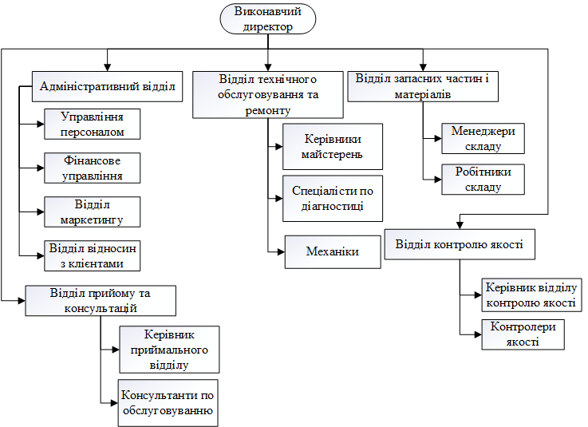
Рисунок 1.1 – Схема організації роботи СТО

1.3 Визначення основних інформаційних потоків СТО
Перед розробкою моделі інформаційної системи станції технічного обслуговування, ключовим етапом є аналіз і встановлення інформаційних потоків, що проходять через СТО. Ці потоки включають широкий спектр даних: від інформації про клієнтів, детальних замовлень на обслуговування та ремонт, до даних про автомобілі, статистики ремонтних робіт, фінансових звітів та інших важливих аспектів діяльності СТО. Важливо не тільки визначити джерела цих потоків даних, але й зрозуміти, як вони переміщаються в рамках системи, та які процеси з ними пов'язані.
Для візуалізації та моделювання цих потоків даних часто використовується методика Data Flow Diagram (DFD). DFD є потужним інструментом для зображення потоків даних всередині системи, включаючи їх походження, напрямки та способи обробки. Ця діаграма дозволяє ефективно відображати, як дані взаємодіють між різними відділами, процесами та зовнішніми сутностями [3].
На контекстній діаграмі DFD для клієнтської бази СТО можна детально зобразити, як інформація від клієнтів надходить у систему, обробляється всередині різних відділів і врешті-решт використовується для забезпечення якісного обслуговування та відповідних ремонтних послуг (рис. 1.2). Така діаграма не тільки сприяє кращому розумінню структури потоків даних, але й допомагає виявити потенційні проблеми або вузькі місця в існуючих процесах.
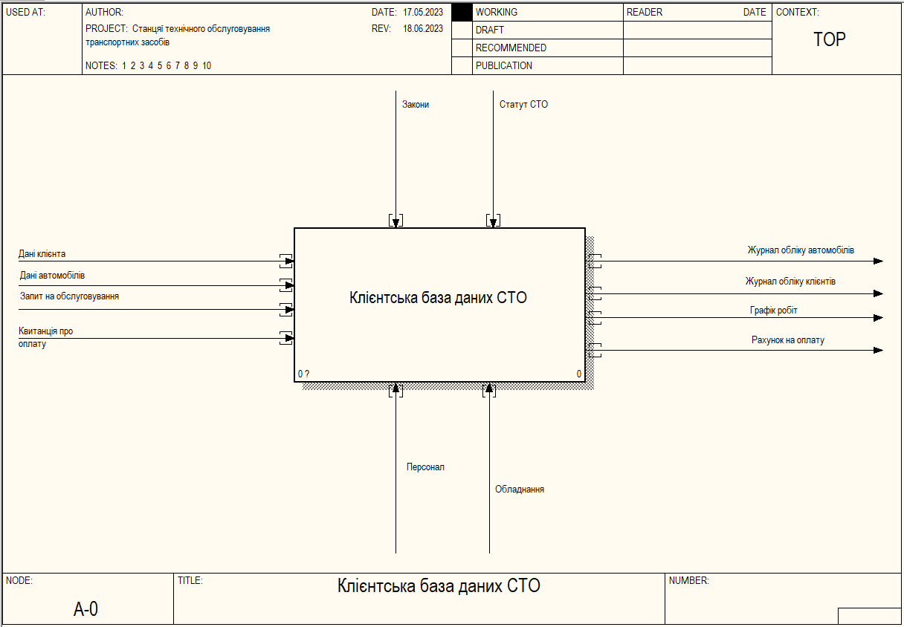
Рисунок 1.2 – Діаграма клієнтської бази СТО
Подрібнення діаграми потоків даних дає змогу розділити загальний процес управління роботою СТО на окремі, більш деталізовані підпроцеси. Це дозволяє глибше зануритися в кожен аспект організації та управління (рис. 1.3).
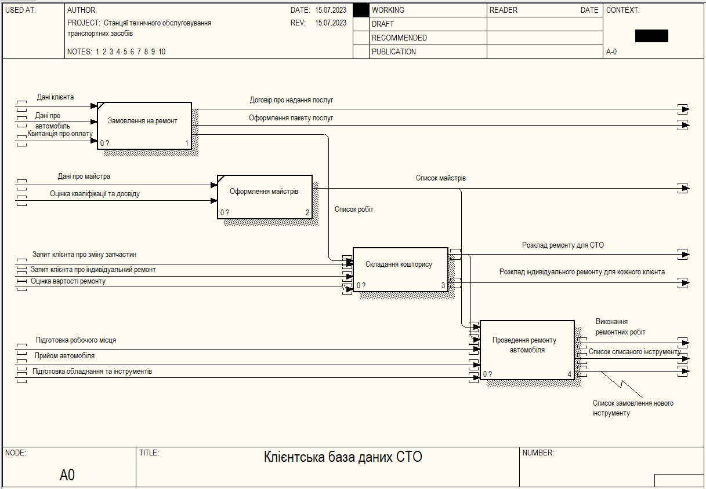
Рисунок 1.3 – Декомпозиція діаграми предметної області СТО

На рисунку 1.3 представлено декомпозицію діаграми клієнтської бази СТО. Один із ключових підпроцесів – «Замовлення на ремонт» – охоплює кілька важливих етапів:
- початковий етап полягає у зборі даних клієнта, включно з його особистою інформацією та контактними даними. Також збирається інформація про автомобіль клієнта, включаючи ідентифікаційні дані, як-от марка, модель та рік випуску;
- під час приймання замовлення на ремонт готується квитанція про оплату. У цю квитанцію включаються всі витрати, пов'язані з ремонтом: вартість ремонтних робіт, витрати на запасні частини та матеріали, оплата праці, а також інші можливі витрати;
- на завершальному етапі підпроцесу «Замовлення на ремонт» формується детальний пакет послуг. Він містить перелік всіх пропонованих послуг, їх ціни та умови надання. Після цього між СТО та клієнтом укладається договір про надання послуг. Цей договір, підписаний обома сторонами, містить усі умови і деталі надання послуг і є юридично обов'язковим документом.
У завершальній фазі підпроцесу «Замовлення на ремонт», що відбувається на СТО, формується впорядкований пакет послуг, що включає детальний перелік всіх пропонованих послуг з конкретними цінами та чітко визначеними умовами їх надання. У цей момент також відбувається підготовка та підписання договору про надання послуг. Даний договір, який узгоджується та підписується обома сторонами – СТО та клієнтом, містить всі умови та деталі обумовленого сервісу, стаючи юридично обов'язковим документом.
Також у процесі роботи СТО існує підпроцес, що називається «Оформлення майстрів». Цей підпроцес включає збір докладної інформації про кожного майстра, яка охоплює його повне ім'я, контактні дані, кваліфікацію, професійний досвід, спеціалізацію та інші важливі аспекти. В рамках цього підпроцесу також проводиться оцінка кваліфікації майстра, включаючи перевірку наявності відповідних сертифікатів, дипломів, досвіду роботи та рекомендацій. Встановлюються чіткі критерії та стандарти, щоб забезпечити відповідність майстрів високим вимогам СТО.
Результатом підпроцесу «Оформлення майстрів» є складений список зареєстрованих майстрів, що містить всю необхідну інформацію про них, включно з персональними даними, кваліфікацією та контактами. Цей список допомагає у систематизації та координації роботи майстрів на станції технічного обслуговування, сприяючи забезпеченню високоякісного сервісу для клієнтів.
У процесі роботи СТО ключовим підпроцесом є «Складання кошторису», що включає в себе декілька важливих етапів для визначення вартості ремонтних робіт та планування графіка ремонтів. Цей підпроцес розпочинається з аналізу запитів клієнта, що охоплюють заміну запчастин та бажання щодо індивідуального ремонту, а також загальної оцінки вартості ремонту.
Коли клієнт звертається з запитом на заміну запчастин, це впливає на загальну вартість ремонту, оскільки може змінювати обсяг робіт. Аналогічно, індивідуальні запити клієнта на ремонт використовуються для розробки особистого графіка ремонтних робіт. Оцінка вартості ремонту включає в себе аналіз витрат на запчастини, робочу силу, обладнання та інші ресурси.
Цей підпроцес дозволяє встановити загальну вартість ремонтних робіт для станції та скласти графік робіт, враховуючи індивідуальні вимоги кожного клієнта. Завдяки цьому формуються два ключові результати:
- розклад ремонтних робіт для СТО, який визначає послідовність та розподіл завдань між майстрами та персоналом. Цей графік базується на вартості ремонтних робіт, часових рамках та доступності ресурсів для оптимального розподілу завдань і ефективного виконання;
- індивідуальний розклад ремонту для клієнтів, що включає їх специфічні запити на ремонтні роботи. У цьому розкладі враховуються особливі вимоги та потреби кожного клієнта, визначається час і порядок виконання робіт для кожного замовлення, а також оцінюється вартість індивідуального ремонту.
Таким чином, підпроцес «Складання кошторису» сприяє ефективній організації роботи СТО, дозволяючи точно планувати ремонтні роботи та забезпечувати якісне обслуговування клієнтів.
Підпроцес «Проведення ремонту автомобіля» охоплює комплекс ремонтних робіт, які специфічні для електромобілів. Цей процес починається з ретельної підготовки робочого місця, прийому автомобіля від клієнта, а також підготовки всього необхідного обладнання та інструментів для виконання ремонтних робіт.
У ході виконання підпроцесу «Проведення ремонту електромобіля» виконуються всі заплановані ремонтні операції. Це може включати заміну деталей, налагодження електричних систем, проведення необхідних тестів та перевірку якості виконаних робіт. Процес також передбачає формування переліку використаного та списаного інструменту, який потребує заміни або технічного обслуговування, а також може включати підготовку замовлення на новий інструментарій, необхідний для оновлення або поповнення арсеналу інструментів СТО.
У контексті підпроцесу «Складання кошторису» відбувається його декомпозиція на чотири окремі підпроцеси. Кожен з цих підпроцесів детально відображається на відповідній діаграмі (рис. 1.4). Ця декомпозиція дозволяє більш чітко визначити окремі етапи підготовки кошторису, від оцінки вартості ремонтних робіт до планування індивідуального графіка ремонту для кожного клієнта, забезпечуючи при цьому точність та ефективність всього процесу.
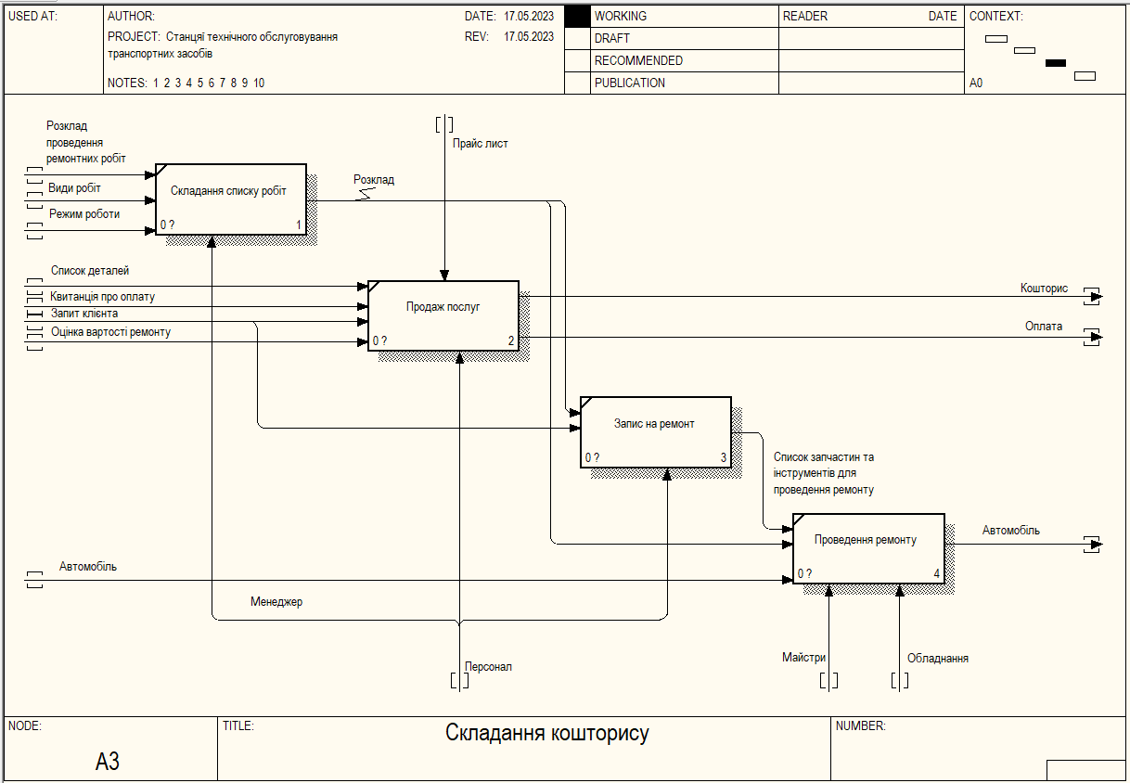
Рисунок 1.4 – Декомпозиція підпроцесу «Складання кошторису»

Підпроцес «Складання кошторису» на СТО є багатоетапним процесом, що охоплює кілька ключових аспектів планування та організації ремонтних робіт:
- складання списку робіт. На цьому етапі фахівці СТО проводять детальний аналіз та визначення необхідних ремонтних робіт. Вони оцінюють витрати, пов'язані з необхідними матеріалами та робочим часом, щоб точно визначити обсяг ремонтних дій та їхню вартість;
- продаж послуг. На цьому етапі клієнтам пропонуються різні пакети ремонтних послуг або варіанти індивідуальних рішень. Представники СТО надають клієнтам детальну інформацію про плановані роботи, проводять розрахунок кошторису та узгоджують терміни виконання робіт;
- запис на ремонт. Цей етап включає планування запису клієнтів на ремонтні роботи. Це дозволяє СТО ефективно організувати робочий процес, уникати перетину в графіку та забезпечити послідовність ремонтних робіт;
- проведення ремонту. Під час цього етапу фахівці СТО виконують заплановані ремонтні роботи відповідно до узгодженого списку робіт та кошторису. Використовуючи свої професійні навички та інструменти, вони забезпечують якісне виконання робіт.
У результаті проведеної декомпозиції підпроцесу «Проведення ремонту автомобіля», виявлено чотири ключові підпроцеси. На діаграмі (рис. 1.5) зображена структура цих підпроцесів. Кожен підпроцес має свої унікальні характеристики та важливість для загального процесу ремонту автомобіля, від планування до фактичного виконання робіт.
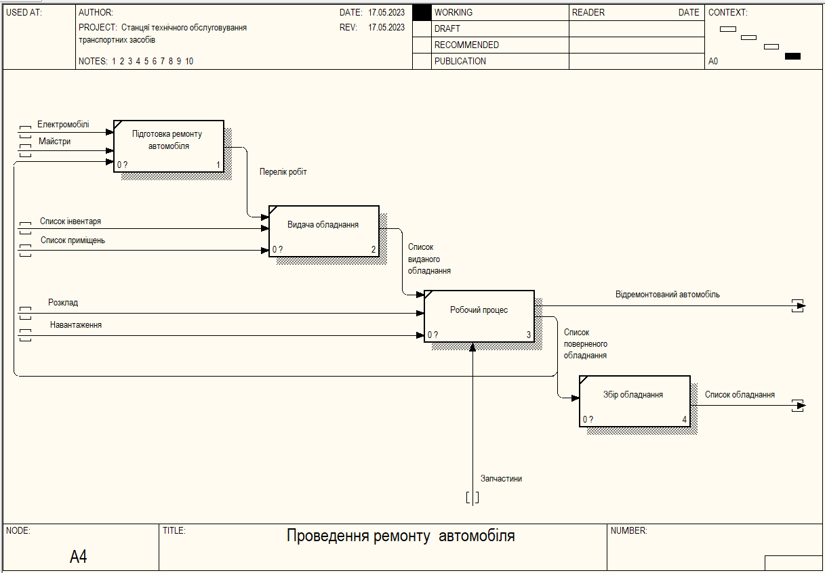
Рисунок 1.5 – Декомпозиція підпроцесу «Проведення ремонту автомобіля»
Підпроцес «Проведення ремонту автомобіля» на СТО розгортається в кілька важливих етапів, кожен з яких має своє ключове значення для успішного виконання ремонтних робіт:
- етап підготовки ремонту. На цій стадії майстри СТО готуються до ремонтних робіт електромобіля. Це включає перевірку наявності всіх необхідних запасних частин, налаштування спеціалізованого обладнання та організацію робочого місця для зручності та ефективності роботи;
- етап видачі обладнання. На цьому етапі відповідальний працівник або керівник робочого місця СТО забезпечує майстрам необхідне обладнання та інструменти для проведення ремонту. Відбувається ретельний відбір інструментів, які будуть використовуватися в процесі ремонтних робіт;
- робочий процес. Цей етап включає безпосереднє виконання ремонтних робіт на електромобілі, від діагностики несправностей до заміни деталей і налагодження систем. Майстри виконують всі необхідні операції, відповідно до затвердженого списку робіт та технічних інструкцій, забезпечуючи відновлення ефективності та безпеки автомобіля;
- збір обладнання та інструментів. Після завершення ремонтних робіт фахівці СТО збирають використане обладнання та інструменти, перевіряють їх на предмет зносу або пошкоджень та забезпечують їхнє належне зберігання. Цей етап також включає перевірку стану інструментів та обладнання на предмет необхідності їх заміни або технічного обслуговування.
Таким чином, підпроцес «Проведення ремонту автомобіля» є складним і багатогранним, вимагаючи ретельного планування, точності в роботі та відповідальності на кожному етапі. Декомпозиція цього процесу на чотири підпроцеси, відображена на діаграмі (рисунок 1.5), допомагає чітко організувати роботу та забезпечити високу якість виконання ремонтних робіт.

1.4 Аналіз нагальних викликів та потреб користувачів СТО

Глибоке розуміння потреб користувачів є критично важливим для адаптації програмного забезпечення до реальних умов його застосування на СТО. Такий підхід дозволяє не тільки виявити існуючі проблеми, але й розробити ефективні технологічні рішення, що спрощують або повністю вирішують виявлені виклики.
Аналізуючи ключові потреби та проблеми, з якими стикаються користувачі на СТО, можна виділити чотири основні напрями:
- проблеми збору та зберігання даних. Управління великою кількістю інформації, яка включає дані про клієнтів, деталі транспортних засобів, історію обслуговування, фінансові дані тощо, становить одну з ключових задач СТО. Ефективне зберігання та обробка цієї інформації є важливим, оскільки її втрата або помилки в обробці можуть призвести до негативних наслідків, включаючи затримки та збільшення часу на виконання рутинних завдань;
- виклики управління робочим часом та розподілу завдань. Організація робочого процесу вимагає ефективного розподілу завдань між співробітниками, враховуючи їх робочий час та кваліфікацію. Відсутність централізованої системи управління може призвести до проблем з координацією, затримок у роботі та невдоволення клієнтів;
- відслідковування взаємодії з клієнтами. Важливим аспектом роботи СТО є якісне обслуговування клієнтів. Це включає в себе систематичне відстеження усіх взаємодій з клієнтами, їхніх запитів, скарг та відгуків, а також адекватне реагування на них. Неадекватне ведення бази даних клієнтів може погіршити репутацію СТО та рівень задоволеності клієнтів;
- виклики з прозорістю та контролем. Ефективне управління СТО вимагає чіткого відстеження всіх внутрішніх процесів та легкого доступу до необхідної інформації для прийняття важливих управлінських рішень. Відсутність системи, що дозволяє аналізувати діяльність та створювати інформаційні звіти, може значно ускладнити управління та контроль процесів на станції.
Таким чином, розробка програмного забезпечення для ведення клієнтської бази даних на СТО повинна бути націлена на адресацію та вирішення цих критичних викликів, щоб забезпечити оптимізацію роботи та підвищення загальної ефективності СТО [4].

1.5 Огляд існуючих програмних продуктів для СТО

Перед розробкою власного програмного забезпечення для обліку роботи СТО важливо розглянути існуючі рішення на ринку, щоб зрозуміти їхні функціональні можливості та ключові переваги. Наприклад, «Auto Repair Bill» забезпечує автоматизацію процесів обліку і управління, покращуючи взаємодію з клієнтами та оптимізуючи ведення документації. «MaxxTraxx Pro» пропонує комплексний підхід до управління СТО, включаючи функції обліку запасних частин та інвентаризації. «Fullbay» спеціалізується на обслуговуванні важкої техніки та вантажівок, зосереджуючись на ефективному управлінні замовленнями та запасами. Аналіз цих продуктів допоможе визначити ключові особливості, які потрібно врахувати при розробці програмного забезпечення для СТО.
Auto Repair Bill - це спеціалізоване програмне рішення, призначене для задоволення унікальних потреб автомобільних сервісних станцій та автосервісів, яке спрощує управління клієнтською базою, включаючи інформацію про клієнтів, їх транспортні засоби та історію обслуговування (рис. 1.6).
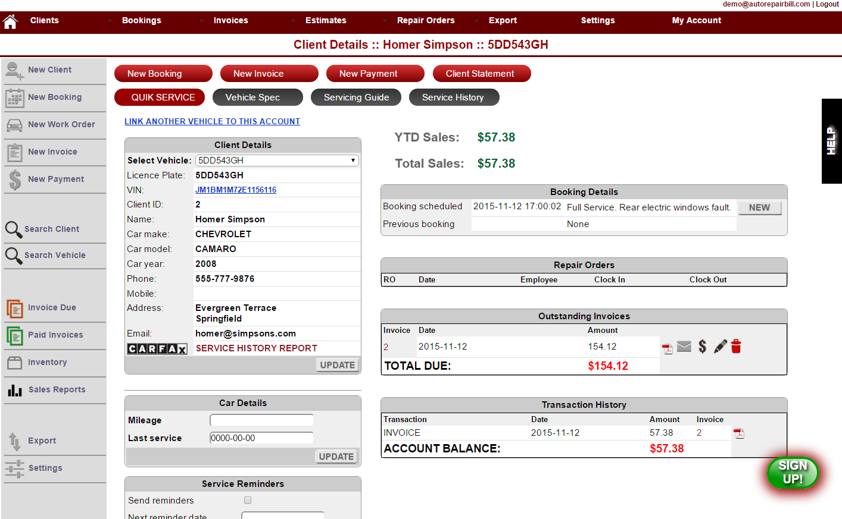
Рисунок 1.6 – Приклад інтерфейсу «Auto Repair Bill»

Програма ефективно автоматизує процеси обробки замовлень на ремонт, від створення і відстеження замовлень до розрахунку вартості робіт та запасних частин. Крім того, вона включає можливості для фінансового обліку, зокрема автоматизацію виставлення рахунків-фактур та ведення бухгалтерського обліку, забезпечуючи цілісне управління ресурсами СТО.
Що стосується архітектури Auto Repair Bill, вона розроблена таким чином, щоб бути гнучкою та інтуїтивно зрозумілою для користувачів. Програма побудована на модульному принципі, дозволяючи легко інтегрувати різні функціональні складові, такі як облік клієнтів, управління замовленнями, фінансова звітність тощо. Це забезпечує гнучкість при налаштуванні системи під конкретні потреби та процеси кожного СТО. Auto Repair Bill може бути використаний як у хмарному варіанті (SaaS), так і у вигляді локально встановленого програмного забезпечення, забезпечуючи доступність даних і функціоналу в будь-який час і з будь-якого місця [5].
Переваги Auto Repair Bill:
- автоматизація процесів управління. Дозволяє автоматизувати ключові бізнес-процеси на СТО, такі як ведення клієнтської бази, обробка замовлень на ремонт та фінансовий облік, що сприяє підвищенню продуктивності та зниженню ризику помилок;
- централізований доступ до інформації. Програма забезпечує легкий доступ до всієї необхідної інформації про клієнтів, замовлення та фінансові операції, дозволяючи ефективно управляти великим обсягом даних;
- покращення взаємодії з клієнтами. Завдяки зручному інтерфейсу та функціоналу обслуговування клієнтів, програма допомагає підтримувати високий рівень задоволеності клієнтів;
- ефективність у фінансовому обліку. Функції автоматизації фінансових операцій дозволяють спростити процеси виставлення рахунків-фактур та ведення бухгалтерського обліку.
Недоліки Auto Repair Bill:
- обмеження у функціоналі. В залежності від версії програми, деякі користувачі можуть виявити, що додаток не включає всіх необхідних їм функцій або має обмеження у своїх можливостях;
- складність у використанні для новачків. Для деяких користувачів інтерфейс програми може здатися складним або неінтуїтивним, особливо для тих, хто не має досвіду роботи з подібними системами;
- вартість підписки. Для деяких малих або середніх СТО вартість підписки на програму може бути високою, особливо якщо вона включає додаткові функції чи сервіси;
- залежність від інтернет-з'єднання. Оскільки Auto Repair Bill може функціонувати у хмарному режимі, це створює залежність від якості та стабільності інтернет-з'єднання для безперебійної роботи програми.
Отже, Auto Repair Bill є цінним програмним рішенням для автомобільних сервісних станцій, яке забезпечує автоматизацію ключових процесів управління, включаючи облік клієнтів, замовлень на ремонт та фінансовий облік. Цей застосунок дозволяє централізувати управління даними, покращує взаємодію з клієнтами і спрощує фінансові операції, сприяючи підвищенню ефективності та задоволеності клієнтів. Водночас, існують певні обмеження, такі як потенційна складність використання для новачків та залежність від інтернет-з'єднання, які можуть вплинути на загальне враження від застосування програми. У цілому, Auto Repair Bill є ефективним рішенням для СТО, що шукають автоматизацію та оптимізацію своїх процесів [6].
MaxxTraxx Pro є комплексним програмним рішенням, спеціально розробленим для потреб автомобільних сервісних станцій і автосервісів (рис. 1.7). Цей застосунок призначений для управління всіма аспектами діяльності СТО, від обліку клієнтів та їх транспортних засобів до інвентаризації, управління замовленнями на ремонт та фінансового обліку. MaxxTraxx Pro забезпечує ефективне управління ресурсами, допомагає оптимізувати робочі процеси та підвищує рівень обслуговування клієнтів.
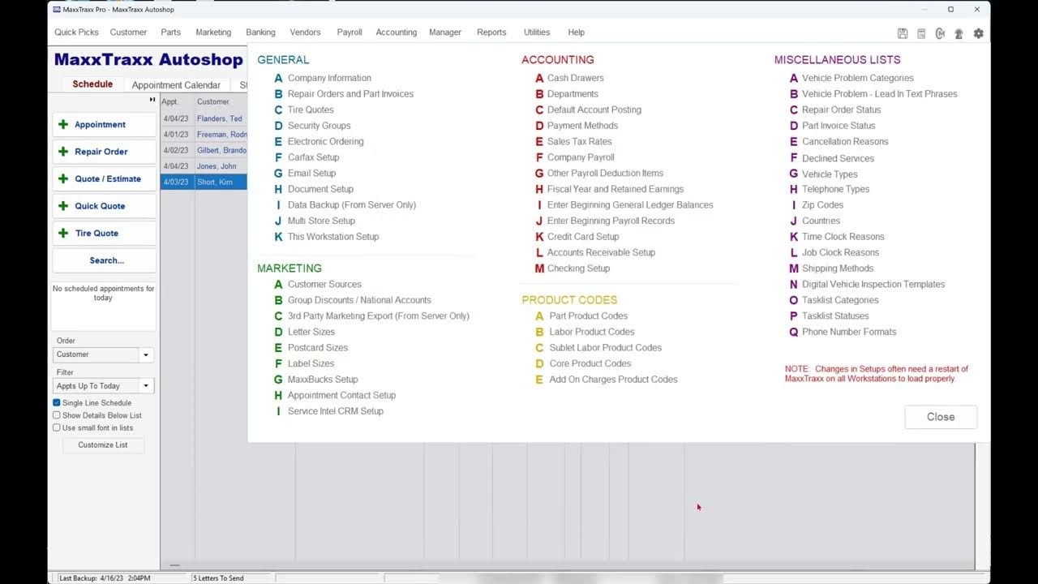
Рисунок 1.7 – Приклад інтерфейсу «MaxxTraxx Pro»

Архітектура MaxxTraxx Pro розроблена таким чином, щоб бути інтуїтивно зрозумілою та легкою у використанні. Програма має модульну структуру, що дозволяє користувачам налаштовувати функціонал залежно від конкретних потреб їхнього бізнесу. Інтерфейс користувача оптимізований для забезпечення швидкого доступу до ключових функцій та даних, а інтегровані інструменти аналітики та звітності допомагають керівникам СТО ефективно управляти бізнес-процесами. MaxxTraxx Pro також може бути інтегрований з різними зовнішніми системами та обладнанням, що додатково розширює можливості застосунку.
Переваги MaxxTraxx Pro:
- комплексність. Надає широкий спектр функцій, включаючи управління клієнтською базою, інвентаризацію, фінансовий облік, що робить його універсальним рішенням для СТО;
- модульна структура. Програма пропонує модульну архітектуру, яка дозволяє користувачам налаштувати її функціонал згідно зі специфічними потребами їхнього бізнесу;
- інтеграція з зовнішніми системами. Може інтегруватися з різними зовнішніми системами та обладнанням, розширюючи свої можливості та підвищуючи ефективність робочих процесів;
- інструменти аналітики та звітності. Вбудовані інструменти аналітики та звітності допомагають керівникам СТО ухвалювати обґрунтовані рішення та ефективно управляти бізнесом.
Недоліки MaxxTraxx Pro:
- складність використання. Для деяких користувачів, особливо тих, хто не має технічного досвіду, інтерфейс та функціонал програми можуть здатися складними;
- вартість. Може бути відносно дорогим рішенням, особливо для малих або нових СТО, які мають обмежений бюджет;
- залежність від інтернет-з'єднання. Для оптимальної роботи програми може знадобитися стабільне інтернет-з'єднання, особливо якщо використовується хмарна версія;
- час на освоєння. Новим користувачам може знадобитися час, щоб повністю освоїти всі функції програми та ефективно їх використовувати.
Отже, MaxxTraxx Pro є комплексним та багатофункціональним програмним рішенням для автомобільних сервісних станцій, що надає широкі можливості для управління всіма аспектами бізнесу, від обліку клієнтів до фінансової звітності. Завдяки своїй модульній структурі та інтеграції з зовнішніми системами, він дозволяє користувачам налаштовувати програму під свої потреби, ефективно управляти ресурсами та підвищувати продуктивність роботи. Водночас, MaxxTraxx Pro може бути складним у освоєнні для новачків та вимагати значних інвестицій, що є важливими факторами для розгляду потенційними користувачами. У цілому, цей застосунок є ефективним рішенням для СТО, які прагнуть до автоматизації та оптимізації своїх бізнес-процесів [7].
Fullbay є спеціалізованим програмним рішенням, розробленим для задоволення потреб в обслуговуванні важкої техніки та вантажівок (рис. 1.8). Цей застосунок призначений для полегшення управління СТО, які спеціалізуються на великогабаритній техніці, забезпечуючи функції, такі як обробка замовлень на ремонт, управління запасами, ведення клієнтської бази та фінансовий облік. Fullbay допомагає автоматизувати та оптимізувати процеси на СТО, підвищуючи ефективність роботи та якість обслуговування клієнтів.
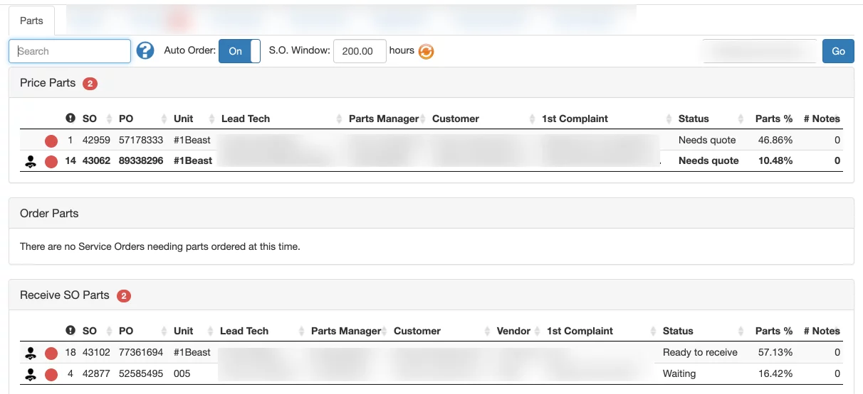
Рисунок 1.8 – Приклад інтерфейсу «Fullbay»

Архітектура Fullbay розроблена з акцентом на простоту використання та ефективність. Застосунок пропонує хмарне рішення, яке дозволяє користувачам мати доступ до системи з будь-якого місця та з будь-якого пристрою, що підключений до Інтернету. Це забезпечує мобільність та гнучкість у веденні бізнесу. Інтерфейс програми інтуїтивно зрозумілий, що дозволяє легко орієнтуватися в різних функціональних модулях, від замовлень до фінансових операцій. Крім того, Fullbay пропонує розширені можливості аналітики та звітності, допомагаючи керівникам СТО ефективно управляти ресурсами та приймати обґрунтовані управлінські рішення.
Переваги Fullbay:
- спеціалізація на важкій техніці. Fullbay розроблений з особливим фокусом на обслуговуванні важкої техніки та вантажівок, що робить його ідеальним для СТО, які спеціалізуються на цьому сегменті ринку;
- хмарне рішення. Як хмарне рішення, Fullbay забезпечує легкий доступ до системи з будь-якого місця та на будь-якому пристрої, що підключений до інтернету, забезпечуючи високий рівень мобільності та гнучкості;
- інтуїтивно зрозумілий інтерфейс. Програма має користувацький інтерфейс, який є зрозумілим та легким у використанні, що дозволяє користувачам швидко освоїти систему;
- розширені можливості аналітики та звітності. Fullbay пропонує потужні інструменти для аналізу даних та звітності, що допомагає керівникам СТО ухвалювати обґрунтовані рішення.
Недоліки Fullbay:
- обмеженість до певного сегменту ринку. Оскільки Fullbay зосереджений на важкій техніці, це може обмежувати його застосування в СТО, що обслуговують легкові автомобілі або мають більш широкий спектр послуг;
- залежність від Інтернету. Як хмарне рішення, Fullbay вимагає стабільного та надійного інтернет-з'єднання для безперебійної роботи, що може бути проблемою у віддалених або погано покритих інтернетом районах;
- вартість підписки. Для деяких СТО вартість підписки на Fullbay може виявитися високою, особливо для малих або початківців підприємств;
- комплексність системи. Деякі користувачі можуть вважати, що система занадто комплексна або перевантажена функціями, що може призвести до складнощів у її освоєнні та використанні.
Отже, Fullbay є ефективним хмарним рішенням, спеціально розробленим для потреб СТО, що спеціалізуються на обслуговуванні важкої техніки та вантажівок. Завдяки своїй спеціалізації, інтуїтивно зрозумілому інтерфейсу, а також розширеним можливостям аналітики та звітності, цей застосунок є цінним інструментом для ефективного управління ресурсами та оптимізації робочих процесів. Однак, його обмеження на певний сегмент ринку та залежність від стабільного інтернет-з'єднання можуть бути важливими факторами для розгляду потенційними користувачами. У цілому, Fullbay представляє собою потужне рішення для автоматизації та управління роботою СТО з важкою технікою [8].

1.5 Постановка задачі

Метою даного проекту є створення програмного забезпечення, призначеного для ефективного управління клієнтською базою даних на станціях технічного обслуговування автомобілів. Ця система має на меті автоматизувати ключові процеси, які є важливими для успішної роботи СТО, забезпечуючи ефективність та підвищення продуктивності. Вона буде використовуватися двома основними категоріями користувачів: менеджерами та адміністраторами станції.
Для менеджерів станції передбачені такі функції:
- запис на обслуговування. Система має надавати зручний і легко використовуваний інтерфейс для бронювання послуг обслуговування клієнтами на зручний для них час;
- моніторинг стану обслуговування. Необхідно надати можливість користувачам слідкувати за прогресом ремонту та обслуговування автомобілів в реальному часі;
- управління запасами. Автоматизація обліку запасів запчастин і матеріалів, необхідних для ремонту та обслуговування автомобілів;
- формування звітів. Автоматизована звітність про виконані роботи, використані матеріали і вартість послуг для клієнтів та управлінського персоналу.
Адміністратори системи, крім вищезазначених функцій, повинні мати доступ до додаткових можливостей:
- управління обліковими записами. Створення, редагування, видалення облікових записів користувачів і управління їх ролями у системі;
- моніторинг активності користувачів. Відстеження діяльності користувачів, включаючи зміни в статусах, внесення та оновлення даних.
Таким чином, ця система покликана значно покращити процес управління роботою СТО, забезпечуючи ефективність та високий рівень обслуговування клієнтів.

1.6 Висновок

У рамках цього розділу було виконано комплексний аналіз діяльності станцій технічного обслуговування транспортних засобів, включаючи вивчення організаційних процесів, ключових потреб та викликів, з якими стикаються СТО. Особлива увага була приділена аналізу існуючих програмних рішень, що дозволило виявити їх сильні та слабкі сторони, а також визначити потенційні можливості для розробки власного програмного забезпечення. Результати цього аналізу стали важливим фундаментом для розробки програмного продукту, який враховує унікальні вимоги та специфіку роботи СТО.
Цей підхід забезпечив розуміння не тільки технічних аспектів роботи станцій, але й допоміг ідентифікувати ключові області, які потребують удосконалення у процесах управління, обслуговування клієнтів, управління запасами та ведення звітності. Завдяки цьому, можна було точно сформулювати вимоги до розробки програмного забезпечення, яке не лише вирішує існуючі проблеми, але й вносить інновації в управління процесами на СТО.
Виконана робота у цьому розділі поклала основу для подальшого етапу розробки, де буде зосереджено увагу на створенні власного програмного рішення, що відповідає виявленим потребам та викликам, і забезпечує оптимізацію роботи СТО.

РОЗДІЛ 2
ТЕХНОЛОГІЧНИЙ ВИБІР ТА АРХІТЕКТУРА СИСТЕМИ

2.1 Підбір технологічних рішень

При підборі технологічних рішень для розробки програмного забезпечення, важливо враховувати такі ключові аспекти, як масштабованість, безпека, легкість інтеграції та вартість впровадження. Вибір мови програмування, баз даних та інших технологічних інструментів має ґрунтуватися на специфічних вимогах проекту та потребах кінцевих користувачів. Також важливо враховувати наявність технічної підтримки та спільноти розробників, що може сприяти швидшому вирішенню проблем та вдосконаленню програмного продукту.

2.1.1 Вибір мови програмування. При виборі мови програмування для проекту, C++, Java та C# мають свої унікальні переваги. C++ ідеально підходить для системних додатків та вимогливих задач, де потрібна висока продуктивність і контроль над ресурсами. Java використовується для розробки крос-платформних додатків, завдяки своїй переносимості та широкому функціоналу. C# є вибором для розробки в середовищі .NET, особливо для веб- та десктопних додатків, забезпечуючи швидкість розробки та легкість управління пам'яттю.
C++ є мовою програмування загального призначення, яка забезпечує потужні можливості для розробки системних додатків, вбудованих систем, ігор, і наукових застосунків [9]. Ця мова поєднує високорівневі конструкції з низькорівневими можливостями, дозволяючи розробникам ефективно керувати пам'яттю та системними ресурсами. C++ підтримує об'єктно-орієнтоване, процедурне, та загальне програмування, що робить її гнучкою та потужною для широкого спектра застосунків. Велика кількість бібліотек і фреймворків у C++ сприяють продуктивності та інноваціям у розробці програмного забезпечення.
Java є об'єктно-орієнтованою мовою програмування, яка широко використовується для розробки мобільних додатків, веб-сервісів та корпоративних рішень. Вона забезпечує високий рівень переносимості, дозволяючи програмам, написаним на Java, працювати на різних платформах без значних змін у коді. Java відома своїми розширеними можливостями управління пам'яттю та вбудованою підтримкою багатопоточності, що робить її популярною для складних застосунків. Велика спільнота розробників та наявність багатьох бібліотек та фреймворків роблять Java відмінним вибором для широкого спектра проектів програмування [9].
C# є сучасною, об'єктно-орієнтованою мовою програмування, розробленою Microsoft як частину .NET Framework. Вона відрізняється своєю гнучкістю та ефективністю, що робить її популярною для створення різноманітних додатків, від настільних програм до веб-додатків та мобільних застосунків. C# підтримує сучасні парадигми програмування, включаючи асинхронне програмування, та має багатий набір бібліотек і фреймворків. Завдяки своїй інтеграції з .NET, C# забезпечує високий рівень безпеки та можливості для масштабування [11].
У табл. 2.1 проведено порівняльний аналіз можливостей розглянутих мов програмування.
Таблиця 2.1 – Основні характеристики мов програмування
Характеристика | C++ | Java | C#
1 | 2 | 3 | 4
Веб-розробка | Обмежена | Широко використовується | Висока (особливо з ASP.NET)
Підтримка .NET | Ні | Ні | Так
Безпека | Нижча | Висока | Висока
Легкість використання | Складніша | Середня | Вища
Управління пам'яттю | Ручне | Автоматичне (збірник сміття) | Автоматичне (збірник сміття)
Об'єктно-орієнтованість | Так | Так | Так
Продовження табл. 2.1
1 | 2 | 3 | 4
Підтримка багатопоточності | Так | Так | Так
Використання у системному програмуванні | Висока | Обмежена | Обмежена
Підтримка баз даних | Через бібліотеки | Вбудована підтримка JDBC | Вбудована підтримка ADO.NET
Підтримка мобільних платформ | Обмежена | Широка (Android) | Обмежена
Швидкість виконання | Висока | Середня | Висока
Спільнота розробників | Велика | Дуже велика | Велика

C# є оптимальним вибором для розробки системи обліку замовлень СТО завдяки своїй тісній інтеграції з .NET Framework, що забезпечує високу продуктивність, безпеку та гнучкість у розробці. Ця мова програмування пропонує потужні можливості для створення надійних та ефективних веб- та настільних додатків, що є ключовими для успішної реалізації системи управління СТО. Також важливим фактором є легкість використання та широка підтримка розробників, що дозволяє ефективно вирішувати можливі технічні виклики.

2.1.2 Вибір системи управління базами даних
При виборі системи управління базами даних для системи обліку замовлень СТО, ключовими факторами є продуктивність, надійність, масштабованість та легкість інтеграції. Системи, як MySQL, PostgreSQL та Microsoft SQL Server, пропонують різні переваги, включаючи високу продуктивність, підтримку великих обсягів даних і сильні можливості безпеки. Для розробки на C#, Microsoft SQL Server часто вибирається через його глибоку інтеграцію з .NET Framework, що спрощує розробку та підтримку системи. Крім того, важливо враховувати ліцензування та вартість, оскільки вони можуть значно варіюватися між різними системами управління базами даних.
MySQL є однією з найпопулярніших відкритих систем управління реляційними базами даних, відомою своєю надійністю, продуктивністю та простотою у використанні. Вона підходить для широкого спектра застосунків, від невеликих до великих веб-сайтів та корпоративних систем. MySQL підтримує великі обсяги даних та велику кількість одночасних запитів, роблячи її відмінним вибором для динамічних веб-додатків та систем, що вимагають високої доступності. Її гнучка система ліцензування та відкритий код роблять MySQL привабливою для широкого кола розробників та компаній. Вона також пропонує розширені функції безпеки та оптимізацію для забезпечення надійного та ефективного управління даними [12].
PostgreSQL, часто відома як Postgres, є потужною, відкритою системою управління об'єктно-реляційними базами даних. Вона відома своєю надійністю, масштабованістю, та підтримкою складних запитів, що робить її відмінним вибором для корпоративних систем та вимогливих додатків. Postgres пропонує розширені функції, такі як транзакційна цілісність, робота з геопросторовими даними через PostGIS, та підтримка різноманітних індексів. Вона також підтримує багато стандартних SQL функцій і є сумісною з різними мовами програмування та платформами. Її гнучкість та відкрита архітектура роблять PostgreSQL привабливою для розробників, які шукають високоякісне та налаштовуване рішення для управління даними [13].
Microsoft SQL Server є високопродуктивною системою управління реляційними базами даних, яка широко використовується у корпоративному секторі. Він забезпечує високий рівень безпеки, масштабованість та надійність, що є важливими для бізнес-критичних застосунків. SQL Server пропонує інтегроване рішення для обробки великих обсягів даних, аналітики, бізнес-інтелекту та виконання складних запитів. Його тісна інтеграція з іншими продуктами Microsoft, включаючи .NET Framework, робить його зручним вибором для розробників, які працюють у цьому екосистемі. Крім того, SQL Server пропонує зручні інструменти для адміністрування та візуалізації даних, полегшуючи управління базами даних [14-15].
У табл. 2.2 приведено порівняльний аналіз розглянутих СУБД по загальним характеристикам.
Таблиця 2.2 – Основні характеристики СУБД
Характеристика | MySQL | PostgreSQL | Microsoft SQL Server
Ліцензування | Відкрита ліцензія (GPL) | Відкрита ліцензія | Комерційна ліцензія
Підтримка транзакцій | Так | Так | Так
Підтримка складних запитів | Обмежена | Потужна | Потужна
Інтеграція з іншими системами | Обмежена | Добра | Висока (особливо з продуктами Microsoft)
Адміністрування та управління | Середня | Середня | Покращене
Підтримка бізнес-аналітики | Обмежена | Підтримується через додаткові інструменти | Інтегровані інструменти BI
Масштабованість | Середня | Висока | Висока
Безпека | Середня | Висока | Висока (розширені можливості безпеки)
Підтримка розробників | Велика спільнота | Велика спільнота | Підтримується Microsoft
Продуктивність | Висока при оптимізації | Висока | Висока

Порівняльна таблиця підкреслює переваги Microsoft SQL Server, зокрема у сферах інтеграції з продуктами Microsoft, покращеного адміністрування та управління, вбудованих інструментів для бізнес-аналітики та високого рівня безпеки, що роблять його привабливим вибором для корпоративних систем та додатків, які вимагають надійності та масштабованості.

2.2 Розробка вимог до системи та створення use-case діаграм

У процесі аналізу вимог до розробки системи управління клієнтською базою даних для СТО, основну увагу слід зосередити на трьох ключових категоріях вимог: функціональних, нефункціональних та вимогах до користувацького інтерфейсу [16]. Функціональні вимоги описують основні задачі та функції, які повинна виконувати система, включаючи визначення її внутрішніх і зовнішніх функцій, а також поведінки у різних сценаріях використання. Ці вимоги конкретизують, як система повинна обробляти різноманітні запити та події, та вказують на очікувані результати від її використання, в тому числі взаємодію з користувачами та іншими системами. Для більш детального огляду функціональних вимог можна звернутися до таблиці 2.3, де вони представлені з конкретними описами та ідентифікаторами вимог, такими як реєстрація користувачів, ведення журналу подій, управління інформацією про персонал, автомобілі, та запчастини.
Таблиця 2.3 – Функціональні вимоги до застосунку
Вимоги | Опис
1 | 2
REQ-1 | Система має забезпечувати реєстрацію користувачів та їх верифікацію для доступу
REQ-2 | Ведення логу подій в програмі для ефективного моніторингу та проведення аудиту
REQ-3 | Функціонал для додавання і оновлення інформації про посади співробітників
REQ-4 | Модуль для управління інформацією про автомобілі, включно з їх специфікаціями
REQ-5 | Опція для додавання та оновлення даних про запасні частини, включаючи опис, наявність та ціну
REQ-6 | Можливість уведення та модифікації даних про клієнтів, включно з контактною інформацією та історією звернень
REQ-7 | Функціонал для обробки інформації про співробітників, включаючи особисті дані та їх ролі в компанії

Продовження табл. 2.3
1 | 2
REQ-8 | Створення замовлень на ремонт електромобілів та контроль їх виконання
REQ-9 | Забезпечення пошуку інформації про вже проведені ремонтні роботи
REQ-10 | Реалізація можливості складання звітів по виконаним ремонтним роботам

Нефункціональні вимоги, які є суттєвими для системи управління базою даних на СТО, стосуються атрибутів, що визначають загальну якість системи, але не входять у її основний функціонал. До таких атрибутів належать: ефективність в роботі, надійність, постійна доступність, високий рівень безпеки, можливості масштабування, а також послідовність та зручність інтерфейсу. Ці характеристики взаємодоповнюють функціональні вимоги, забезпечуючи необхідну якість та ефективність роботи системи. У табл. 2.4 представлено детальний перелік та опис нефункціональних вимог, які визначають засади роботи та взаємодії з цією системою.
Таблиця 2.4 – Функціональні вимоги до застосунку
Вимоги | Опис
1 | 2
REQ-11 | Система повинна забезпечувати стабільну роботу без збоїв та помилок, маючи високий рівень доступності і точності в обробці даних.
REQ-12 | Необхідно впровадити розширені механізми захисту даних, включаючи шифрування, автентифікацію користувачів, та захист від несанкціонованого доступу.
REQ-13 | Система має бути спроектована таким чином, щоб легко адаптуватися до збільшення обсягу даних або кількості користувачів без втрати продуктивності.
REQ-14 | Інтерфейс має бути інтуїтивно зрозумілим та легким у використанні, забезпечуючи ефективну взаємодію користувача з системою.
REQ-15 | Система має бути сумісною з різними операційними системами та пристроями, а також підтримувати інтеграцію з іншими програмними рішеннями або базами даних.
REQ-16 | Застосунок має відповідати встановленим стандартам якості та нормативним вимогам, включаючи законодавчі та галузеві стандарти.
Продовження табл. 2.4
1 | 2
REQ-17 | Застосунок має бути оптимізований для швидкої обробки запитів та ефективної роботи з даними, забезпечуючи мінімальні затримки в відповідях та високу швидкість роботи

Актори в системі означають осіб чи інші об'єкти, що мають взаємодію з розроблюваною системою. У даному проекті, ключовими акторами виступають менеджери станції та адміністратори системи. Їхні вимоги та завдання визначають обсяг їх взаємодії з системою та цілі, які вони мають досягти. Наприклад, коли користувач подає запит на доступ, його основна мета – це отримання доступу до необхідної інформації.
Табл. 2.5 висвітлює різних акторів, що взаємодіють з застосунком, та їх основні цілі.
Таблиця 2.5 – Актори та їхні цілі
Актори | Цілі
Адміністратор | Основна мета адміністратора полягає у забезпеченні безпеки системи та коректної роботи користувацьких облікових записів, з метою забезпечення конфіденційності, цілісності та доступності інформації
Користувач | Користувач прагне до зручного та ефективного використання системи для вирішення своїх завдань, а також шукає швидкий доступ до потрібних даних через легкий у використанні інтерфейс
База даних | Задача бази даних – зберігати та структурувати необхідну інформацію, використовуючи ефективні методи зберігання та доступу, з метою забезпечення надійності, цілісності та доступності даних для користувачів

Варіанти використання системи описують специфічні взаємодії між акторами та системою, які спрямовані на досягнення певних цілей через виконання конкретних дій або серії взаємодій. У табл. 2.6 представлені різні варіанти використання, які ілюструють головні моделі взаємодії між користувачами та системою в рамках функціонування СТО. Ці сценарії покривають різні процеси та дії, які користувачі можуть виконувати в системі, від реєстрації та входу до пошуку інформації та здійснення різних операцій в рамках системи.
Таблиця 2.6 – Варіанти використання
№ | Ім’я | Опис
1 | 2 | 3
UC1 | Створення облікового запису | Процес створення нового користувача в системі
UC2 | Вхід у систему | Аутентифікація існуючого користувача для доступу до системи
UC3 | Перегляд списку користувачів | Відображення повного списку користувачів системи, доступне лише для адміністраторів
UC4 | Додавання нового користувача | Запуск процесу додавання нового користувача до системи
UC5 | Оновлення даних користувача | Внесення змін у профілі користувачів для підтримки актуальності інформації
UC6 | Перегляд переліку посад | Візуалізація всіх доступних посад на СТО
UC7 | Створення нової посади | Розширення списку посад на СТО шляхом додавання нових
UC8 | Оновлення посади | Модифікація та актуалізація даних про існуючі посади
UC9 | Перегляд каталогу автомобілів | Представлення списку усіх автомобілів, які можуть отримати обслуговування на СТО
UC10 | Реєстрація автомобіля | Додавання нового автомобіля до бази даних системи
UC11 | Модифікація даних автомобіля | Надає можливість змінювати та оновлювати інформацію про автомобіль у системі
UC12 | Перегляд списку запчастин | Відображення переліку доступних запчастин у системі
UC13 | Додавання запчастини | Впровадження нових запчастин до бази даних системи
UC14 | Оновлення запчастини | Функція, що дозволяє вносити зміни та актуалізувати дані про запчастини в системі
UC15 | Перелік клієнтів | Відображення списку всіх клієнтів, які скористались послугами СТО

Продовження табл. 2.6
UC16 | Реєстрація нового клієнта | Додавання інформації про нових клієнтів у базу даних системи
UC17 | Редагування даних клієнта | Оновлення інформації про клієнтів для підтримки її актуальності та точності
UC18 | Список співробітників | Виведення інформації про всіх співробітників, задіяних у роботі СТО
UC19 | Додавання співробітника | Включення до системи даних про нових працівників
UC20 | Оновлення профілю співробітника | Внесення змін у інформацію про співробітників СТО
UC21 | Реєстрація замовлення | Фіксація нових заявок на ремонт електротранспорту у системі
UC22 | Складання кошторису на ремонт | Процедура розрахунку вартості ремонту та підготовки кошторису
UC23 | Фіксація виконання ремонтних робіт | Внесення до системи інформації про проведені ремонтні роботи
UC24 | Пошук виконаних ремонтних робіт | Можливість швидкого пошуку в системі інформації про раніше виконані роботи
UC25 | Звіт про виконання ремонтних робіт | Формування детальних звітів про ремонтні роботи, проведені на СТО
UC26 | Перегляд подій системи | Можливість огляду різних подій, що реєструються в системі

Використовуючи зібрану інформацію, були створені діаграми прецедентів для відображення взаємодії між системою та її користувачами. Ці діаграми, які представляють сценарії використання для ролей адміністратора та звичайного користувача, ілюстровані на рисунках 2.1 та 2.2 відповідно.
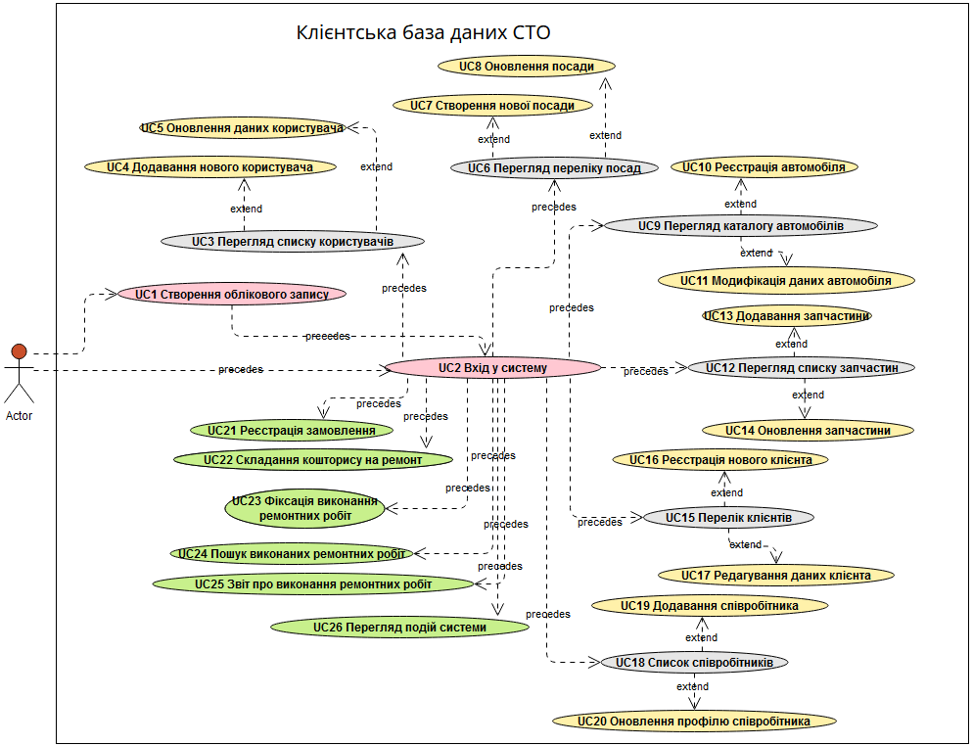
Рисунок 2.1 – Use-case діаграма для ролі «адміністратор»

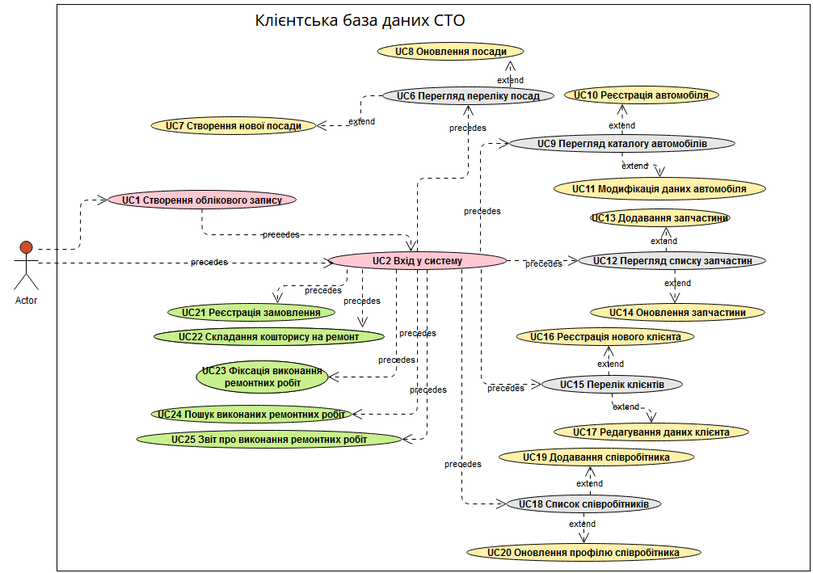
Рисунок 2.2 –Use-case діаграма для ролі «користувач»

2.3 Процес проектування бази даних

При розробці бази даних для клієнтської бази СТО було застосовано метод сутності-зв'язку (ER-метод), який дозволяє послідовно розглядати завдання, починаючи від нижчих рівнів до більш складних. Такий підхід сприяє глибокому розумінню структури даних та їх взаємозв'язків у рамках визначеної предметної області перед розробкою повної моделі.
На підставі ER-методу була сформована логічна модель бази даних, візуалізована за допомогою ER-діаграми. ER-діаграма демонструє сутності та їх атрибути, а також зв'язки між цими сутностями [17]. Для бази даних «Спеціалізованого СТО» були виділені такі основні сутності:
Таблиця «Orders» (Замовлення) у базі даних СТО призначена для каталогізації та зберігання деталей замовлень, які роблять клієнти. Її структура складається з наступних полів:

Таблиця 2.7 – Структура сутності «Orders»
Назва поля | Тип даних | Опис поля
OrdersId | int | Унікальний ідентифікатор для кожного замовлення
OrdersName | nvarchar(200) | Назва замовлення
StartDate | datetime | Час та дата початку виконання замовлення
EndDate | datetime | Час та дата завершення замовлення
СustomersId | int | Ідентифікатор клієнта, який зробив замовлення
WorkersId | int | Ідентифікатор працівника, який виконує замовлення
CarsId | int | Ідентифікатор автомобіля, який є об'єктом замовлення
CarsYear | int | Рік випуску автомобіля
Status | bit | Позначення статусу замовлення (1 - виконано, 0 - не виконано)

Таблиця «Users» (Користувачі) була створена для збереження інформації про користувачів системи. Її структура докладно описана нижче:

Таблиця 2.8 – Структура сутності «Users»
Назва поля | Тип даних | Опис поля
UsersId | int | Унікальний ідентифікатор користувача
FirstName | nvarchar(50) | Ім'я користувача
LastName | nvarchar(50) | Прізвище користувача
UsersName | nvarchar(50) | Логін користувача
UsersPassword | nvarchar(50) | Пароль користувача
RoleId | int | Ідентифікатор ролі користувача
Description | nvarchar(1000) | Опис користувача

Таблиця «Logs» (Журнали) в системі СТО використовується для документування активності користувачів. Вона має наступну структуру:
Таблиця 2.9 – Структура сутності «Logs»
Назва поля | Тип даних | Опис поля
LogsId | int | Унікальний номер, що використовується як первинний ключ
UsersId | int | Ідентифікатор користувача, пов'язаний з конкретною подією
EventNameShow | nvarchar(MAX) | Детальний опис події, що була зафіксована
EventDate | datetime | Дата та час, коли відбулася подія

Таблиця «Cars» (Автомобілі) у системі СТО використовується для зберігання інформації про автомобілі, які приймаються на обслуговування. Деталі її структури виглядають наступним чином:
Таблиця 2.10 – Структура сутності «Cars»
Назва поля | Тип даних | Опис поля
CarsId | int | Унікальний номер
CarsName | nvarchar(200) | Найменування автомобіля
Producer | nvarchar(200) | Назва виробника автомобіля
Brand | nvarchar(200) | Бренд автомобіля
Model | nvarchar(200) | Модель автомобіля
Таблиця «Posts» (Посади) у базі даних СТО призначена для ведення інформації про різноманітні посади, що займають співробітники станції. Деталізована структура цієї таблиці виглядає так:
Таблиця 2.11 – Структура сутності «Posts»
Назва поля | Тип даних | Опис поля
PostsId | int | Унікальний номер
PostsName | nvarchar(200) | Назва вказаної посади
Description | nvarchar(MAX) | Докладний опис посади, що включає обов'язки та вимоги

Таблиця «Workers» (Працівники) у базі даних СТО використовується для ведення записів про особисті та професійні дані співробітників станції. Її структура має наступний вигляд:
Таблиця 2.12 – Структура сутності «Workers»
Назва поля | Тип даних | Опис поля
WorkersId | int | Унікальний номер
FirstName | nvarchar(50) | Ім'я працівника
LastName | nvarchar(50) | Прізвище працівника
Phone | nvarchar(25) | Контактний номер телефону працівника
Address | nvarchar(MAX) | Домашня адреса працівника
Email | nvarchar(MAX) | Електронна пошта працівника
Experience | float | Досвід роботи працівника
PostsId | int | Ідентифікатор посади працівника у структурі СТО

Таблиця «SpareParts» (Запасні частини) у системі СТО служить для систематизації інформації про різноманітні запасні частини:
Таблиця 2.13 – Структура сутності «SpareParts»
Назва поля | Тип даних | Опис поля
SparePartsId | int | Унікальний номер
SparePartsName | nvarchar(200) | Найменування запасної частини
Description | nvarchar(MAX) | Докладний опис запасної частини
Price | float | Вартість запасної частини
Таблиця «Works» (Роботи) у системі СТО використовується для фіксації деталей виконаних робіт на станції. Її структура включає наступні поля:
Таблиця 2.14 – Структура сутності «Workers»
Назва поля | Тип даних | Опис поля
WorksId | int | Унікальний номер
WorksName | nvarchar(200) | Назва виконаної роботи
Expenses | float(53) | Загальні витрати, понесені під час виконання роботи
Profits | float(53) | Прибуток, отриманий від виконання роботи
OrdersId | int | Ідентифікатор замовлення, яке пов'язане з цією роботою
Status | bit | Позначення статусу роботи (0 - не виконана, 1 - виконана)

Таблиця «Сustomers» (Клієнти) у системі СТО створена для збереження даних про клієнтів, які користуються послугами станції. Її структура включає такі поля:
Таблиця 2.15 – Структура сутності «Сustomers»
Назва поля | Тип даних | Опис поля
СustomersId | int | Унікальний номер
FirstName | nvarchar(50) | Ім'я клієнта
LastName | nvarchar(50) | Прізвище клієнта
Phone | nvarchar(25) | Контактний номер телефону клієнта
Address | nvarchar(MAX) | Адреса проживання клієнта
Email | nvarchar(MAX) | Електронна адреса клієнта для зв'язку

Таблиця «SparePartsL» (Список запчастин) в базі даних СТО використовується для каталогізації запасних частин, які задіяні у виконанні конкретних робіт. Її структура складається з наступних полів:
Таблиця 2.16 – Структура сутності «SparePartsL»
Назва поля | Тип даних | Опис поля
SparePartsLId | int | Унікальний номер
SparePartsId | int | Ідентифікатор конкретної запасної частини
WorksId | int | Номер роботи
Amount | int | Кількість використаних запасних частин
У процесі створення бази даних для інформаційної системи було розроблено ER-діаграму, що забезпечує візуалізацію усіх сутностей та їх взаємозалежностей (рис. 2.3).
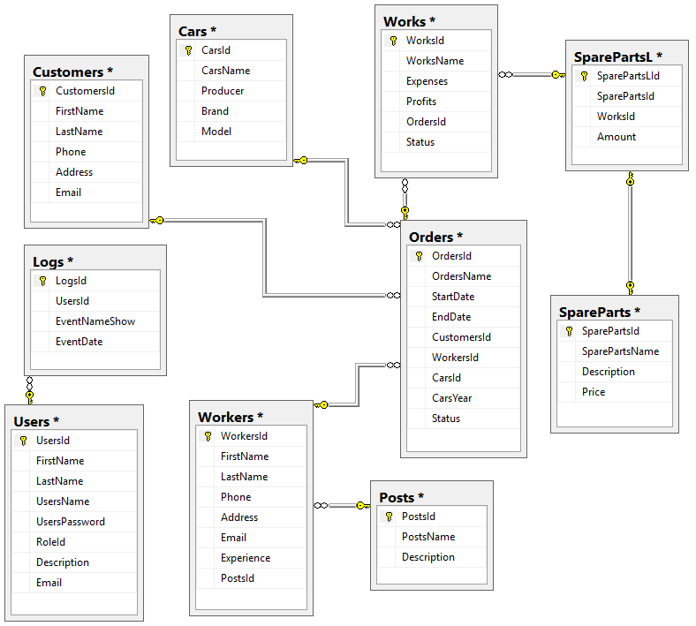
Рисунок 2.3 – ER-діаграма бази даних

ER-діаграма грає важливу роль у подальшому розвитку функціоналу інформаційної системи, оскільки вона надає чітке уявлення про структуру даних, їх взаємозв'язки та вимоги до їх обробки та зберігання. Це полегшує процес розробки, допомагаючи розробникам ефективно реалізувати необхідні функції та забезпечити належні зв'язки в системі. Крім того, ER-діаграма служить як засіб взаємодії між розробниками та стейкхолдерами, забезпечуючи зрозумілість та відповідність розроблюваної системи заявленим вимогам.

2.4 Концепція архітектури системи

Для розробки системи обліку замовлень СТО була обрана трирівнева архітектура, що є досить популярною та широко використовується у сфері програмної інженерії. Ця архітектура включає у себе три ключові рівні [18]:
- рівень представлення, відповідає за взаємодію з користувачем та відображення необхідної інформації. Саме на цьому рівні розміщуються інтерфейси користувача, які спрощують взаємодію з системою та дозволяють користувачам здійснювати операції;
- рівень бізнес-логіки, відповідає за реалізацію основних функціональних операцій системи та обробку даних. Важливою характеристикою цього рівня є визначення логіки системи та забезпечення її виконання відповідно до бізнес-правил та обчислень;
- рівень доступу до даних, має за завдання забезпечувати зберігання та отримання даних з різних джерел. Цей рівень забезпечує доступ до баз даних, файлів, веб-служб та інших джерел даних.
Вибір трьохрівневої архітектури для розробки системи обліку замовлень СТО є обґрунтованим і відповідає вимогам і особливостям такої системи, зокрема:
- розділення функціональності. Дозволяє чітко розділити функціональність системи на три логічні компоненти: рівень представлення, рівень бізнес-логіки і рівень доступу до даних.;
- масштабованість. Дозволяє масштабувати окремі рівні незалежно один від одного. У випадку СТО це може бути важливим, оскільки під час росту обсягу замовлень або розширення послуг СТО можна масштабувати рівень бізнес-логіки або рівень доступу до даних без змін на рівні представлення. Це сприяє збереженню продуктивності системи;
- гнучкість та розширюваність. Дозволяє додавати нові функції та модулі без значних змін усередині інших рівнів. У випадку СТО, коли можуть з'являтися нові сервіси, збільшуватися склад та розширюватися функціональність, ця гнучкість важлива для ефективної розробки та підтримки системи;
- безпека даних. Здійснює контроль доступ до даних на рівні доступу до даних, що забезпечує високий рівень безпеки. У системі обліку замовлень СТО, де можуть бути конфіденційні дані клієнтів і інша важлива інформація, це особливо важливо.

2.4.1 Розробка бізнес-логіки
Рівень BLL (Business Logic Layer) в інформаційній системі виконує важливі функції, пов'язані з обробкою даних та логікою бізнес-процесів. Цей рівень відіграє центральну роль у функціонуванні системи та включає в себе ряд ключових завдан [19]:
- обробка даних з рівня DAL (Data Access Layer) перед їх передачею до рівня представлення. Ця функція включає в себе зчитування та перетворення даних, отриманих з бази даних або інших джерел, для подальшої обробки та відображення;
- валідація та перевірка даних, введених користувачем, перед їх збереженням у базі даних. Це важлива складова для забезпечення цілісності та точності даних, що зберігаються в системі;
- визначення бізнес-правил та їх перевірка перед виконанням операцій. Це включає в себе забезпечення відповідності операцій системі правил та обмежень, що забезпечують правильну логіку бізнес-процесів;
- взаємодія з рівнем представлення для передачі даних та результатів обробки. Це означає передачу оброблених даних та результатів рівню представлення для відображення користувачу або для подальшого використання.
Діаграма класів рівня бізнес-логіки на рис. 2.4 відображає структуру та взаємодію класів, які відповідають за виконання цих завдань. Цей рівень визначає ключову логіку системи та забезпечує високий рівень контролю та безпеки над даними та операціями в інформаційній системі.
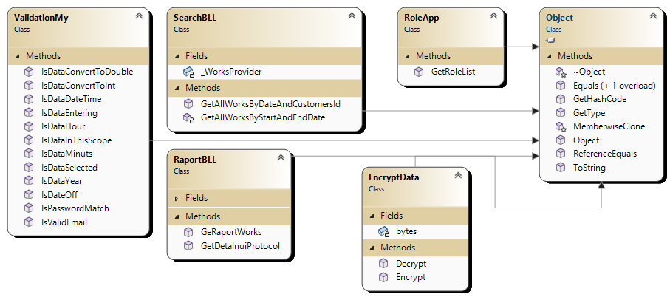
Рисунок 2.4 – Діаграма класів рівня бізнес-логіки

Діаграма класів на рівні бізнес-логіки включає декілька ключових компонентів, серед яких:
- клас EncryptData забезпечує захисті інформації в системі, особливо актуально це для збереження паролів. Його основна функція - це шифрування даних за допомогою алгоритмів AES, що забезпечує надійний захист конфіденційних даних;
- клас RoleApp відповідає за управління ролями користувачів у системі. Він дозволяє призначати та перевіряти ролі користувачів, забезпечуючи контроль доступу до різноманітних ресурсів системи, що важливо для забезпечення ефективного контролю доступу та безпеки даних;
- клас ValidationMy застосовується для перевірки вхідних даних, введених користувачем, перед їх зберіганням в базі даних. Він виконує валідацію даних, переконуючись, що вони відповідають встановленим стандартам та вимогам, тим самим гарантуючи цілісність і точність даних у системі;
- клас RaportBLL відповідає за генерацію звітів у системі. Цей клас обробляє запити користувачів, витягує дані з бази даних і формує їх у вигляді зручних для аналізу звітів, що допомагає користувачам отримувати важливу інформацію для прийняття обґрунтованих рішень;
- клас SearchBLL призначений для реалізації функцій пошуку в системі. Він уможливлює користувачам швидко знаходити потрібну інформацію, наприклад, про виконані роботи клієнта за певний період, спрощуючи навігацію та пошук у системі.

2.4.2 Розробка інтерфейсу користувача
Інтерфейс користувача в програмному забезпеченні відіграє ключову роль у взаємодії між користувачем та системою, забезпечуючи інтуїтивно зрозуміле середовище для роботи. Основні завдання цього рівня включають:
- створення інтерфейсу користувача. Приоритетом є розробка інтерфейсу, що відповідає вимогам замовника та логіці програми. Це передбачає дизайн візуальних елементів, як-от кнопки, текстові поля, списки, таблиці, які забезпечують ефективну взаємодію користувача з програмою;
- валідація та обробка даних. Цей рівень контролює перевірку та обробку даних, введених користувачами, щоб забезпечити їх точність та надійність. Включає перевірку формату вводу, обробку помилок, інформування користувача про проблеми введення;
- посередництво між користувачем і бізнес-логікою. Інтерфейс служить мостом для передачі даних між користувачем та рівнем бізнес-логіки, спрощуючи взаємодію та зв'язок між цими компонентами;
- функції відображення, пошуку та сортування даних. Інтерфейс користувача забезпечує відображення списків, таблиць, графіків, а також включає функції пошуку та сортування даних, що допомагає користувачам легше орієнтуватися та використовувати інформацію.
Для реалізації цих завдань використовуються різноманітні елементи управління та інтерфейсні компоненти, які надають користувачам зручну платформу для взаємодії з програмою. На відповідній діаграмі класів відображена структура та взаємодія класів на рівні інтерфейсу користувача.
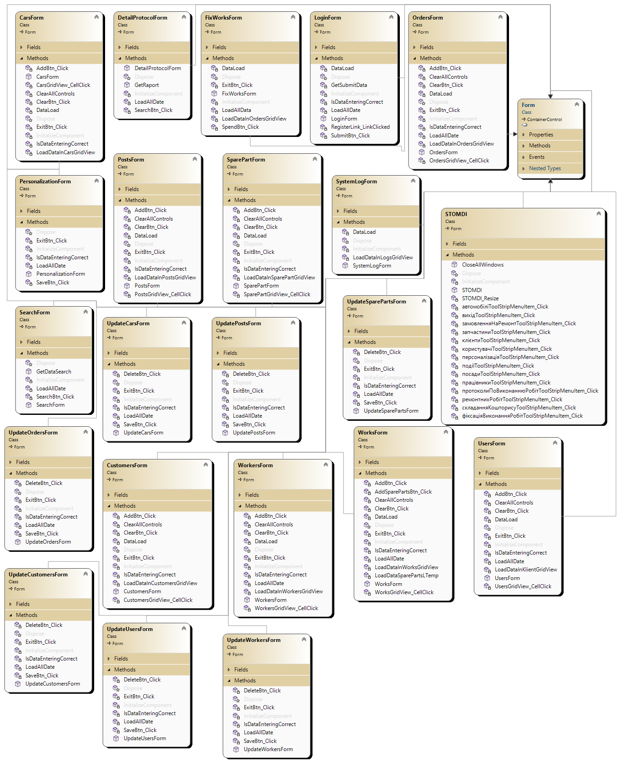
Рисунок 2.5 – Діаграма класів рівня користувацького інтерфейсу

У системі обліку замовлень СТО класи рівня даних відіграють ключову роль у забезпеченні зберігання, обробки та управління даними, пов'язаними з різними аспектами діяльності СТО. Діаграма класів рівня користувацького інтерфейсу складається із:
- клас SparePartForm використовується для управління даними, пов'язаними з запчастинами. Він включає інформацію про назву, опис та ціну запчастин, необхідних для ремонту автомобілів;
- клас UpdateCarsForm займається оновленням даних про автомобілі, що знаходяться на обслуговуванні в СТО. Він містить функціонал для зміни інформації про марку, модель, виробника автомобіля тощо;
- клас CarsForm використовується для введення та зберігання інформації про автомобілі клієнтів;
- клас UpdatePostsForm орієнтований на оновлення інформації про робочі місця на СТО;
- клас PostsForm використовується для керування інформацією про робочі місця. Включає деталі про місцезнаходження постів, оснащення, спеціалізацію (наприклад, шиномонтаж, фарбування тощо);
- клас OrdersForm призначений для роботи з замовленнями на ремонт або обслуговування. Містить інформацію про клієнта, автомобіль, перелік запланованих робіт, вартість та статус замовлення;
- клас UpdateOrdersForm використовується для оновлення інформації про замовлення. Включає можливості зміни переліку робіт, вартості, статусу виконання тощо;
- клас WorksForm керує інформацією про види робіт, які виконуються на СТО. Він включає опис роботи, затрати, замовлення, список деталей та інші характеристики;
- клас FixWorksForm призначений для фіксації виконаних робіт. Він включає деталі щодо проведених ремонтних або обслуговуючих робіт, використаних запчастин, часу роботи та іншої важливої інформації;
- клас UpdateSparePartsForm використовується для оновлення інформації про запчастини. Він включає можливості зміни даних про наявність тощо;
- клас UpdateWorkersForm призначений для оновлення даних про працівників СТО. Він включає інформацію про їхні особисті дані, кваліфікацію, посаду, тощо;
- клас UpdateСustomersForm використовується для оновлення інформації про клієнтів СТО. Можливості оновлення включають зміну контактних даних клієнтів;
- клас WorkersForm призначений для зберігання та управління даними про працівників СТО. Він містить детальну інформацію про кожного працівника, включаючи особисті дані, досвід роботи тощо;
- клас СustomersForm використовується для управління інформацією про клієнтів СТО. Він включає дані про контакти клієнтів, їхні автомобілі, історію замовлень та іншу важливу інформацію;
- клас DetailProtocolForm призначений для детального опису робіт, які виконуються на СТО. Він містить інформацію про хід виконання робіт, використані матеріали, час роботи, а також деталізацію виконаних ремонтних та обслуговувальних робіт;
- клас SearchForm призначений для реалізації функцій пошуку в системі. Він використовується для швидкого пошуку інформації про замовлення клієнтів за обраний період часу;
- клас LoginForm використовується для реалізації функціоналу входу в систему. Він зазвичай включає поля для введення імені користувача та пароля та забезпечує перевірку цих даних для аутентифікації користувачів. Також може включати можливості для відновлення пароля або реєстрації нових користувачів;
- клас PersonalizationForm призначений для налаштування індивідуальних параметрів користувачів у системі;
- клас SystemLogForm використовується для ведення та перегляду системного журналу. Він забезпечує збір та відображення інформації про події в системі, такі як входи користувачів, помилки, операції з даними тощо. Це важливо для моніторингу стану системи та аналізу подій;
- клас UpdateUsersForm призначений для оновлення інформації про користувачів у системі. Включає можливість зміни інформації про користувачів, такої як ролі доступу, контактні дані тощо;
- клас UsersForm служить для управління даними користувачів системи. Він включає інформацію про користувачів, таку як ім'я, контактні дані, роль в системі тощо. Це дозволяє адміністраторам системи ефективно керувати доступом та правами користувачів.

2.4.3 Проектування шару доступу до даних
На даному етапі було реалізовано рівень доступу до даних (Data Access Layer, DAL) в рамках розробки програмного додатку [20]. Цей рівень є критично важливим для взаємодії з базою даних, оскільки він забезпечує необхідний інтерфейс для виконання різноманітних операцій з даними.
Рівень DAL складається з набору класів, кожен з яких асоційований з певною таблицею в базі даних. Ці класи розроблені таким чином, що вони відповідають за різні аспекти взаємодії з даними — від зчитування і додавання до оновлення та видалення записів. Така структура дозволяє забезпечити організований та цілісний доступ до даних, що важливо для підтримки цілісності та консистентності інформації в базі даних.
Для кожного класу на рівні DAL також створюється специфічний інтерфейс. Цей інтерфейс описує методи доступу до даних, що надає гнучкість в реалізації. Завдяки цьому, можливо замінити конкретну реалізацію DAL без необхідності вносити зміни в інші рівні програмного додатку. Такий підхід сприяє модульності та масштабованості системи, дозволяючи легко адаптувати або замінити окремі компоненти без втрати загальної функціональності та стабільності програми.
Основною метою рівня DAL є надання безпечного та ефективного механізму доступу до даних бази даних для інших рівнів програмного додатку, забезпечуючи при цьому високий рівень абстракції та незалежності від конкретної технології зберігання даних. Це ключовий елемент архітектури будь-якого сучасного програмного додатку, який забезпечує гнучкість та масштабованість рішення (рис. 2.6).
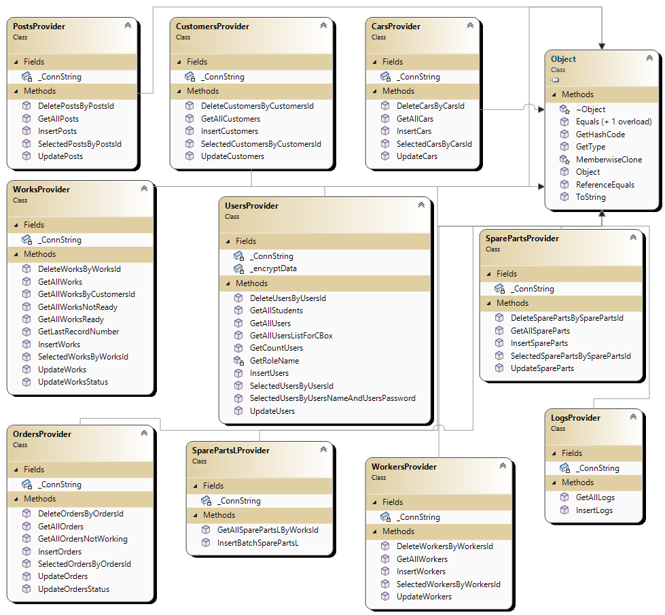
Рисунок 2.6 – Діаграма класів рівня даних

У системі обліку замовлень для СТО, класи рівня даних, особливо ті, що відповідають за операції CRUD (створення, читання, оновлення, видалення), відіграють ключову роль у взаємодії з базою даних та управлінні інформацією. Даний рівень складається із таких класів:
- клас CarsProvider відповідає за управління даними про автомобілі, які обслуговуються на СТО. Він включає функції для створення нових записів про автомобілі, читання інформації про існуючі автомобілі, оновлення деталей про автомобілі та видалення записів про автомобілі, які більше не обслуговуються;
- клас LogsProvider відповідає за ведення системних журналів. Він дозволяє створювати записи про події (наприклад, помилки системи, дії користувачів), читати існуючі журнали, оновлювати інформацію в журналах та видаляти застарілі або непотрібні записи;
- клас OrdersProvider управляє інформацією про замовлення на СТО. Він включає методи для додавання нових замовлень, читання деталей про існуючі замовлення, оновлення інформації про статус або вміст замовлення та видалення завершених або скасованих замовлень;
- клас PostsProvider для управління даними про робочі місця на СТО (наприклад, ремонтні пости). Він дозволяє додавати інформацію про нові пости, читати дані про наявні пости та видаляти інформацію про пости, що більше не використовуються;
- клас SparePartsLProvider займається управлінням списку запчастин, необхідних для ремонту автомобілів на СТО. Він включає можливості для додавання нових запчастин до списку, читання інформації про наявні запчастини, оновлення даних про запчастини (наприклад, ціни, постачальники) та видалення інформації про запчастини, які більше не використовуються;
- клас SparePartsProvider відповідає за управління інформацією про запчастини, які використовуються на СТО. Він дозволяє додавати нові записи про запчастини, читати існуючі записи (наприклад, для перегляду наявності чи цін), оновлювати інформацію про запчастини (зміна цін, характеристик) та видаляти записи про запчастини, які більше не потрібні або не використовуються;
- клас UsersProvider призначений для управління даними користувачів системи. Він включає функції для створення нових облікових записів користувачів, читання даних про існуючих користувачів, оновлення інформації (наприклад, зміни ролей, оновлення контактної інформації) та видалення облікових записів користувачів, які більше не активні або потребують видалення;
- клас WorkersProvider використовується для управління інформацією про працівників СТО. Він дозволяє додавати дані про нових працівників, читати інформацію про існуючих працівників, оновлювати інформацію (зміна посади, зарплати) та видаляти дані про працівників, які залишили СТО;
- клас CustomersProvider признапчений для управління даними про клієнтів СТО. Він включає можливості для створення нових записів про клієнтів, читання інформації про існуючих клієнтів (такої як контактні дані та історія замовлень), оновлення інформації про клієнтів (наприклад, зміна контактних даних або преференцій) та видалення записів про клієнтів, які більше не використовують послуги СТО.

2.5 Деталізація процесів системи в діаграмах

В ході процесу проектування системи було розроблено ряд важливих діаграм, зокрема діаграми діяльності та послідовності. Ці діаграми відіграють ключову роль у візуалізації та аналізі різних процесів та взаємодій у межах системи.
Діаграма діяльності фокусується на відображенні процесів та робочих потоків у системі. Наприклад, на рис. 2.7 представлена діаграма діяльності, яка ілюструє, як саме в системі відбувається додавання даних про замовлення на ремонт автомобіля. Ця діаграма дозволяє зрозуміти послідовність кроків, які необхідно виконати для успішного введення замовлення, включаючи збір інформації про клієнта та автомобіль, деталі ремонтних робіт, і так далі. Використання таких діаграм сприяє ясності та зрозумілості процесів у системі, а також допомагає у виявленні потенційних проблемних місць або неефективних робочих потоків.
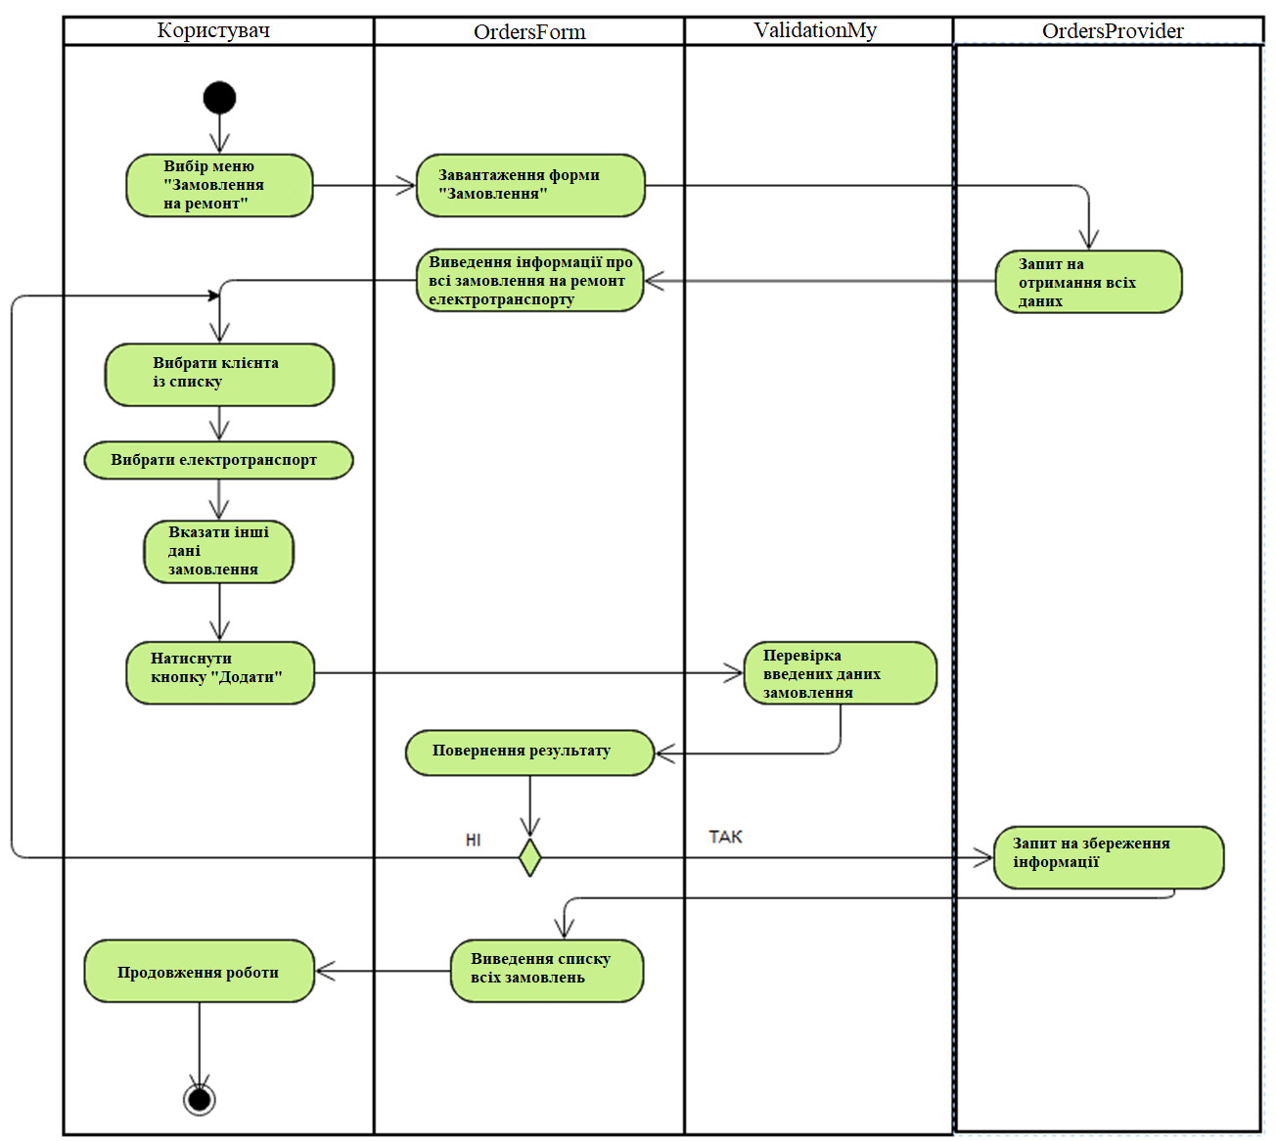
Рисунок 2.7 – Діаграма діяльності «Додавання замовлення на ремонт»

На діаграмі діяльності зображено процес, за допомогою якого користувачі системи, такі як адміністратори чи механіки, взаємодіють із системою під час створення нових замовлень на ремонт. Вони використовують функцію «Замовлення на ремонт» для доступу до інтерфейсу введення даних замовлення. Система забезпечує відображення актуальної інформації про замовлення, завантажуючи її з бази даних.
Процес включає вибір клієнта та електротранспортного засобу з наявного списку, додавання необхідних деталей замовлення та підтвердження додавання натисканням кнопки «Додати». Перед збереженням замовлення в базі даних система автоматично перевіряє введені дані на наявність помилок та повноту. У разі успішного введення інформації система оновлює та відображає оновлений перелік замовлень, що дозволяє користувачу продовжувати ефективну взаємодію з системою.
Окрім того, діаграма діяльності, представлена на рис. 2.8, демонструє процедуру пошуку замовлень клієнта за визначений період часу, підкреслюючи її важливість для оптимізації робочих процесів у системі.
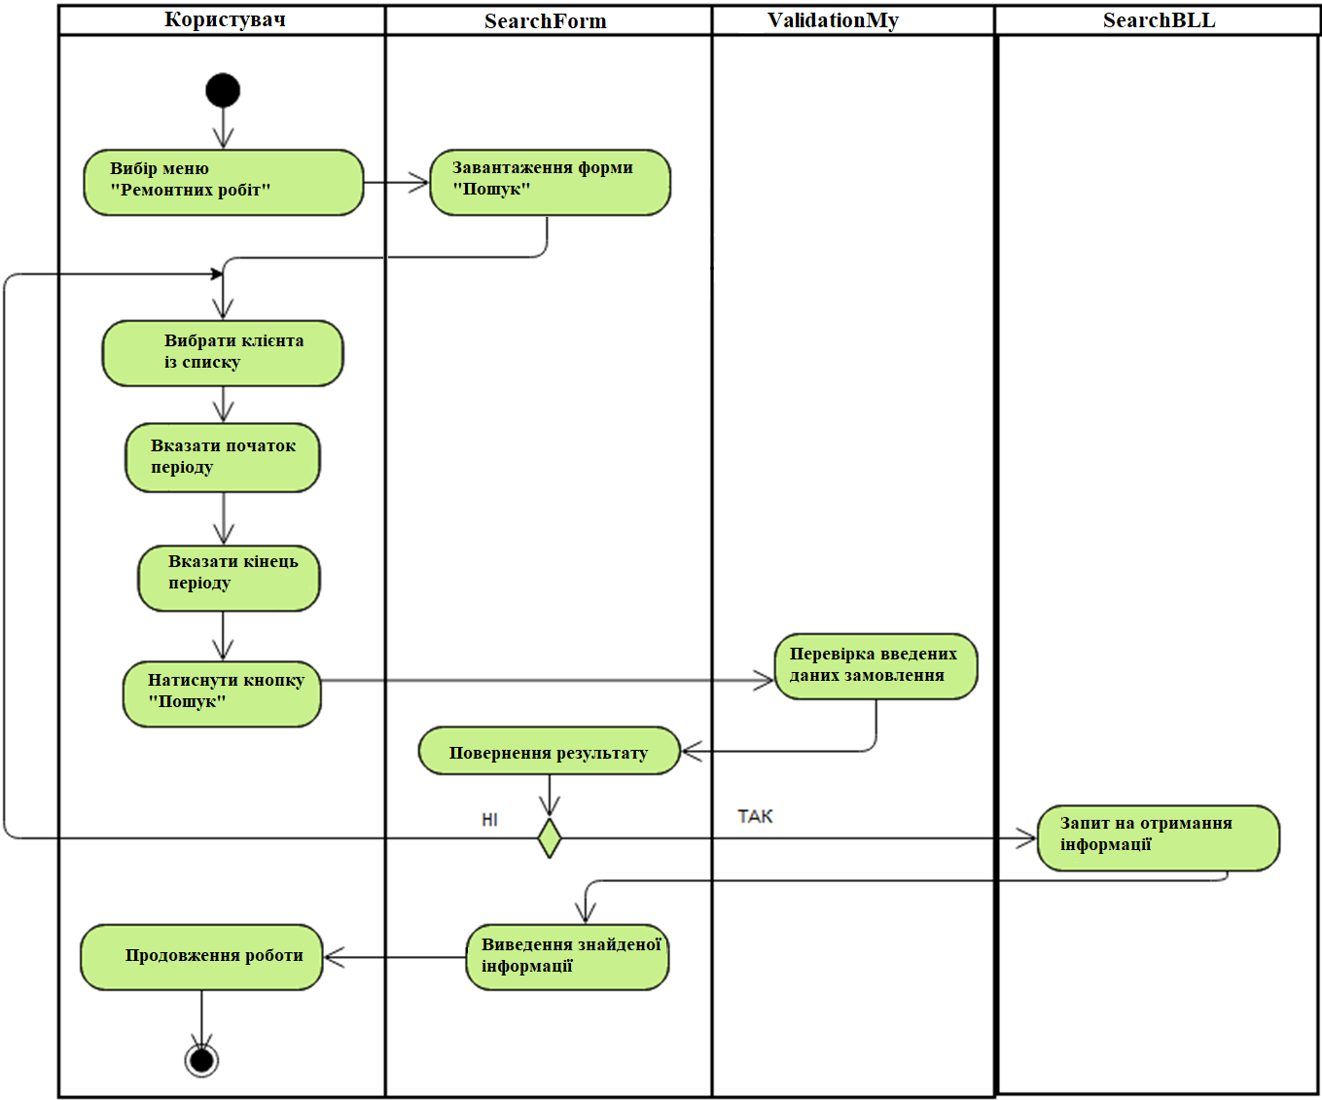
Рисунок 2.8 – Діаграма діяльності «Пошук замовлень»

Процедура пошуку деталей замовлень клієнта в системі включає кілька етапів. Спочатку користувач обирає опцію «Ремонтні роботи» у меню системи, після чого завантажується форма для задання параметрів пошуку. Наступний крок полягає у виборі клієнта з переліку та введенні часового проміжку, який користувач бажає переглянути. Після введення необхідної інформації та натискання кнопки «Пошук», система проводить валідацію даних, формує відповідний запит до бази даних, а потім відображає результати пошуку на екрані користувача. Користувач має можливість продовжити взаємодію з системою після отримання результатів.
Що стосується діаграми послідовності, вона є інструментом для детального аналізу взаємодій між різними елементами системи під час певного процесу. Така діаграма показує взаємодії між компонентами системи, обмін повідомленнями між ними та дії, які відбуваються внаслідок цих взаємодій. Це важливо для розуміння, як зміни в одній частині системи можуть впливати на її інші компоненти. Наприклад, на рисунку 2.9 представлена діаграма послідовності, що ілюструє процес «Додавання інформації про клієнта», запускаючись після вибору пункту «Клієнти» в меню.
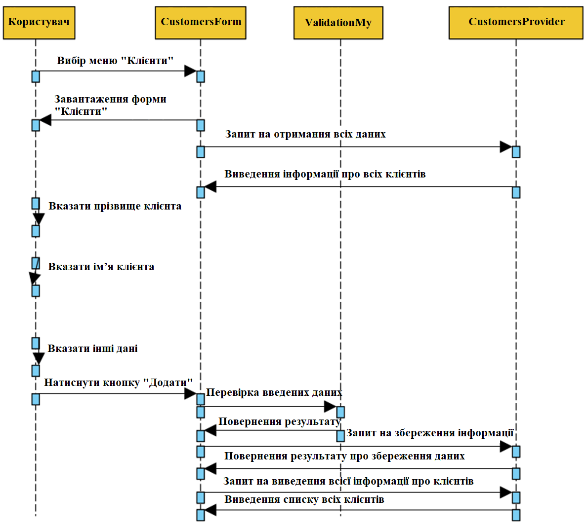
Рисунок 2.9 – Діаграма сценарію «Додавання інформації про клієнта»

У рамках функціоналу «Додавання інформації про клієнта», процес починається з того, що користувач обирає розділ «Клієнти» в меню, що призводить до активації форми для введення даних. Система автоматично здійснює запит до бази даних, щоб отримати і відобразити існуючу інформацію про всіх клієнтів.
Коли користувач вводить деталі нового клієнта та підтверджує додавання, натискаючи кнопку «Додати», система проводить перевірку нових даних на предмет їх правильності. Після цього система надсилає запит до бази даних для реєстрації нового клієнта. Завершуючи процедуру додавання, система знову звертається до бази даних, аби оновити та відобразити список клієнтів, включаючи внесені зміни. Таким чином, користувач отримує оновлений перелік всіх клієнтів, включаючи новододаного.
Для налагодження ефективних комунікаційних взаємодій між зовнішнім оточенням, внутрішніми елементами інформаційної системи (ІС) та її користувачами, була розроблена детальна діаграма комунікації, відома як «Communication View». Ця діаграма ілюструє, як взаємодіють різні частини системи, та як вони зв'язані одна з одною.
Основним інструментом для взаємодії користувачів з системою є графічний інтерфейс, який робить процес користування більш інтуїтивним та зрозумілим. Цей інтерфейс дозволяє користувачам легко доступати до необхідних даних та функціональностей.
У процесі взаємодії, користувачі інтерфейсу здійснюють запити до різних модулів системи, які, у свою чергу, спрямовують ці запити до бізнес-логіки. Використовуючи базу даних MS SQL Server для зберігання всіх важливих даних, система забезпечує безперебійне збереження та доступ до інформації.
Запити користувачів обробляються бізнес-логікою і передаються до відповідних баз даних, звідки, після обробки, дані повертаються користувачам. Таким чином, користувачі отримують відповіді, які точно відповідають їх запитам та потребам, в залежності від функцій, які вони виконують у системі.
Для зручності розуміння та аналізу, ціла комунікаційна структура системи візуалізована на схематичному зображенні, представленому на рис. 2.10. Це зображення допомагає визначити, як різні частини системи взаємодіють між собою, та які шляхи комунікації використовуються для передачі даних та інформації.
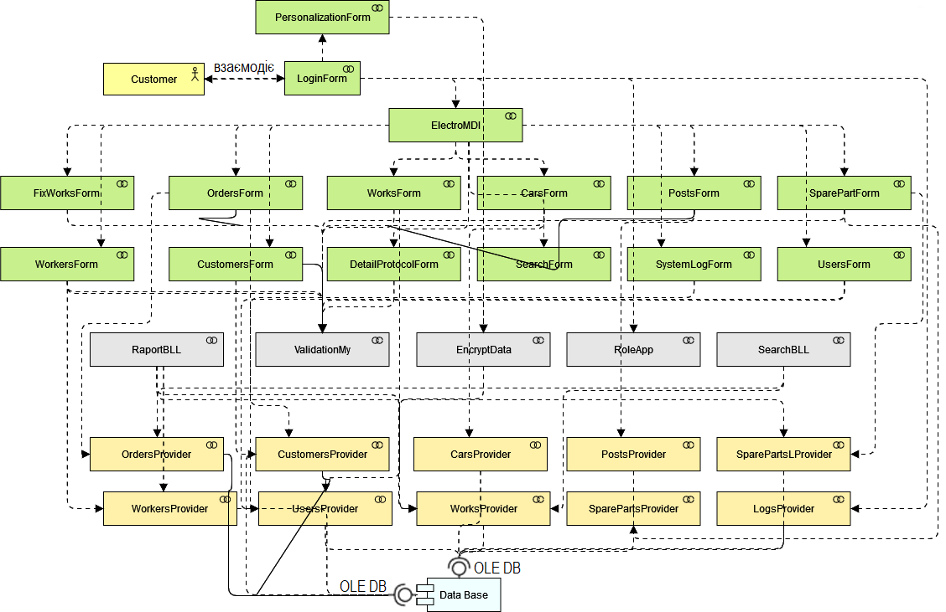
Рисунок 2.10 – Діаграма комунікації

2.6 Висновок

У цьому розділі здійснено детальний аналіз та вибір ключових технологій, які будуть використані для створення та розробки системи. Це включає оцінку мов програмування, підходів до проектування та вибір відповідних СУБД.
З ряду мов програмування, таких як C++, Java та C#, було обрано C# через його гнучкість, універсальність та легкість у використанні, особливо в контексті розробки цього проекту. Щодо СУБД, серед варіантів як MS SQL Server, MySQL та Oracle, перевага була віддана MS SQL Server завдяки його стабільності, високій продуктивності та зручності у використанні.
Ретельний аналіз вимог до системи сприяв розробці use-case діаграм, які відтворюють інтеракції адміністратора та користувачів із системою. ER-діаграми були використані для планування та проектування структури бази даних.
Архітектура системи була розроблена з урахуванням необхідності забезпечення ефективної взаємодії між такими ключовими рівнями, як рівень бізнес-логіки, рівень інтерфейсу користувача та рівень доступу до даних. Для глибшого розуміння взаємодії між компонентами системи були розроблені діаграми діяльності, послідовності та комунікації, які візуалізують основні процеси системи.
В результаті, ця частина проекту відображає всебічне розуміння та вибір технологій та архітектурних рішень, створюючи міцний фундамент для подальшої реалізації проекту.

РОЗДІЛ 3
РОЗРОБКА ТА ТЕСТУВАННЯ ПРОГРАМНОГО ЗАБЕЗПЕЧЕННЯ

3.1 Ключові етапи розробки системних модулів

Після розробки бази даних наступним етапом є її інтеграція з розроблюваною системою за допомогою середовища розробки VS 2022. Це крок, який дозволить ефективно пов'язувати таблиці бази даних з різними формами в системі, забезпечуючи можливості для додавання, редагування та видалення даних. Для реалізації підключення до бази даних потрібно створити змінну підключення «CONNECT» у конфігураційному файлі «App.config» проекту, вказавши необхідні параметри, які демонструються на рис. 3.1.
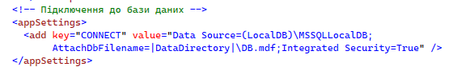
Рисунок 3.1 – Налаштування параметрів підключення до бази даних

У проекті для ефективної роботи з базою даних було використано простір імен System.Data.SqlClient. Це дозволило використовувати класи, які надають функціональність для виконання запитів до бази даних, збереження змін та взаємодії з даними. Для створення користувацького інтерфейсу в основному вікні програми було додано елемент menuStrip, який забезпечує користувачам простий та інтуїтивно зрозумілий спосіб вибору функцій програми. Візуальне представлення цього інтерфейсу можна переглянути на рис. 3.2.
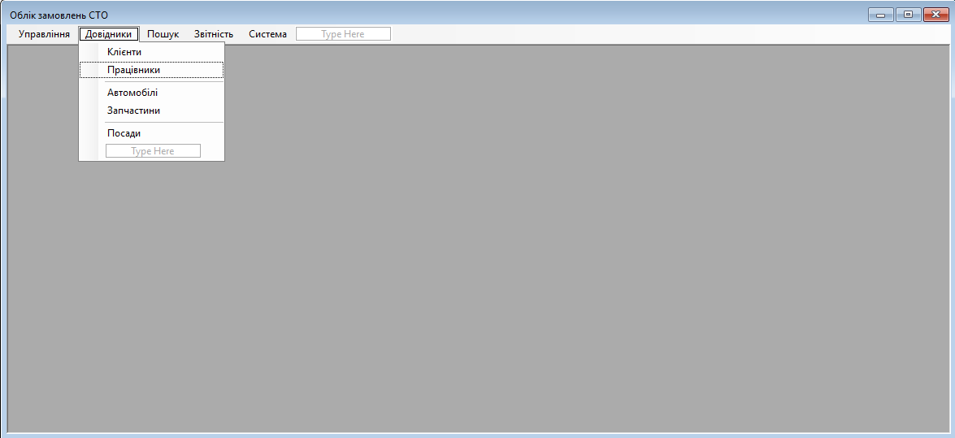
Рисунок 3.2 – Додавання головного меню

Для кожного пункту в меню програми була реалізована відповідна програмна логіка, що запускає відображення нових форм, коли користувач обирає певний пункт. Удосконаленням цієї функціональності стало введення механізму, який забезпечує автоматичне закриття вже відкритого вікна перед відкриттям нового. Це запобігає можливим проблемам з відображенням вікон і усуває ризики конфліктів між ними. Такий підхід був стандартизований для всіх пунктів меню, забезпечуючи стабільне та ефективне використання форм. На рис. 3.3 представлено приклад коду, який використовується для обробки вибору окремого пункту меню.
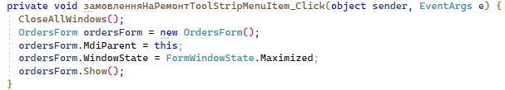
Рисунок 3.3 – Приклад програмного коду для пунктів меню

Крім того, були розроблені спеціалізовані класи для взаємодії з базою даних, які включають в себе різноманітні методи з конкретними функціями. Для наочності, наведено демонстрацію частини реалізації цих методів із детальним описом. Наприклад, метод «InsertOrders» був розроблений для додавання нових замовлень, і його код можна побачити на рис. 3.4.
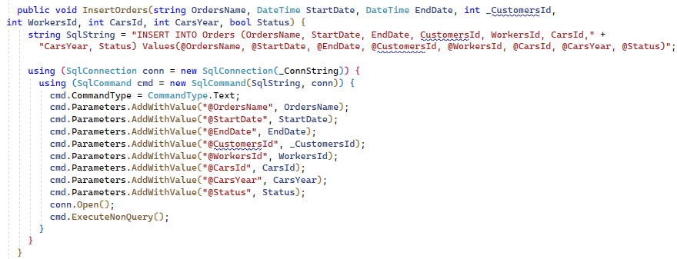
Рисунок 3.4– Код методу для додавання замовлення

Метод «InsertOrders» в системі використовується для додавання нових записів у таблицю «Orders» у базі даних. Цей метод вимагає низку параметрів, які відображають поля таблиці: назву замовлення, дати початку та завершення робіт, ідентифікатори клієнта, робітника, автомобіля, рік випуску авто та його статус.
Процес включає створення SQL-запиту з оператором INSERT для внесення даних у таблицю. За допомогою об'єктів SqlConnection та SqlCommand, здійснюється підключення до бази даних через заданий рядок підключення (_ConnString). Потім задається SQL-команда, яка має бути виконана, і параметри для вставки передаються в команду.
Метод завершується застосуванням методу «ExecuteNonQuery», який використовується для виконання SQL-команд, що не повертають даних. Після цього, з'єднання з базою даних закривається.
Код методу для редагування даних замовлення відображено на рис. 3.5.
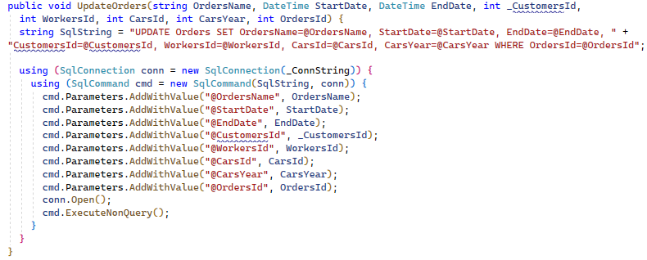
Рисунок 3.5 – Приклад коду для редагування даних замовлення

Окрім цього, в процесі розробки були створені класи на рівні даних, після чого розробники перейшли до створення форм для інтерфейсу користувача. Як приклад, було розроблено інтерфейс для створення списку деталей, необхідних для виконання ремонтного замовлення, відображення якого можна побачити на рис. 3.6.
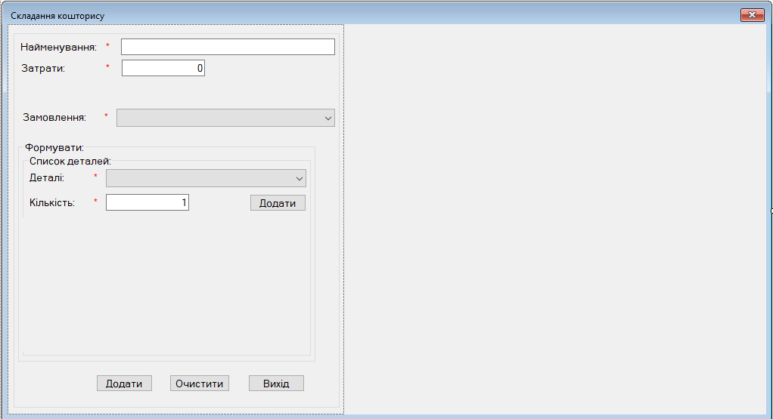
Рисунок 3.6 – Форма для складання кошторису

При ініціації кожної форми в системі, в її конструкторі викликається метод «LoadAllDate», основна функція якого – завантажити актуальні дані, зокрема, інформацію про запчастини та ремонтні замовлення, у різні випадаючі списки. Детальний код цього методу демонструється на рис. 3.7.
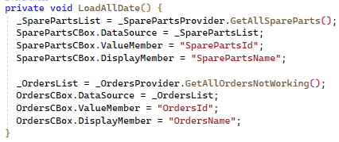
Рисунок 3.7– Код методу «LoadAllDate»

Окрім цього, кожна форма оснащена власним механізмом перевірки правильності введення даних. В межах кожної форми реалізовано спеціальний метод «IsDataEnteringCorrect», який аналізує введення у всіх обов'язкових полях. Приклад такої реалізації для форми «OrdersForm» представлено на рисунку 3.8.
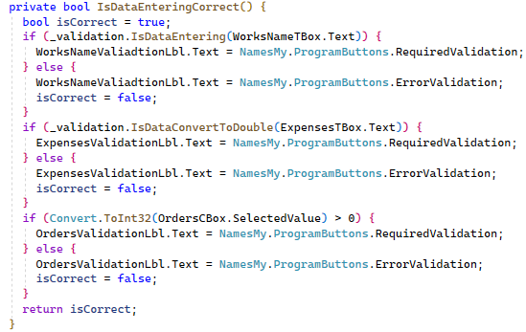
Рисунок 3.8– Метод «IsDataEnteringCorrect» для перевірки даних кошторису

Метод «IsDataEnteringCorrect» використовується для перевірки правильності даних, введених у форму. Він застосовує низку контрольних перевірок, щоб визначити, чи були дані введені коректно, повертаючи булеву величину, що індикує належність введення.
Цей метод перевіряє кожне специфічне поле вводу в формі за допомогою умовних перевірок та валідації значень. Це дозволяє визначити, чи було введення даних здійснено правильно. У разі виявлення помилок у введенні даних чи відсутності необхідної інформації, метод виставляє повідомлення про помилку та змінює статус змінної «isCorrect» на false. Проте, якщо дані введені правильно, статус «isCorrect» залишається true.
Така система гарантує, що перевірка введення даних на точність відбувається до того, як вони будуть оброблені або збережені, забезпечуючи надійність і точність даних у системі.
Цей підрозділ представляє частину опису реалізованої системи, з акцентом на процеси валідації та перевірки даних.

3.2 Підходи до функціонального та модульного тестування

Тестування програмного продукту є критично важливим етапом у процесі розробки, оскільки воно забезпечує перевірку відповідності системи вимогам та очікуванням кінцевих користувачів. Воно включає аналіз функціонування програми, ідентифікацію та усунення помилок, що сприяє підвищенню загальної якості та надійності розробленого продукту.
Різні аспекти програми, включаючи її функціональність, продуктивність, безпеку та інші важливі характеристики, піддаються тестуванню. Цей процес допомагає виявляти слабкі місця продукту, гарантуючи, що він відповідає встановленим стандартам та вимогам, а також сприяє покращенню якості та функціональності системи.
Після завершення розробки інформаційної системи проводилося функціональне тестування, яке було спрямоване на перевірку ключових функцій додатку. Головна мета такого тестування полягала в підтвердженні стабільності, ефективності та відповідності програми потребам користувачів. Це було досягнуто завдяки використанню спеціально розроблених тест-кейсів, які включали сценарії, розроблені на основі функціональних вимог додатку. Таке тестування дозволяло не тільки виявляти й усувати потенційні проблеми, але й гарантувати високу якість та надійність системи перед її впровадженням у використання.
Сценарій тесту №1: Перевірка процесу авторизації користувача в системі:
- розпочати процес авторизації, відкривши форму авторизації в додатку;
- увести коректні дані для входу: ім'я користувача (логін) та пароль;
- підтвердити введені дані та відстежити, чи система надала користувачеві доступ до основного інтерфейсу додатку.
Очікуваний результат: користувач, ввівши валідні дані для авторизації, успішно отримує доступ до головної сторінки додатку, що підтверджує правильність роботи системи авторизації.
Сценарій тесту №2: Створення нового запису про замовлення на ремонт електрокару та перевірка коректності заповнення полів:
- ініціювати процес створення нового замовлення, відкривши відповідну форму в додатку;
- акуратно заповнити всі обов'язкові поля, що стосуються замовлення (інформація про клієнта, відповідального працівника, заплановані дати початку та завершення ремонту тощо)4
- завершити введення даних та натиснути кнопку «Додати», щоб відправити інформацію на збереження в базу даних;
- перевірити, чи новий запис про замовлення був коректно збережений у базі даних та чи він відображається у списку замовлень у додатку.
Очікуваний результат: Успішне створення та збереження нового запису про замовлення на ремонт електрокару, з його подальшою коректною візуалізацією в системі. Це свідчитиме про ефективність функціональності додавання нових замовлень у додатку.
Сценарій тесту №3: Редагування інформації про працівника та перевірка правильності внесених змін:
- вибрати зі списку конкретний запис про працівника, який потребує змін;
- внести зміни у визначене поле, наприклад, змінити прізвище працівника;
- підтвердити та зберегти внесені зміни, натиснувши кнопку «Зберегти»;
- перевірити, чи було змінено і збережено інформацію про працівника у базі даних.
Очікуваний результат: Змінена інформація про працівника коректно відображається у базі даних та на відповідній сторінці зі списком записів, свідчачи про успішність процесу редагування.
Сценарій тесту №4: Пошук робіт для певного клієнта протягом заданого часового проміжку та валідація точності результатів пошуку:
- запустити функцію пошуку робіт за клієнтом у відповідній формі;
- визначити клієнта з наявного списку для пошуку;
- встановити специфічний період часу, за який потрібно провести пошук;
- ініціювати пошук, натиснувши кнопку «Пошук»;
- переконатися, що результати пошуку відображають тільки ті записи, які відповідають заданим критеріям пошуку.
Очікуваний результат: Система відображає результати пошуку, що строго відповідають вибраному клієнту та вказаному часовому діапазону, що свідчить про точність та надійність функції пошуку в системі.
Сценарій тесту №5: Перевірка процесу формування звітності за певною виконаною роботою:
- почати процес, відкривши вікно звітності по ремонтним роботам у системі;
- вибрати конкретну роботу з наявного у системі переліку;
- ініціювати процес створення звіту, натиснувши на кнопку «Формувати»;
- переконатися, що інформація, яка з'явилася в звіті, точно відображає обрану роботу та її деталі.
Очікуваний результат: Звіт, який був сформований, містить точну та деталізовану інформацію про вибрану роботу, відображаючи її повністю та коректно.
Сценарій тесту №6: Перевірка видалення запису про працівника з системи:
- ініціювати процес видалення, відкривши відповідну форму у системі;
- вибрати зі списку працівника, чий запис потрібно видалити;
- підтвердити видалення, натиснувши кнопку «Видалити»;
- перевірити, чи запис про вибраного працівника було видалено з бази даних системи.
Очікуваний результат: Після видалення, інформація про вибраного працівника видаляється з системи і більше не відображається в списку працівників, свідчачи про успішне видалення запису.
Після завершення функціонального тестування, наступний ключовий етап у процесі розробки ПЗ полягає у проведенні модульних тестів. В ході модульного тестування був ініційований новий проект «Unit Test Project» у Visual Studio 2022, що дозволило розробити та налаштувати тести для різних функцій програми. Ці тести були виконані, а результати їх проведення доступні для огляду на рис. 3.9. Цей процес дозволяє виявити та усунути можливі помилки та вади в роботі окремих компонентів програми, що в кінцевому підсумку сприяє підвищенню якості та надійності загальної системи.
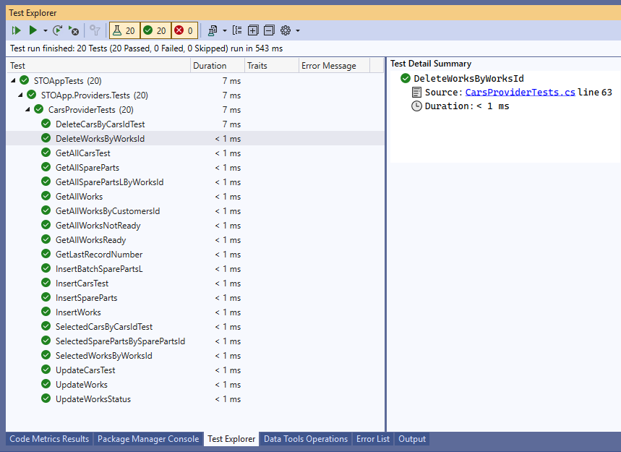
Рисунок 3.9 – Результати проведення модульного тестування

3.3 Посібник для користувача програми

Коли програма запускається, користувачу спочатку представляється форма для входу в систему. На цій стадії користувач має ввести свої дані для входу, а саме логін та пароль, як показано на рисунку 3.10. Введення цих облікових даних є важливим кроком для перевірки ідентичності користувача, а також для забезпечення безпеки його персональної інформації.
У разі успішного проходження процедури автентифікації, користувач отримує доступ до головного інтерфейсу програми. Така система автентифікації є ключовою для підтримки цілісності та конфіденційності персональних даних користувача і визначає його права доступу та можливості взаємодії з різними функціями додатку.
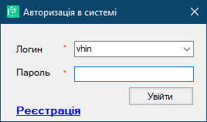
Рисунок 3.10 – Процес автентифікації користувача у системі

Додаток «Облік замовлень СТО» пропонує можливість створення облікового запису для нових користувачів. На сторінці авторизації присутня кнопка «Реєстрація», яка спрямовує їх до відповідної форми реєстрації, де можна ввести всі необхідні реєстраційні дані (рис. 3.11).
У цій формі реєстрації користувач повинен вказати своє ім'я, прізвище, електронну пошту та створити пароль. Після заповнення всіх полів користувачу необхідно натиснути кнопку «Зареєструватися» для завершення процесу. Виконавши реєстрацію, користувач отримує можливість увійти в систему зі своїм новоствореним обліковим записом. Ця функція дозволяє користувачам створювати особистий обліковий запис і отримувати доступ до повного набору функцій програмного забезпечення «Облік замовлень СТО».
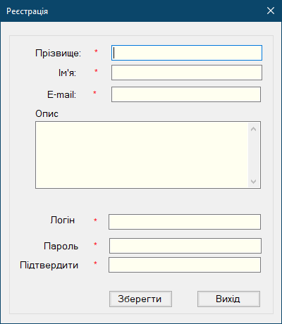
Рисунок 3.11 – Реєстрація нового облікового запису
У момент першої реєстрації в системі «Облік замовлень СТО», користувач, який здійснює цю реєстрацію, автоматично отримує права системного адміністратора. Це створює основу для ієрархічної структури управління в системі, де подальші користувачі, які реєструються, призначаються як стандартні користувачі. Такий розподіл ролей дозволяє забезпечити необхідний рівень контролю та управління доступом в системі.
Для оптимізації процесу пошуку та вибору імен користувачів у системі була впроваджена функція випадаючого списку. Цей список автоматично включає імена усіх зареєстрованих користувачів і динамічно адаптується під час вводу, автоматично переміщуючи введене ім'я на верхню позицію у списку. Ця функція значно спрощує інтерфейс та пришвидшує процес вибору та пошуку потрібного користувача.
Після успішної автентифікації, користувач отримує доступ до головного вікна програми, яке відображено на рис. 3.12. Головне вікно функціонує як командний центр програми, забезпечуючи доступ до основного меню з наявними опціями та функціональністю. Від цього вікна користувачі можуть здійснювати взаємодію з різними аспектами програми, використовуючи наявні інструменти та функції.
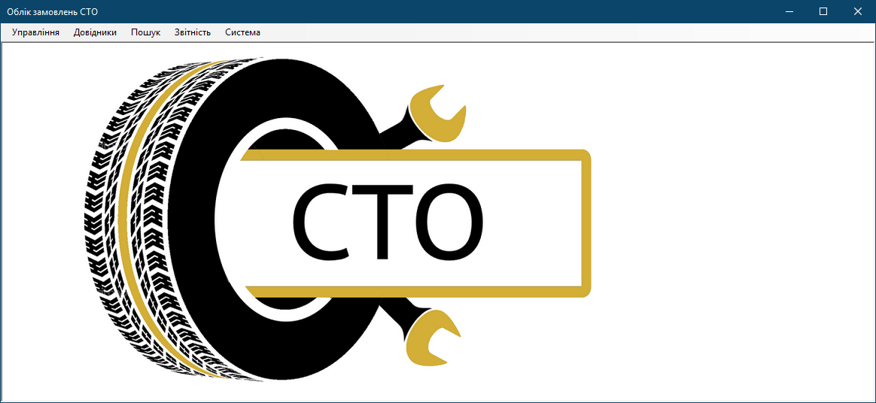
Рисунок 3.12 – Головна форма системи
У цій системі реалізовано два основних типи користувацьких ролей: роль системного адміністратора та роль базового користувача. Роль системного адміністратора наділена розширеними правами, які включають можливість управління обліковими записами та моніторингу системних подій, забезпечуючи високий рівень контролю над системою.
Для внесення даних про клієнта в систему, користувачі мають виконати кілька кроків. Спочатку їм потрібно перейти до розділу «Довідники» у меню програми, а потім обрати опцію «Клієнти». Після цього перед користувачем відкриється спеціальна форма для введення або оновлення інформації про клієнтів, яка зображена на рис/ 3.13.
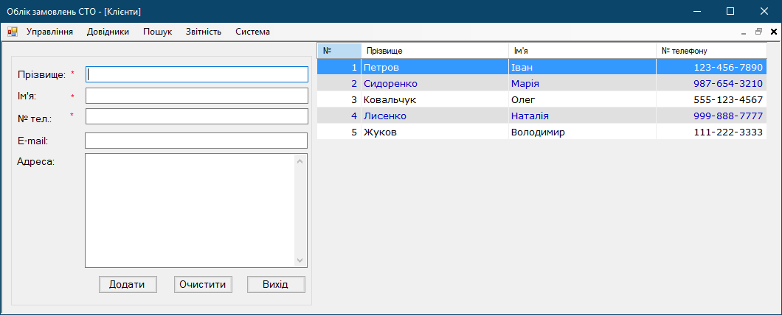
Рисунок 3.13 – Форма для введення даних про клієнтів

Для редагування існуючих записів про клієнтів, користувач повинен вибрати потрібний запис у правій частині форми. Вибір запису автоматично ініціює відкриття нової форми, яка дозволяє здійснити необхідні зміни в даних клієнта. Форма для редагування даних клієнтів показана на рис. 3.14.
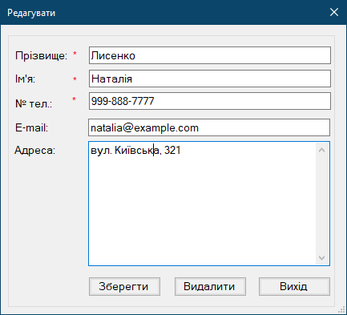
Рисунок 3.14 – Форма для редагування даних про клієнтів

Ці можливості в системі спрощують процеси управління даними клієнтів, забезпечуючи користувачам інтуїтивно зрозумілий і ефективний інтерфейс.
Щоб внести інформацію про нового працівника в систему «Облік замовлень СТО», користувачу потрібно виконати ряд дій. Спершу слід відкрити розділ «Довідники» у меню програми та обрати опцію «Працівники». Це дозволить перейти до відповідного інтерфейсу, де користувачу буде представлено вікно з формою для заповнення. На цій формі, зображеній на рис. 3.15, користувач має ввести необхідні дані про нового співробітника, такі як ім'я, прізвище, посаду, контактні дані та інші релевантні відомості.
Після заповнення усіх полів форми, користувач має натиснути кнопку «Додати», щоб підтвердити та зберегти введені дані у системі. Такий підхід забезпечує організоване та систематичне управління інформацією про працівників, дозволяючи з легкістю додавати, переглядати та редагувати дані про них у рамках програми.
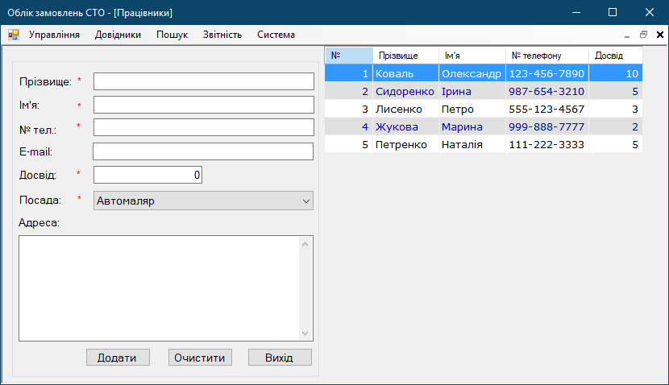
Рисунок 3.15 – Форма додавання даних про працівників

В системі «Облік замовлень СТО» передбачена можливість модифікації даних про працівників у випадку виникнення такої необхідності. Для цього користувачам необхідно вибрати потрібний запис про працівника, після чого вони отримають доступ до форми для редагування. На цій формі, яка відображена на рис. 3.16, можна вносити зміни у відповідні поля, наприклад, оновлювати контактну інформацію або змінювати посаду працівника.
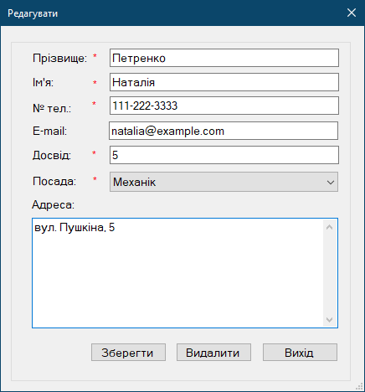
Рисунок 3.16 – Форма для редагування даних про працівників
Щодо реєстрації інформації про автомобілі, які можуть обслуговуватися на СТО, користувачі мають перейти до розділу «Довідники», а потім обрати підпункт «Автомобілі», як показано на рис. 3.17.
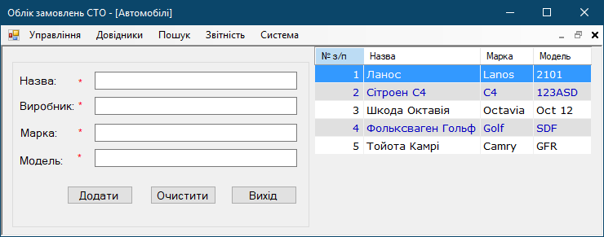
Рисунок 3.17 – Форма опрацювання даних автомобілів

У цьому розділі користувачам потрібно заповнити поля форми з інформацією про автомобіль, включаючи назву, виробника, модель та марку, і підтвердити додавання, натиснувши кнопку «Додати». Успішне додавання інформації про новий автомобіль буде відображено в правій частині екрану. Також дані про автомобілі можуть бути згодом змінені або оновлені, що відображено на рисунку 3.18.
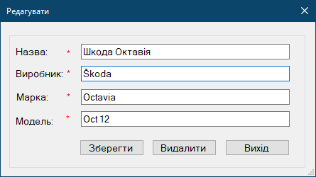
Рисунок 3.18 – Форма редагування даних автомобілів

Щоб розпочати процедуру реєстрації замовлення на ремонт у системі «Облік замовлень СТО», користувачам потрібно здійснити кілька кроків. Перш за все, їм слід відкрити розділ меню «Управління», а потім перейти до підрозділу «Замовлення на ремонт», де вони зможуть знайти відповідну форму, зображену на рис. 3.19. У цій формі користувачам необхідно внести декілька ключових деталей, таких як назву замовлення, дати початку та завершення ремонтних робіт, рік випуску автомобіля, а також інші важливі параметри.
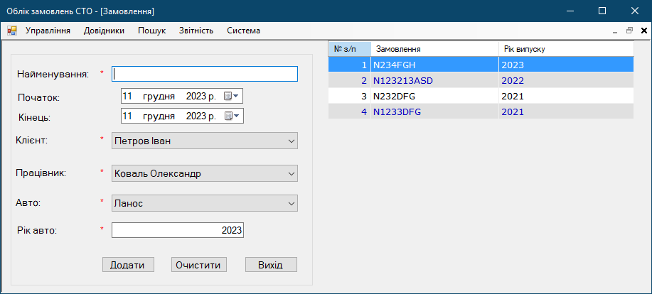
Рисунок 3.19 – Форма для реєстрації замовлення на ремонт

Після завершення реєстрації замовлення на ремонт, наступним кроком для користувача є складання кошторису ремонтних робіт. Для цього потрібно вибрати в меню опцію «Складання кошторису», де користувач зможе використовувати спеціальну форму, відображену на рис. 3.20, для розрахунку вартості ремонту.
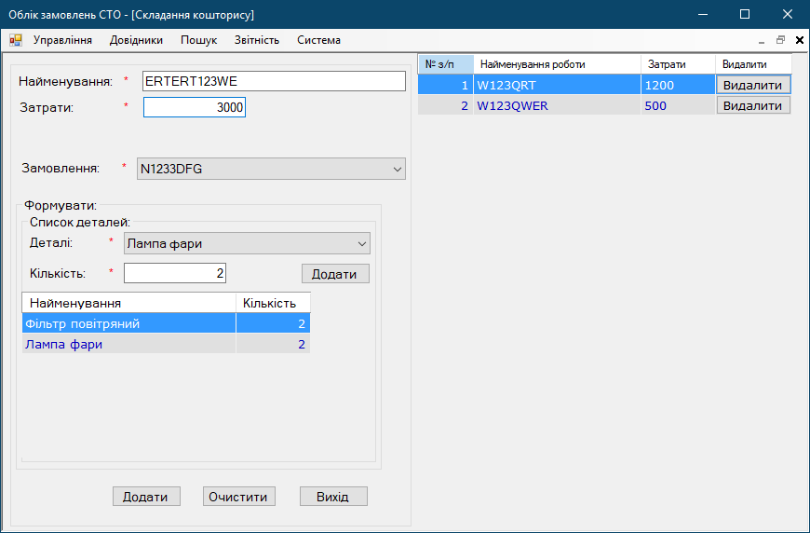
Рисунок 3.20 – Форма для складання кошторису ремонту

Крім того, програма надає функціональність для пошуку виконаних ремонтних робіт за визначеною датою. Це можна зробити через відповідний пункт меню «Ремонтні роботи», де доступна форма для пошуку, що відображена на рисунку 3.21. Ця функція дозволяє користувачам швидко знайти інформацію про ремонтні роботи, виконані у певний період.
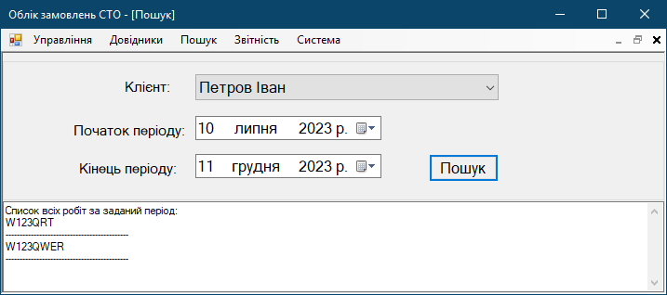
Рисунок 3.21 – Форма для пошуку виконаних ремонтних робіт

Через розділ «Протоколи по виконанню робіт» у меню програми «Облік замовлень СТО», користувачі мають змогу доступитися до деталізованого протоколу окремої роботи, обраної з переліку доступних опцій. В такому протоколі відображено важливу інформацію, включаючи дані про клієнта, дату виконання замовлення, загальні витрати на ремонт, а також список всіх використаних запасних частин та матеріалів, які були застосовані при виконанні замовлення. Вся ця інформація доступна на рис. 3.22.
Ця функція дозволяє користувачам отримувати повну та точну інформацію про кожне виконане замовлення, що є корисним для моніторингу роботи СТО, контролю витрат, а також для забезпечення прозорості процесів для клієнтів.
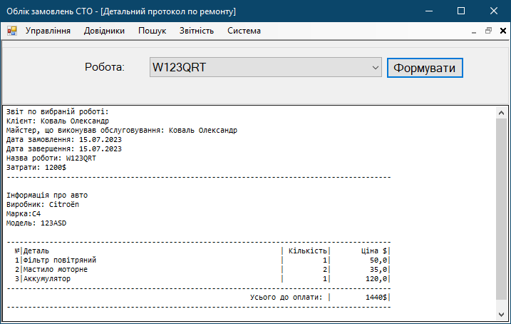
Рисунок 3.22 – Протокол по обраній роботі

Користувач у ролі системного адміністратора в програмі « Облік замовлень СТО» отримує повноваження для цілковитого управління обліковими записами. Це включає всебічний контроль над функціями створення, редагування, видалення та налаштування облікових записів користувачів в системі.
Для управління обліковими записами, адміністратор має звернутися до розділу «Користувачі» у головному меню програми. Це дія відкриває вікно управління обліковими записами, ілюстроване на рис. 3.23, де адміністратор може переглядати всі існуючі облікові записи, редагувати їх, видаляти, а також створювати нові. У процесі редагування чи створення записів, можливе налаштування різноманітних параметрів, включаючи ролі та права доступу користувачів, що є важливим для забезпечення безпеки та ефективності системи.
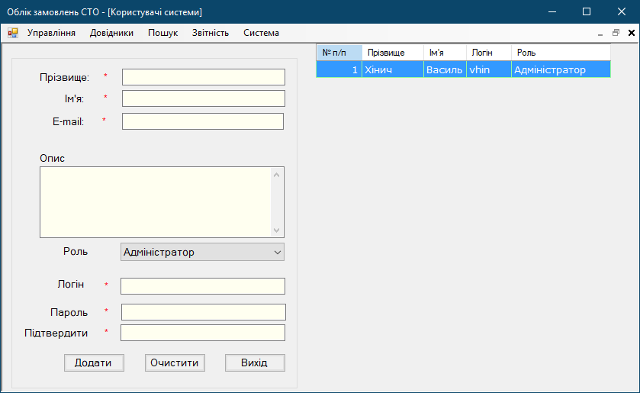
Рисунок 3.23 – Управління обліковими записами в системі

З іншого боку, кожен користувач має можливість змінювати особисті дані свого облікового запису через пункт «Персоналізація», який зображений на рис. 3.24. Це дозволяє користувачам самостійно оновлювати свої особисті відомості та налаштування.
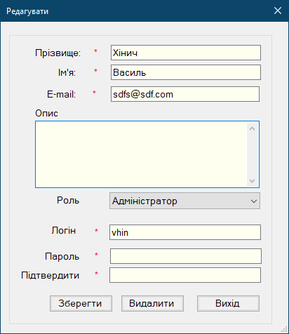
Рисунок 3.24 – Особисті налаштування облікового запису

Окрім того, для виходу з програми користувачам необхідно використовувати опцію «Вихід», яка знаходиться у розділі «Управління» головного меню програми. Така система управління забезпечує гнучкість та контроль над особистими даними користувачів та їх діяльністю в рамках програми.

3.4 Висновок

Цей розділ дослідження детально розглядає найважливіші компоненти процесу створення, використання та тестування програмного забезпечення «Облік замовлень СТО». Кожен з цих етапів є фундаментальним для забезпечення високої якості кінцевого продукту та його успішного впровадження на ринку.
В першій частині цього розділу акцентується на процесі розробки основних модулів програми. Це включає створення групи уніфікованих компонентів, призначених для оптимального виконання завдань користувачів. Робота над модулями охоплювала не лише програмування, але й детальний аналіз вимог, проектування системи та підготовку до її подальшого тестування та впровадження. Єдність та уніфікація модулів важливі не тільки для спрощення використання програми кінцевими користувачами, але й для полегшення її обслуговування та модифікації в майбутньому.
Друга частина розділу зосереджена на тестуванні програмного продукту. Через комплексне функціональне та модульне тестування забезпечується відповідність програмного забезпечення вимогам та забезпечується його надійність. Юніт-тестування допомагає забезпечити високий рівень якості окремих компонентів коду, перевіряючи їхню коректність. На рівні функціонального тестування перевіряється, чи система в цілому відповідає специфікаціям та очікуванням користувачів.
Розділ також включає розробку детальної інструкції для користувачів. Такий документ є незамінним, адже він спрямований на забезпечення легкості використання програми та допомагає користувачам зрозуміти ключові функції та можливості системи.
У цілому, всі ці етапи формують повну картину процесу розробки, тестування та використання програмного забезпечення, підкреслюючи, що створений продукт є високоякісним та відповідає всім вимогам та специфікаціям. Розділ демонструє, як з допомогою ґрунтовного аналізу, уважного планування та ретельного тестування було досягнуто створення ефективної, зручної в користуванні та легкої в розгортанні системи.

ВИСНОВКИ

У результаті проведеного дослідження в рамках цієї роботи був розроблений програмний продукт, що став ефективним інструментом для оптимізації діяльності сервісних станцій обслуговування транспорту. Програма розроблена з метою підвищення продуктивності роботи СТО і відповідає потребам користувачів, що було ключовим аспектом на кожному етапі її створення та реалізації.
У першому розділі роботи основна увага була приділена теоретичному огляду функціонування СТО та аналізу викликів та проблем, з якими стикаються такі установи. Аналізуючи структурну організацію СТО та визначаючи основні потоки інформації, було здобуто глибоке розуміння внутрішніх процесів, що відбуваються на станціях. Вивчення потреб користувачів та ідентифікація проблем, з якими вони стикаються під час роботи, допомогли встановити чіткі цілі для дизайну та розробки програмного продукту. Ретельний огляд існуючих програмних рішень у цій сфері дозволив виявити їх недоліки та зрозуміти, які аспекти можна значно вдосконалити в рамках нової розробки.
Після точного визначення ключових проблематик і цілей проекту, другий розділ цієї роботи був присвячений вибору найбільш ефективних технологічних рішень для проектування та реалізації програми. Проведено ґрунтовний аналіз потенційних мов програмування та систем управління базами даних, в результаті чого було обрано C# та СУБД MS SQL Server як найбільш відповідні для втілення запланованих функціональних можливостей системи, заснованих на потребах користувачів. Далі відбулося проектування структури бази даних та архітектури системи, а також розробка діаграм основних процесів, що забезпечило чітке уявлення про взаємодію між різними компонентами системи.
Третій розділ розглядав безпосередньо процес розробки програмного забезпечення. В цьому контексті було проведено створення ключових модулів системи, включаючи в себе різноманітні функціональні можливості. Щоб забезпечити високу якість продукту, важливою стала ретельна процедура тестування всіх модулів, що допомогло виявити та усунути помилки та недоліки на ранніх етапах розробки. Крім того, було розроблено докладну інструкцію для користувачів, що описує всі функції додатка і надає рекомендації щодо його використання. Останнім етапом роботи стало впровадження програмного продукту, що включало налаштування середовища, інсталяцію програми та конфігурацію її робочих параметрів.
Підсумовуючи результати даної роботи, можна констатувати успішне досягнення поставлених цілей. Розроблене програмне забезпечення ефективно вирішує проблеми, ідентифіковані на початкових етапах дослідження, та сприяє підвищенню продуктивності роботи СТО. Завдяки оптимізації робочих процесів і скороченню часу на виконання стандартних завдань, цей застосунок стає важливим інструментом у повсякденній діяльності сервісних станцій. Важливою перевагою застосунку є його інтуїтивно зрозумілий інтерфейс, легкість у використанні та висока надійність.
Щодо перспектив подальших досліджень та розвитку розробленого програмного забезпечення, вони є обнадійливими та розгалуженими. Можливі напрямки для подальшого вивчення та вдосконалення включають:
- впровадження елементів штучного інтелекту та машинного навчання, що може допомогти автоматизувати процеси в СТО, передбачати потенційні неполадки та надавати рекомендації щодо технічного обслуговування, що сприятиме підвищенню якості обслуговування клієнтів і задоволеності їхніх потреб;
- інтеграція з іншими програмними системами, наприклад, системами обліку, електронного бронювання або системами управління СТО, що може значно покращити загальну функціональність та зручність використання програми;
- розширення функціональних можливостей програми, включаючи розвиток засобів для звітності, планування ресурсів, а також інших корисних функцій, що можуть забезпечити додаткову вартість для користувачів.

ПЕРЕЛІК ДЖЕРЕЛ ПОСИЛАННЯ

- Ремінник О.О. Розробка та дослідження інформаційної системи для обліку діяльності станції технічного обслуговування автомобілів.— Тернопіль: ТНТУ, 2019. — 143 с.
- Методи оцінювання якості технологічних процесів у системах автосервісу: Монографія /Тарандушка Л.А та ін. Черкаси, 2021. 212 с.
- Li, Q., Chen, YL. (2009). Data Flow Diagram. In: Modeling and Analysis of Enterprise and Information Systems. Springer, Berlin, Heidelberg. URL: https://doi.org/10.1007/978-3-540-89556-5_4 (дата звернення: 19.11.2023).
- Мирошниченко Ю., Яковенко В. Маркетинговий підхід до визначення потреб користувачів транспортних послуг.2012. 348c.
- Програмне забезпечення для автосервісу. URL: https://www.autorepairbill.com/?utm_source=saasworthy.com&utm_medium=cpc (дата звернення: 19.11.2023).
- What Is an Auto Repair Bill? A Comprehensive Guide. URL: https://www.genio.ac/guides/what-is-an-auto-repair-bill-a-comprehensive-guide/ (дата звернення: 19.11.2023).
- MaxxTraxx Getting Started Guide for MaxxTraxx Pro SE Users. URL: https://www.datatraxx.net/products/misc_downloads/GettingStartedGuideSEUsers.pdf (дата звернення: 19.11.2023).
- Fullbay | Reviews, Software Overview. URL: https://softwareconnect.com/fleet-maintenance/fullbay/ (дата звернення: 19.11.2023).
- Nicolai M. Josuttis .The C++ standard library : a tutorial and reference. URL: https://www.mica.edu.vn/perso/Vu-Hai/EE3490/Ref/The%20C++Standard%20Library%20-%202nd%20Edition.pdf (дата звернення: 19.11.2023).
- Joshua Bloch. Effective Java. URL: https://kea.nu/files/textbooks/new/Effective%20Java%20%282017%2C%20Addison-Wesley%29.pdf (дата звернення: 19.11.2023).
- The C# Programming Language. URL: http://www.computo-visual.org/Videojuegos/Libros/ProgramacionC%23.pdf (дата звернення: 19.11.2023).
- Christudas, B. (2019). MySQL. In: Practical Microservices Architectural Patterns. Apress, Berkeley, CA.URL: https://doi.org/10.1007/978-1-4842-4501-9_27
- Joshua D. Drake, John C. Worsley. Practical PostgreSQL. URL: https://www.e-booksdirectory.com/details.php?ebook=1377 (дата звернення: 19.11.2023).
- Thuan L. Thai, Hoang Lam. .NET Framework Essentials . URL: https://www.oreilly.com/library/view/net-framework-essentials/0596005059/ (дата звернення: 19.11.2023).
- Microsoft SQL Server. URL: https://iessanvicente.com/colaboraciones/sqlserver.pdf (дата звернення: 19.11.2023).
- Analysis of MAPSTEDI System UC Model. URL: http://www.steam.ualberta.ca/main/research_areas/MAPSTEDI%20Analysis.htm (дата звернення: 19.11.2023).
- T. Yu, Z. Li, Z. Zhang, R. Zhang, D.R. Radev, Typesql: Knowledge-based type-aware neural text-to-sql generation, in: Proceedings of the 2018 Conference of the North American Chapter of the Association for Computational Linguistics: Human Language Technologies, NAACL-HLT, New Orleans, Louisiana, USA, June 1–6, 2018, Volume 2 (Short Papers), Association for Computational Linguistics, 2018, 594 с.
- A three level hierarchical architecture for an efficient storage of industry. URL: 4.0 data: https://www.sciencedirect.com/science/article/abs/pii/ S0278612518300062 (дата звернення: 19.11.2023).
- Cockburn A. Writing Effective Use Cases. / A. Cockburn – Addison-Wesley Professional. – 2010. – 304 с.
- Buyya, R., Yeo, C.S., Venugopal, S., et al.: Cloud computing and emerging it platforms: Vision, hype, and reality ford elivering computing as the 5th utility. In: Future Generation Computing Systems, 2009. 616 с.
21. Литвинов О.А., Карпенко Н.В. Тестування інформаційних систем: модульне, інтеграційне, системне [Текст] – Д.: Ліра, 2016. – 283 с.
22. Мова програмування C# і платформа .NET Core . URL: https://metanit.com/sharp/tutorial/1.1.php (дата звернення: 19.11.2023).

ДОДАТКИ

Додаток А. Скрипти створення бази даних

USE [master]
GO
/****** Object: Database [STO] Script Date: 15.07.2023 21:32:50 ******/
CREATE DATABASE [STO]
CONTAINMENT = NONE
ON PRIMARY
( NAME = N'STO', FILENAME = N'C:\Program Files (x86)\Microsoft SQL Server\MSSQL12.SQLEXPRESS\MSSQL\DATA\STO.mdf' , SIZE = 5120KB , MAXSIZE = UNLIMITED, FILEGROWTH = 1024KB )
LOG ON
( NAME = N'STO_log', FILENAME = N'C:\Program Files (x86)\Microsoft SQL Server\MSSQL12.SQLEXPRESS\MSSQL\DATA\STO_log.ldf' , SIZE = 1024KB , MAXSIZE = 2048GB , FILEGROWTH = 10%)
GO
CREATE TABLE [dbo].[Cars](
[CarsId] [int] IDENTITY(1,1) NOT NULL,
[CarsName] [nvarchar](200) NULL,
[Producer] [nvarchar](200) NULL,
[Brand] [nvarchar](200) NULL,
[Model] [nvarchar](200) NULL,
PRIMARY KEY CLUSTERED ( [CarsId] ASC
)WITH (PAD_INDEX = OFF, STATISTICS_NORECOMPUTE = OFF, IGNORE_DUP_KEY = OFF, ALLOW_ROW_LOCKS = ON, ALLOW_PAGE_LOCKS = ON) ON [PRIMARY]
) ON [PRIMARY]
GO
/****** Object: Table [dbo].[Logs] Script Date: 15.07.2023 21:32:50 ******/
SET ANSI_NULLS ON
GO
SET QUOTED_IDENTIFIER ON
GO
CREATE TABLE [dbo].[Logs](
[LogsId] [int] IDENTITY(1,1) NOT NULL,
[UsersId] [int] NULL,
[EventNameShow] [nvarchar](max) NULL,
[EventDate] [datetime] NULL,
PRIMARY KEY CLUSTERED ( [LogsId] ASC
)WITH (PAD_INDEX = OFF, STATISTICS_NORECOMPUTE = OFF, IGNORE_DUP_KEY = OFF, ALLOW_ROW_LOCKS = ON, ALLOW_PAGE_LOCKS = ON) ON [PRIMARY]
) ON [PRIMARY] TEXTIMAGE_ON [PRIMARY]

GO
/****** Object: Table [dbo].[Orders] Script Date: 15.07.2023 21:32:50 ******/
SET ANSI_NULLS ON
GO
SET QUOTED_IDENTIFIER ON
GO
CREATE TABLE [dbo].[Orders](
[OrdersId] [int] IDENTITY(1,1) NOT NULL,
[OrdersName] [nvarchar](200) NULL,
[StartDate] [datetime] NULL,
[EndDate] [datetime] NULL,
[СustomersId] [int] NULL,
[WorkersId] [int] NULL,
[CarsId] [int] NULL,
[CarsYear] [int] NULL,
[Status] [bit] NULL,
PRIMARY KEY CLUSTERED
(
[OrdersId] ASC
)WITH (PAD_INDEX = OFF, STATISTICS_NORECOMPUTE = OFF, IGNORE_DUP_KEY = OFF, ALLOW_ROW_LOCKS = ON, ALLOW_PAGE_LOCKS = ON) ON [PRIMARY]
) ON [PRIMARY]

GO
/****** Object: Table [dbo].[Posts] Script Date: 15.07.2023 21:32:50 ******/
SET ANSI_NULLS ON
GO
SET QUOTED_IDENTIFIER ON
GO
CREATE TABLE [dbo].[Posts](
[PostsId] [int] IDENTITY(1,1) NOT NULL,
[PostsName] [nvarchar](200) NULL,
[Description] [nvarchar](max) NULL,
PRIMARY KEY CLUSTERED
(
[PostsId] ASC
)WITH (PAD_INDEX = OFF, STATISTICS_NORECOMPUTE = OFF, IGNORE_DUP_KEY = OFF, ALLOW_ROW_LOCKS = ON, ALLOW_PAGE_LOCKS = ON) ON [PRIMARY]
) ON [PRIMARY] TEXTIMAGE_ON [PRIMARY]

GO
/****** Object: Table [dbo].[SpareParts] Script Date: 15.07.2023 21:32:50 ******/
SET ANSI_NULLS ON
GO
SET QUOTED_IDENTIFIER ON
GO
CREATE TABLE [dbo].[SpareParts](
[SparePartsId] [int] IDENTITY(1,1) NOT NULL,
[SparePartsName] [nvarchar](200) NULL,
[Description] [nvarchar](max) NULL,
[Price] [float] NULL,
PRIMARY KEY CLUSTERED
(
[SparePartsId] ASC
)WITH (PAD_INDEX = OFF, STATISTICS_NORECOMPUTE = OFF, IGNORE_DUP_KEY = OFF, ALLOW_ROW_LOCKS = ON, ALLOW_PAGE_LOCKS = ON) ON [PRIMARY]
) ON [PRIMARY] TEXTIMAGE_ON [PRIMARY]

GO
/****** Object: Table [dbo].[SparePartsL] Script Date: 15.07.2023 21:32:50 ******/
SET ANSI_NULLS ON
GO
SET QUOTED_IDENTIFIER ON
GO
CREATE TABLE [dbo].[SparePartsL](
[SparePartsLId] [int] IDENTITY(1,1) NOT NULL,
[SparePartsId] [int] NULL,
[WorksId] [int] NULL,
[Amount] [int] NULL,
PRIMARY KEY CLUSTERED
(
[SparePartsLId] ASC
)WITH (PAD_INDEX = OFF, STATISTICS_NORECOMPUTE = OFF, IGNORE_DUP_KEY = OFF, ALLOW_ROW_LOCKS = ON, ALLOW_PAGE_LOCKS = ON) ON [PRIMARY]
) ON [PRIMARY]

GO
/****** Object: Table [dbo].[Users] Script Date: 15.07.2023 21:32:50 ******/
SET ANSI_NULLS ON
GO
SET QUOTED_IDENTIFIER ON
GO
CREATE TABLE [dbo].[Users](
[UsersId] [int] IDENTITY(1,1) NOT NULL,
[FirstName] [nvarchar](50) NULL,
[LastName] [nvarchar](50) NULL,
[UsersName] [nvarchar](50) NULL,
[UsersPassword] [nvarchar](50) NULL,
[RoleId] [int] NULL,
[Description] [nvarchar](1000) NULL,
[Email] [nvarchar](150) NULL,
PRIMARY KEY CLUSTERED
(
[UsersId] ASC
)WITH (PAD_INDEX = OFF, STATISTICS_NORECOMPUTE = OFF, IGNORE_DUP_KEY = OFF, ALLOW_ROW_LOCKS = ON, ALLOW_PAGE_LOCKS = ON) ON [PRIMARY]
) ON [PRIMARY]

GO
/****** Object: Table [dbo].[Workers] Script Date: 15.07.2023 21:32:50 ******/
SET ANSI_NULLS ON
GO
SET QUOTED_IDENTIFIER ON
GO
CREATE TABLE [dbo].[Workers](
[WorkersId] [int] IDENTITY(1,1) NOT NULL,
[FirstName] [nvarchar](50) NULL,
[LastName] [nvarchar](50) NULL,
[Phone] [nvarchar](25) NULL,
[Address] [nvarchar](max) NULL,
[Email] [nvarchar](max) NULL,
[Experience] [float] NULL,
[PostsId] [int] NULL,
PRIMARY KEY CLUSTERED
([WorkersId] ASC
)WITH (PAD_INDEX = OFF, STATISTICS_NORECOMPUTE = OFF, IGNORE_DUP_KEY = OFF, ALLOW_ROW_LOCKS = ON, ALLOW_PAGE_LOCKS = ON) ON [PRIMARY]
) ON [PRIMARY] TEXTIMAGE_ON [PRIMARY]

GO
/****** Object: Table [dbo].[Works] Script Date: 15.07.2023 21:32:50 ******/
SET ANSI_NULLS ON
GO
SET QUOTED_IDENTIFIER ON
GO
CREATE TABLE [dbo].[Works](
[WorksId] [int] IDENTITY(1,1) NOT NULL,
[WorksName] [nvarchar](200) NULL,
[Expenses] [float] NULL,
[Profits] [float] NULL,
[OrdersId] [int] NULL,
[Status] [bit] NULL,
PRIMARY KEY CLUSTERED
([WorksId] ASC
)WITH (PAD_INDEX = OFF, STATISTICS_NORECOMPUTE = OFF, IGNORE_DUP_KEY = OFF, ALLOW_ROW_LOCKS = ON, ALLOW_PAGE_LOCKS = ON) ON [PRIMARY]
) ON [PRIMARY]

GO
/****** Object: Table [dbo].[Сustomers] Script Date: 15.07.2023 21:32:50 ******/
SET ANSI_NULLS ON
GO
SET QUOTED_IDENTIFIER ON
GO
CREATE TABLE [dbo].[Сustomers](
[СustomersId] [int] IDENTITY(1,1) NOT NULL,
[FirstName] [nvarchar](50) NULL,
[LastName] [nvarchar](50) NULL,
[Phone] [nvarchar](25) NULL,
[Address] [nvarchar](max) NULL,
[Email] [nvarchar](max) NULL,
PRIMARY KEY CLUSTERED
( [СustomersId] ASC
)WITH (PAD_INDEX = OFF, STATISTICS_NORECOMPUTE = OFF, IGNORE_DUP_KEY = OFF, ALLOW_ROW_LOCKS = ON, ALLOW_PAGE_LOCKS = ON) ON [PRIMARY]
) ON [PRIMARY] TEXTIMAGE_ON [PRIMARY]
GO
USE [master]
GO
ALTER DATABASE [STO] SET READ_WRITE
GO

Додаток Б. Лістинги програми

Лістинг 1. Код класу «FixWorksForm»
using STOApp.AppCode;
using STOApp.Providers;
using System;
using System.Collections.Generic;
using System.ComponentModel;
using System.Data;
using System.Drawing;
using System.Linq;
using System.Text;
using System.Threading.Tasks;
using System.Windows.Forms;

namespace STOApp.Forms.Controls {
public partial class FixWorksForm : Form {
private int _selectedRowIndex = 0;
private WorksProvider _WorksProvider = new WorksProvider();
private List<Works> _WorksNotReadyList = new List<Works>();
private List<Works> _WorksReadyList = new List<Works>();

public FixWorksForm() {
InitializeComponent();
LoadAllData();
DataLoad();
}

private void SpendBtn_Click(object sender, EventArgs e) {
if (WorksCBox.Text != NamesMy.NoDataNames.NoDataInWorks) {
_WorksProvider.UpdateWorksStatus(Convert.ToInt32(WorksCBox.SelectedValue.ToString()));
LoadAllData();
DataLoad();
} else {
MessageBox.Show("Неможливо видалити!");
}
}

private void ExitBtn_Click(object sender, EventArgs e) {
this.Close();
}

private void LoadAllData() {
_WorksNotReadyList = _WorksProvider.GetAllWorksNotReady();
WorksCBox.DataSource = _WorksNotReadyList;
WorksCBox.ValueMember = "WorksId";
WorksCBox.DisplayMember = "WorksName";
}

private void DataLoad() {
int firstRowIndex = 0;
if (OrdersGridView.FirstDisplayedScrollingRowIndex > 0) {
firstRowIndex = OrdersGridView.FirstDisplayedScrollingRowIndex;
}
try {
_WorksReadyList = _WorksProvider.GetAllWorksReady();
LoadDataInOrdersGridView(_WorksReadyList);
if (_selectedRowIndex == OrdersGridView.Rows.Count) {
_selectedRowIndex = OrdersGridView.Rows.Count - 1;
}
if (_selectedRowIndex >= 0) {
OrdersGridView.FirstDisplayedScrollingRowIndex = firstRowIndex;
OrdersGridView.Rows[_selectedRowIndex].Selected = true;
}
} catch { }
}

private void LoadDataInOrdersGridView(List<Works> WorksList) {
OrdersGridView.DataSource = null;
OrdersGridView.Columns.Clear();
OrdersGridView.AutoGenerateColumns = false;
OrdersGridView.RowHeadersVisible = false;

OrdersGridView.DataSource = WorksList;

if (WorksList.Count > 0) {
if (WorksList[0].Message == NamesMy.NoDataNames.NoDataInWorks) {
DataGridViewColumn messageColumn = new DataGridViewTextBoxColumn();
messageColumn.DataPropertyName = "Message";
messageColumn.Width = OrdersGridView.Width - NamesMy.SizeOptins.MinusSizePanel;
OrdersGridView.Columns.Add(messageColumn);
} else {
DataGridViewColumn deviseIdColumn = new DataGridViewTextBoxColumn();
deviseIdColumn.DataPropertyName = "WorksId";
OrdersGridView.Columns.Add(deviseIdColumn);
OrdersGridView.Columns[0].Visible = false;

DataGridViewColumn numberColumn = new DataGridViewTextBoxColumn();
numberColumn.HeaderText = "№ з/п";
numberColumn.DataPropertyName = "Number";
numberColumn.DefaultCellStyle.Alignment = DataGridViewContentAlignment.MiddleRight;
numberColumn.Width = NamesMy.SizeOptins.NumberSize;
OrdersGridView.Columns.Add(numberColumn);

DataGridViewColumn lastNameColumn = new DataGridViewTextBoxColumn();
lastNameColumn.HeaderText = "Замовлення";
lastNameColumn.DataPropertyName = "WorksName";
lastNameColumn.Width = NamesMy.SizeOptins.Title * 3;
OrdersGridView.Columns.Add(lastNameColumn);

}
for (int i = 0; i < OrdersGridView.Columns.Count; i++) {
OrdersGridView.Columns[i].HeaderCell.Style.BackColor = Color.LightGray;
}
}
}

}
}

Лістинг 2. Код класу « UpdateOrdersForm »
using STOApp.AppCode;
using STOApp.Providers;
using System;
using System.Collections.Generic;
using System.ComponentModel;
using System.Data;
using System.Drawing;
using System.Linq;
using System.Text;
using System.Threading.Tasks;
using System.Windows.Forms;

namespace STOApp.Forms.Controls {
public partial class UpdateOrdersForm : Form {
private int _OrdersId = 0;
private Orders _selectedOrders = new Orders();
private OrdersProvider _OrdersProvider = new OrdersProvider();
private ValidationMy _validation = new ValidationMy();
private СustomersProvider _СustomersProvider = new СustomersProvider();
private List<Сustomers> _СustomersList = new List<Сustomers>();
private WorkersProvider _WorkersProvider = new WorkersProvider();
private List<Workers> WorkersList = new List<Workers>();
private CarsProvider _CarsProvider = new CarsProvider();
private List<Cars> _CarsList = new List<Cars>();

public UpdateOrdersForm(int OrdersId) {
InitializeComponent();
_OrdersId = OrdersId;
LoadAllDate();
}

private void SaveBtn_Click(object sender, EventArgs e) {
if (IsDataEnteringCorrect()) {
_OrdersProvider.UpdateOrders(OrdersNameTBox.Text, StartDateDTP.Value, EndDateDTP.Value,
Convert.ToInt32(СustomersCBox.SelectedValue), Convert.ToInt32(WorkersCBox.SelectedValue),
Convert.ToInt32(CarsCBox.SelectedValue), Convert.ToInt32(CarsYearTBox.Text), _OrdersId);
this.Close();
}
}

private void DeleteBtn_Click(object sender, EventArgs e) {
if (MessageBox.Show("Ви дійсно бажаєте видалити цей елемент?", "Видалити", MessageBoxButtons.YesNo) == DialogResult.Yes) {
_OrdersProvider.DeleteOrdersByOrdersId(_OrdersId);
this.Close();
}
}

private void ExitBtn_Click(object sender, EventArgs e) {
this.Close();
}

private void LoadAllDate() {
_СustomersList = _СustomersProvider.GetAllСustomers();
СustomersCBox.DataSource = _СustomersList;
СustomersCBox.ValueMember = "СustomersId";
СustomersCBox.DisplayMember = "FIO";

WorkersList = _WorkersProvider.GetAllWorkers();
WorkersCBox.DataSource = WorkersList;
WorkersCBox.ValueMember = "WorkersId";
WorkersCBox.DisplayMember = "FIO";

_CarsList = _CarsProvider.GetAllCars();
CarsCBox.DataSource = _CarsList;
CarsCBox.ValueMember = "CarsId";
CarsCBox.DisplayMember = "CarsName";

_selectedOrders = _OrdersProvider.SelectedOrdersByOrdersId(_OrdersId);
OrdersNameTBox.Text = _selectedOrders.OrdersName;
StartDateDTP.Value = _selectedOrders.StartDate;
EndDateDTP.Value = _selectedOrders.EndDate;
СustomersCBox.SelectedValue = _selectedOrders.СustomersId;
WorkersCBox.SelectedValue = _selectedOrders.WorkersId;
CarsCBox.SelectedValue = _selectedOrders.CarsId;
CarsYearTBox.Text = _selectedOrders.CarsYear.ToString();
}

private bool IsDataEnteringCorrect() {
bool isCorrect = true;
if (_validation.IsDataEntering(OrdersNameTBox.Text)) {
OrdersNameValiadtionLbl.Text = NamesMy.ProgramButtons.RequiredValidation;
} else {
OrdersNameValiadtionLbl.Text = NamesMy.ProgramButtons.ErrorValidation;
isCorrect = false;
}
if (Convert.ToInt32(СustomersCBox.SelectedValue) > 0) {
СustomersValiadtionLbl.Text = NamesMy.ProgramButtons.RequiredValidation;
} else {
СustomersValiadtionLbl.Text = NamesMy.ProgramButtons.ErrorValidation;
isCorrect = false;
}
if (Convert.ToInt32(WorkersCBox.SelectedValue) > 0) {
WorkersValiadtionLbl.Text = NamesMy.ProgramButtons.RequiredValidation;
} else {
WorkersValiadtionLbl.Text = NamesMy.ProgramButtons.ErrorValidation;
isCorrect = false;
}
if (Convert.ToInt32(CarsCBox.SelectedValue) > 0) {
CarsValiadtionLbl.Text = NamesMy.ProgramButtons.RequiredValidation;
} else {
CarsValiadtionLbl.Text = NamesMy.ProgramButtons.ErrorValidation;
isCorrect = false;
}
if (_validation.IsDataConvertToInt(CarsYearTBox.Text)) {
CarsYearValiadtionLbl.Text = NamesMy.ProgramButtons.RequiredValidation;
} else {
CarsYearValiadtionLbl.Text = NamesMy.ProgramButtons.ErrorValidation;
isCorrect = false;
}
return isCorrect;
}
}
}

Лістинг 3. Код класу « CarsForm»
using STOApp.AppCode;
using STOApp.Providers;
using System;
using System.Collections.Generic;
using System.ComponentModel;
using System.Data;
using System.Drawing;
using System.Linq;
using System.Text;
using System.Threading.Tasks;
using System.Windows.Forms;

namespace STOApp.Forms.Dictionary {
public partial class CarsForm : Form {
private int _selectedRowIndex = 0;
private ValidationMy _validation = new ValidationMy();
private CarsProvider _CarsProvider = new CarsProvider();
private List<Cars> _CarsList = new List<Cars>();

public CarsForm() {
InitializeComponent();
DataLoad();
}

private void AddBtn_Click(object sender, EventArgs e) {
if (IsDataEnteringCorrect()) {
_CarsProvider.InsertCars(CarsNameTBox.Text, ProducerTBox.Text, BrandTBox.Text, ModelTBox.Text);
DataLoad();
ClearAllControls();
}
}

private void ClearBtn_Click(object sender, EventArgs e) {
ClearAllControls();
}

private void ExitBtn_Click(object sender, EventArgs e) {
this.Close();
}

private void CarsGridView_CellClick(object sender, DataGridViewCellEventArgs e) {
if (e.RowIndex >= 0) {
_selectedRowIndex = e.RowIndex;
UpdateCarsForm _updateCarsForm = new UpdateCarsForm(Convert.ToInt32(CarsGridView[0, e.RowIndex].Value.ToString()));
_updateCarsForm.ShowDialog();
DataLoad();
}
}

private void DataLoad() {
int firstRowIndex = 0;
if (CarsGridView.FirstDisplayedScrollingRowIndex > 0) {
firstRowIndex = CarsGridView.FirstDisplayedScrollingRowIndex;
}
try {
_CarsList = _CarsProvider.GetAllCars();
LoadDataInCarsGridView(_CarsList);
if (_selectedRowIndex == CarsGridView.Rows.Count) {
_selectedRowIndex = CarsGridView.Rows.Count - 1;
}
if (_selectedRowIndex >= 0) {
CarsGridView.FirstDisplayedScrollingRowIndex = firstRowIndex;
CarsGridView.Rows[_selectedRowIndex].Selected = true;
}
} catch { }
}

private void LoadDataInCarsGridView(List<Cars> CarsList) {
CarsGridView.DataSource = null;
CarsGridView.Columns.Clear();
CarsGridView.AutoGenerateColumns = false;
CarsGridView.RowHeadersVisible = false;

CarsGridView.DataSource = CarsList;

if (CarsList.Count > 0) {
if (CarsList[0].Message == NamesMy.NoDataNames.NoDataInCars) {
DataGridViewColumn messageColumn = new DataGridViewTextBoxColumn();
messageColumn.DataPropertyName = "Message";
messageColumn.Width = CarsGridView.Width - NamesMy.SizeOptins.MinusSizePanel;
CarsGridView.Columns.Add(messageColumn);
} else {
DataGridViewColumn CarsIdColumn = new DataGridViewTextBoxColumn();
CarsIdColumn.DataPropertyName = "CarsId";
CarsGridView.Columns.Add(CarsIdColumn);
CarsGridView.Columns[0].Visible = false;

DataGridViewColumn numberColumn = new DataGridViewTextBoxColumn();
numberColumn.HeaderText = "№ з/п";
numberColumn.DataPropertyName = "Number";
numberColumn.DefaultCellStyle.Alignment = DataGridViewContentAlignment.MiddleRight;
numberColumn.Width = NamesMy.SizeOptins.NumberSize;
CarsGridView.Columns.Add(numberColumn);

DataGridViewColumn CarsNameColumn = new DataGridViewTextBoxColumn();
CarsNameColumn.HeaderText = "Назва";
CarsNameColumn.DataPropertyName = "CarsName";
CarsNameColumn.Width = NamesMy.SizeOptins.Title;
CarsGridView.Columns.Add(CarsNameColumn);

DataGridViewColumn BrandColumn = new DataGridViewTextBoxColumn();
BrandColumn.HeaderText = "Марка";
BrandColumn.DataPropertyName = "Brand";
BrandColumn.Width = NamesMy.SizeOptins.Name;
CarsGridView.Columns.Add(BrandColumn);

DataGridViewColumn ModelColumn = new DataGridViewTextBoxColumn();
ModelColumn.HeaderText = "Модель";
ModelColumn.DataPropertyName = "Model";
ModelColumn.Width = NamesMy.SizeOptins.Name;
CarsGridView.Columns.Add(ModelColumn);
}
for (int i = 0; i < CarsGridView.Columns.Count; i++) {
CarsGridView.Columns[i].HeaderCell.Style.BackColor = Color.LightGray;
}
}
}

private void ClearAllControls() {
CarsNameTBox.Text = String.Empty;
ProducerTBox.Text = String.Empty;
BrandTBox.Text = String.Empty;
ModelTBox.Text = String.Empty;
}

private bool IsDataEnteringCorrect() {
bool isCorrect = true;
if (_validation.IsDataEntering(CarsNameTBox.Text)) {
CarsNameValiadtionLbl.Text = NamesMy.ProgramButtons.RequiredValidation;
} else {
CarsNameValiadtionLbl.Text = NamesMy.ProgramButtons.ErrorValidation;
isCorrect = false;
}
if (_validation.IsDataEntering(ProducerTBox.Text)) {
ProducerValiadtionLbl.Text = NamesMy.ProgramButtons.RequiredValidation;
} else {
ProducerValiadtionLbl.Text = NamesMy.ProgramButtons.ErrorValidation;
isCorrect = false;
}
if (_validation.IsDataEntering(BrandTBox.Text)) {
BrandValiadtionLbl.Text = NamesMy.ProgramButtons.RequiredValidation;
} else {
BrandValiadtionLbl.Text = NamesMy.ProgramButtons.ErrorValidation;
isCorrect = false;
}
if (_validation.IsDataEntering(ModelTBox.Text)) {
ModelValiadtionLbl.Text = NamesMy.ProgramButtons.RequiredValidation;
} else {
ModelValiadtionLbl.Text = NamesMy.ProgramButtons.ErrorValidation;
isCorrect = false;
}
return isCorrect;
}

}
}

Лістинг 4. Код класу « WorkersForm»
using STOApp.AppCode;
using STOApp.Providers;
using System;
using System.Collections.Generic;
using System.ComponentModel;
using System.Data;
using System.Drawing;
using System.Linq;
using System.Text;
using System.Threading.Tasks;
using System.Windows.Forms;

namespace STOApp.Forms.Dictionary {
public partial class WorkersForm : Form {
private int _selectedRowIndex = 0;
private ValidationMy _validation = new ValidationMy();
private WorkersProvider _WorkersProvider = new WorkersProvider();
private List<Workers> _WorkersList = new List<Workers>();
private PostsProvider _PostsProvider = new PostsProvider();
private List<Posts> _PostsList = new List<Posts>();

public WorkersForm() {
InitializeComponent();
LoadAllDate();
DataLoad();
}

private void LoadAllDate() {
_PostsList = _PostsProvider.GetAllPosts();
PostsCBox.DataSource = _PostsList;
PostsCBox.ValueMember = "PostsId";
PostsCBox.DisplayMember = "PostsName";
}

private void AddBtn_Click(object sender, EventArgs e) {
if (IsDataEnteringCorrect()) {
_WorkersProvider.InsertWorkers(LastNameTBox.Text, FirstNameTBox.Text, PhoneTBox.Text, AddressTBox.Text, EmailTBox.Text,
Convert.ToDouble(ExperienceTBox.Text), Convert.ToInt32(PostsCBox.SelectedValue));
DataLoad();
ClearAllControls();
}
}

private void ClearBtn_Click(object sender, EventArgs e) {
ClearAllControls();
}

private void ExitBtn_Click(object sender, EventArgs e) {
this.Close();
}

private void DataLoad() {
int firstRowIndex = 0;
if (WorkersGridView.FirstDisplayedScrollingRowIndex > 0) {
firstRowIndex = WorkersGridView.FirstDisplayedScrollingRowIndex;
}
try {
_WorkersList = _WorkersProvider.GetAllWorkers();
LoadDataInWorkersGridView(_WorkersList);
if (_selectedRowIndex == WorkersGridView.Rows.Count) {
_selectedRowIndex = WorkersGridView.Rows.Count - 1;
}
if (_selectedRowIndex >= 0) {
WorkersGridView.FirstDisplayedScrollingRowIndex = firstRowIndex;
WorkersGridView.Rows[_selectedRowIndex].Selected = true;
}
} catch { }
}

private void LoadDataInWorkersGridView(List<Workers> WorkersList) {
WorkersGridView.DataSource = null;
WorkersGridView.Columns.Clear();
WorkersGridView.AutoGenerateColumns = false;
WorkersGridView.RowHeadersVisible = false;

WorkersGridView.DataSource = WorkersList;

if (WorkersList.Count > 0) {
if (WorkersList[0].Message == NamesMy.NoDataNames.NoDataInWorkers) {
DataGridViewColumn messageColumn = new DataGridViewTextBoxColumn();
messageColumn.DataPropertyName = "Message";
messageColumn.Width = WorkersGridView.Width - NamesMy.SizeOptins.MinusSizePanel;
WorkersGridView.Columns.Add(messageColumn);
} else {
DataGridViewColumn DetailIdColumn = new DataGridViewTextBoxColumn();
DetailIdColumn.DataPropertyName = "WorkersId";
WorkersGridView.Columns.Add(DetailIdColumn);
WorkersGridView.Columns[0].Visible = false;

DataGridViewColumn numberColumn = new DataGridViewTextBoxColumn();
numberColumn.HeaderText = "№ ";
numberColumn.DataPropertyName = "Number";
numberColumn.DefaultCellStyle.Alignment = DataGridViewContentAlignment.MiddleRight;
numberColumn.Width = NamesMy.SizeOptins.NumberSize;
WorkersGridView.Columns.Add(numberColumn);

DataGridViewColumn LastNameColumn = new DataGridViewTextBoxColumn();
LastNameColumn.HeaderText = "Прізвище";
LastNameColumn.DataPropertyName = "LastName";
LastNameColumn.Width = 200;
WorkersGridView.Columns.Add(LastNameColumn);

DataGridViewColumn FirstNameColumn = new DataGridViewTextBoxColumn();
FirstNameColumn.HeaderText = "Ім'я";
FirstNameColumn.DataPropertyName = "FirstName";
FirstNameColumn.Width = 200;
WorkersGridView.Columns.Add(FirstNameColumn);

DataGridViewColumn PhoneColumn = new DataGridViewTextBoxColumn();
PhoneColumn.HeaderText = "№ телефону";
PhoneColumn.DataPropertyName = "Phone";
PhoneColumn.DefaultCellStyle.Alignment = DataGridViewContentAlignment.MiddleRight;
PhoneColumn.Width = 150;
WorkersGridView.Columns.Add(PhoneColumn);

DataGridViewColumn SalariesColumn = new DataGridViewTextBoxColumn();
SalariesColumn.HeaderText = "Досвід";
SalariesColumn.DataPropertyName = "Experience";
SalariesColumn.DefaultCellStyle.Alignment = DataGridViewContentAlignment.MiddleRight;
SalariesColumn.Width = 150;
WorkersGridView.Columns.Add(SalariesColumn);

}
for (int i = 0; i < WorkersGridView.Columns.Count; i++) {
WorkersGridView.Columns[i].HeaderCell.Style.BackColor = Color.LightGray;
}
}
}

private void ClearAllControls() {
LastNameTBox.Text = String.Empty;
FirstNameTBox.Text = String.Empty;
PhoneTBox.Text = String.Empty;
EmailTBox.Text = String.Empty;
ExperienceTBox.Text = "0";
AddressTBox.Text = String.Empty;
}

private bool IsDataEnteringCorrect() {
bool isCorrect = true;
if (_validation.IsDataEntering(LastNameTBox.Text)) {
LastNameValiadtionLbl.Text = NamesMy.ProgramButtons.RequiredValidation;
} else {
LastNameValiadtionLbl.Text = NamesMy.ProgramButtons.ErrorValidation;
isCorrect = false;
}
if (_validation.IsDataEntering(FirstNameTBox.Text)) {
FirstNameValiadtionLbl.Text = NamesMy.ProgramButtons.RequiredValidation;
} else {
FirstNameValiadtionLbl.Text = NamesMy.ProgramButtons.ErrorValidation;
isCorrect = false;
}
if (_validation.IsDataEntering(PhoneTBox.Text)) {
PhoneValiadtionLbl.Text = NamesMy.ProgramButtons.RequiredValidation;
} else {
PhoneValiadtionLbl.Text = NamesMy.ProgramButtons.ErrorValidation;
isCorrect = false;
}
if (_validation.IsDataEntering(ExperienceTBox.Text)) {
ExperienceValiadtionLbl.Text = NamesMy.ProgramButtons.RequiredValidation;
} else {
ExperienceValiadtionLbl.Text = NamesMy.ProgramButtons.ErrorValidation;
isCorrect = false;
}
if (Convert.ToInt32(PostsCBox.SelectedValue) > 0) {
PostsValiadtionLbl.Text = NamesMy.ProgramButtons.RequiredValidation;
} else {
PostsValiadtionLbl.Text = NamesMy.ProgramButtons.ErrorValidation;
isCorrect = false;
}
return isCorrect;
}

private void WorkersGridView_CellClick(object sender, DataGridViewCellEventArgs e) {
if (e.RowIndex >= 0 && WorkersGridView[0, e.RowIndex].Value.ToString() != _WorkersList[0].Message) {
_selectedRowIndex = e.RowIndex;
UpdateWorkersForm updateWorkersForm = new UpdateWorkersForm(Convert.ToInt32(WorkersGridView[0, e.RowIndex].Value.ToString()));
updateWorkersForm.ShowDialog();
DataLoad();
}
}
}
}

Лістинг 6. Код класу « СustomersForm»
using STOApp.AppCode;
using STOApp.Providers;
using System;
using System.Collections.Generic;
using System.ComponentModel;
using System.Data;
using System.Drawing;
using System.Linq;
using System.Text;
using System.Threading.Tasks;
using System.Windows.Forms;

namespace STOApp.Forms.Info {
public partial class СustomersForm : Form {
private int _selectedRowIndex = 0;
private ValidationMy _validation = new ValidationMy();
СustomersProvider _СustomersProvider = new СustomersProvider();
List<Сustomers> _СustomersList = new List<Сustomers>();

public СustomersForm() {
InitializeComponent();
DataLoad();
}

private void AddBtn_Click(object sender, EventArgs e) {
if (IsDataEnteringCorrect()) {
_СustomersProvider.InsertСustomers(LastNameTBox.Text, FirstNameTBox.Text, PhoneTBox.Text, AddressTBox.Text, EmailTBox.Text);
DataLoad();
ClearAllControls();
}
}

private void ClearBtn_Click(object sender, EventArgs e) {
ClearAllControls();
}

private void ExitBtn_Click(object sender, EventArgs e) {
this.Close();
}

private void DataLoad() {
int firstRowIndex = 0;
if (СustomersGridView.FirstDisplayedScrollingRowIndex > 0) {
firstRowIndex = СustomersGridView.FirstDisplayedScrollingRowIndex;
}
try {
_СustomersList = _СustomersProvider.GetAllСustomers();
LoadDataInСustomersGridView(_СustomersList);
if (_selectedRowIndex == СustomersGridView.Rows.Count) {
_selectedRowIndex = СustomersGridView.Rows.Count - 1;
}
if (_selectedRowIndex >= 0) {
СustomersGridView.FirstDisplayedScrollingRowIndex = firstRowIndex;
СustomersGridView.Rows[_selectedRowIndex].Selected = true;
}
} catch (Exception ex) {
MessageBox.Show(ex.ToString());
}
}

private void LoadDataInСustomersGridView(List<Сustomers> СustomersList) {
СustomersGridView.DataSource = null;
СustomersGridView.Columns.Clear();
СustomersGridView.AutoGenerateColumns = false;
СustomersGridView.RowHeadersVisible = false;

СustomersGridView.DataSource = СustomersList;

if (СustomersList.Count > 0) {
if (СustomersList[0].Message == NamesMy.NoDataNames.NoDataInСustomers) {
DataGridViewColumn messageColumn = new DataGridViewTextBoxColumn();
messageColumn.DataPropertyName = "Message";
messageColumn.Width = СustomersGridView.Width - NamesMy.SizeOptins.MinusSizePanel;
СustomersGridView.Columns.Add(messageColumn);
} else {
DataGridViewColumn DetailIdColumn = new DataGridViewTextBoxColumn();
DetailIdColumn.DataPropertyName = "СustomersId";
СustomersGridView.Columns.Add(DetailIdColumn);
СustomersGridView.Columns[0].Visible = false;

DataGridViewColumn numberColumn = new DataGridViewTextBoxColumn();
numberColumn.HeaderText = "№ ";
numberColumn.DataPropertyName = "Number";
numberColumn.DefaultCellStyle.Alignment = DataGridViewContentAlignment.MiddleRight;
numberColumn.Width = NamesMy.SizeOptins.NumberSize;
СustomersGridView.Columns.Add(numberColumn);

DataGridViewColumn LastNameColumn = new DataGridViewTextBoxColumn();
LastNameColumn.HeaderText = "Прізвище";
LastNameColumn.DataPropertyName = "LastName";
LastNameColumn.Width = 200;
СustomersGridView.Columns.Add(LastNameColumn);

DataGridViewColumn FirstNameColumn = new DataGridViewTextBoxColumn();
FirstNameColumn.HeaderText = "Ім'я";
FirstNameColumn.DataPropertyName = "FirstName";
FirstNameColumn.Width = 200;
СustomersGridView.Columns.Add(FirstNameColumn);

DataGridViewColumn PhoneColumn = new DataGridViewTextBoxColumn();
PhoneColumn.HeaderText = "№ телефону";
PhoneColumn.DataPropertyName = "Phone";
PhoneColumn.DefaultCellStyle.Alignment = DataGridViewContentAlignment.MiddleRight;
PhoneColumn.Width = 150;
СustomersGridView.Columns.Add(PhoneColumn);

}
for (int i = 0; i < СustomersGridView.Columns.Count; i++) {
СustomersGridView.Columns[i].HeaderCell.Style.BackColor = Color.LightGray;
}
}
}

private void ClearAllControls() {
LastNameTBox.Text = String.Empty;
FirstNameTBox.Text = String.Empty;
PhoneTBox.Text = String.Empty;
EmailTBox.Text = String.Empty;
AddressTBox.Text = String.Empty;
}

private bool IsDataEnteringCorrect() {
bool isCorrect = true;
if (_validation.IsDataEntering(LastNameTBox.Text)) {
LastNameValiadtionLbl.Text = NamesMy.ProgramButtons.RequiredValidation;
} else {
LastNameValiadtionLbl.Text = NamesMy.ProgramButtons.ErrorValidation;
isCorrect = false;
}
if (_validation.IsDataEntering(FirstNameTBox.Text)) {
FirstNameValiadtionLbl.Text = NamesMy.ProgramButtons.RequiredValidation;
} else {
FirstNameValiadtionLbl.Text = NamesMy.ProgramButtons.ErrorValidation;
isCorrect = false;
}
if (_validation.IsDataEntering(PhoneTBox.Text)) {
PhoneValiadtionLbl.Text = NamesMy.ProgramButtons.RequiredValidation;
} else {
PhoneValiadtionLbl.Text = NamesMy.ProgramButtons.ErrorValidation;
isCorrect = false;
}
return isCorrect;
}

private void СustomersGridView_CellClick(object sender, DataGridViewCellEventArgs e) {
if (e.RowIndex >= 0 && СustomersGridView[0, e.RowIndex].Value.ToString() != _СustomersList[0].Message) {
_selectedRowIndex = e.RowIndex;
UpdateСustomersForm updateСustomersForm = new UpdateСustomersForm(Convert.ToInt32(СustomersGridView[0, e.RowIndex].Value.ToString()));
updateСustomersForm.ShowDialog();
DataLoad();
}
}

}
}

Лістинг 7. Код класу « SearchBLL»
using STOApp.Providers;
using System;
using System.Collections.Generic;
using System.Linq;
using System.Text;
using System.Threading.Tasks;

namespace STOApp.BLL {
class SearchBLL {
private WorksProvider _WorksProvider = new WorksProvider();

public List<Works> GetAllWorksByDateAndCustomersId(DateTime StartDate, DateTime EndDate, int СustomersId) {

List<Works> worksList = new List<Works>();
worksList = _WorksProvider.GetAllWorksByСustomersId(СustomersId);
List<Works> _selWorksList = GetAllWorksByStartAndEndDate(StartDate, EndDate, worksList);
return _selWorksList;
}

private List<Works> GetAllWorksByStartAndEndDate(DateTime StartDate, DateTime EndDate, List<Works> WorksList) {
List<Works> rabotaList = new List<Works>();

for (int i = 0; i < WorksList.Count; i++) {
if (Convert.ToDateTime(WorksList[i].StartDate) > StartDate && Convert.ToDateTime(WorksList[i].StartDate) < EndDate) {
rabotaList.Add(WorksList[i]);
}
}
return rabotaList;
}

}
}

Лістинг 8. Код класу « SearchForm»
using STOApp.BLL;
using STOApp.Providers;
using System;
using System.Collections.Generic;
using System.ComponentModel;
using System.Data;
using System.Drawing;
using System.Linq;
using System.Text;
using System.Threading.Tasks;
using System.Windows.Forms;

namespace STOApp.Forms.Search {
public partial class SearchForm : Form {
private WorksProvider _WorksProvider = new WorksProvider();
private SearchBLL _SearchBLL = new SearchBLL();
private List<Works> _WorksList = new List<Works>();
private СustomersProvider _СustomersiProvider = new СustomersProvider();
private List<Сustomers> _СustomersList = new List<Сustomers>();

public SearchForm() {
InitializeComponent();
LoadAllDate();
}

private void SearchBtn_Click(object sender, EventArgs e) {
_WorksList = _SearchBLL.GetAllWorksByDateAndCustomersId(StartDTP.Value, EndDTP.Value, Convert.ToInt32(СustomersCBox.SelectedValue.ToString()));
GetDataSearch(_WorksList);
}

public void GetDataSearch(List<Works> WorksList) {
SearchTBox.Text = "Список всіх робіт за заданий період:\r\n";
for (int i = 0; i < WorksList.Count; i++) {
SearchTBox.Text += WorksList[i].WorksName;
SearchTBox.Text += "\r\n";
SearchTBox.Text += "--------------------------------------------\r\n";
}
}

private void LoadAllDate() {
_СustomersList = _СustomersiProvider.GetAllСustomers();
СustomersCBox.DataSource = _СustomersList;
СustomersCBox.ValueMember = "СustomersId";
СustomersCBox.DisplayMember = "FIO";

}

}
}

